АССОЦИАЦИЯ ПРОИЗВОДИТЕЛЕЙ КРУПНОГО РОГАТОГО СКОТА ГОЛШТИНСКОЙ ПОРОДЫ

ПЛАН ПЛЕМЕННОЙ РАБОТЫ
С ПОПУЛЯЦИЕЙ КРУПНОГО РОГАТОГО СКОТА
ГОЛШТИНСКОЙ ПОРОДЫ
РОССИЙСКОЙ ФЕДЕРАЦИИ
до 2030 года

СОДЕРЖАНИЕ

1. История создания и развития голштинской породы крупного рогатого скота 3
2. Роль голштинской породы скота в мире 5
3. Направление селекции в голштинской породе крупного рогатого скота 13
4. Состояние голштинской породы крупного рогатого скота в Российской Федерации 21
4.1. Численность поголовья 21
4.2. Продуктивные качества 30
4.3. Производственное использование и репродуктивные функции маточного поголовья 36
5. Анализ результатов официальной оценки быков–производителей 39
6. Генеалогическая структура голштинской породы скота 42
7. Оценка быков и коров голштинской породы методом BLUP по продуктивным качествам 50
7.1. Этапы оценки 50
7.2. Анализ модели и факторов 62
7.2.1. Фактор номера отела 62
7.2.2. Фактор «генетической группы» 64
7.2.3. Фактор «стадо-год-сезон» 65
7.3. Анализ результатов оценки 69
7.3.1. Распределение животных по племенной ценности 69
7.3.2. Анализ изменения племенной ценности в зависимости от года рождения животных 71
7.4. Анализ аномальных результатов оценки 73
7.5. Отбор животных в селекционные группы 74
7.6 Селекционные параметры голштинской популяции 81
7.7. Возраст 1-го отела 81
7.8. Выбытие коров 82
7.9. Живая масса коров 84
7.10. Результаты отелов 85
7.11. Продолжительность стельности коров голштинской породы 87
7.12. Пожизненная продуктивность коров 90
7.13. Продуктивные качества и их взаимосвязь 93
8. Организация оценки быков по качеству потомства 98
9. Плановые показатели 116
10. Выводы и предложения 122

История создания и развития голштинской породы крупного рогатого скота
В настоящее время голштинская порода является наиболее распространенной молочной породой крупного рогатого скота в мире, характеризующейся высокой продуктивностью, отличными технологическими качествами и экстерьером. История породы берет свое начало с завоза фризского и голландского скота из Европы в США в середине 19-го века, где в этот период назрела острая необходимость в развитии молочного рынка. Завезенный скот хорошо адаптировался к условиям Северной Америки, и его разведением впоследствии занялись большинство фермеров североамериканского континента. Обилие кормов, прекрасный климат и бурно развивающийся молочный рынок способствовали увеличению численности скота. В 1885 году была создана Голштино-фризская Ассоциация США для ведения племенной книги. В 1994 году название Ассоциации было изменено на Голштинскую Ассоциацию США и, соответственно, порода получила название голштинской.
В СССР для совершенствования племенных качеств отечественного черно-пестрого скота изначально преимущественно использовались быки-производители голландской и немецкой черно-пестрой породы, которых завозили из Западной Европы. Вместе с тем европейские страны со второй половины 20-го века начали завозить в большом количестве быков-производителей, спермопродукцию и маточное поголовье скота голштино-фризский породы. С начала 70-х годов 20-го века в СССР для улучшения местного черно-пестрого скота стали поступать первые партии голштино-фризских быков.
Первые партии голштинских быков оказали существенное влияние на отечественный черно-пестрый скот. Такие быки, как Астронавт-17, Астронавт-199, Барс, Экми, Дон и другие стали основоположниками отечественных линий голштинской породы. У полученного потомства отмечался значительный рост молочной продуктивности, улучшение морфологии вымени, увеличение габаритов тела при незначительном снижении содержания жира и белка в молоке. Как негативный фактор было отмечено снижение сроков эксплуатации животных, а выраженность молочного типа трактовалась как изнеженность экстерьера. В связи с чем в 80-90-е годы прошлого века большинство селекционных программ по совершенствованию черно-пестрого скота ориентировались на получении ¾ коров с использованием быков различной кровности, что существенно ограничивало генетический прогресс. Тем не менее в стране были созданы стада чистопородного голштинского скота, среди которых выделялись племенные заводы «Ленинский Луч», «Заря Коммунизма» и «Коммунарка».
В начале двухтысячных годов в страну начала поступать спермопродукция зарубежных генетических компаний из США, Канады и стран Западной Европы. За счет строительства в стране большого количества мегаферм (с поголовьем более 1000 коров) и сокращения малых ферм возникла необходимость в скоте, приспособленном к промышленному производству. По данным ФГБНУ ВНИИплем численность молочного скота за последние 12 лет сократилась на 25% - с 3 468 тыс. гол. до 2 629 тыс. гол. в 2010 и 2022 гг. соответственно. За счет голштинизации черно-пестрого, холмогорского и др. скота черно-пестрого корня, а также при комплектовании ферм импортным скотом относительная численность голштинского скота за тот же период увеличилась с 4,65% до 55,96%.
В течение последних 15 лет в практике молочного скотоводства произошла научно-технические революция, позволившая существенно изменить технологию селекции – это геномное прогнозирование племенной ценности животных и использование спермы, разделенной по полу, что способствовало значительному ускорению генетического прогресса в голштинской породе. Смена поколений в мужской части популяции сократилась с 10-15 лет до 3-4 лет в последние 5 лет.

Роль голштинской породы скота в мире
По данным FAO [2] (Продовольственная и сельскохозяйственная организация ООН) мировое производство молока в 2022 году составило 753 321 млн т. КРС молочного направления продуктивности производит более 75% молока в странах Африки, около 60% в странах Азии и более 90% в странах Северной и Южной Америки и Европы. Специализированные молочные породы (Bos taurus) используются в странах с умеренным климатом; большая часть крупного рогатого скота в развивающихся странах, особенно во влажных тропиках, относится к типу зебу (Bos indicus). Странами с наибольшим количеством молочного скота являются Индия, Бразилия, Китай и Пакистан; в Индии и Пакистане большая часть скота относится к зебовидному типу скота.
Странами-лидерами в мировом производстве молока являются США, Индия, Бразилия, Китай и Россия, занимающие более 46% мирового рынка.

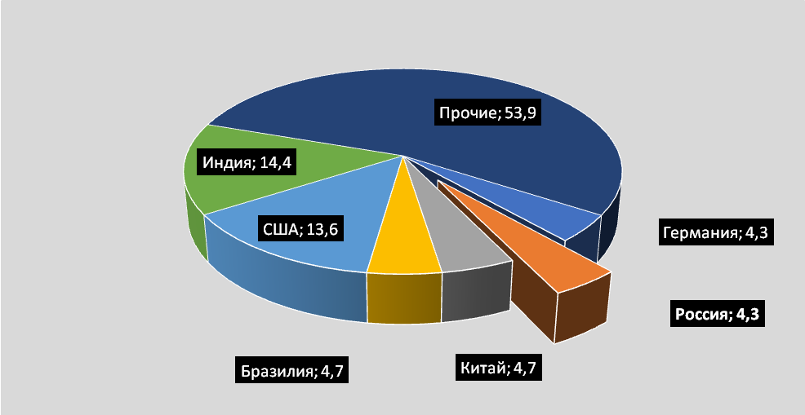
Рисунок 1 – Мировые страны-лидеры по производству молока, %

Российская Федерация занимает 5-е место в этом списке, производя 4,3% мирового производства или 33,5 млн т. (2023 г.).
Объемы потребления молочных продуктов по регионам мира крайне неравномерны.

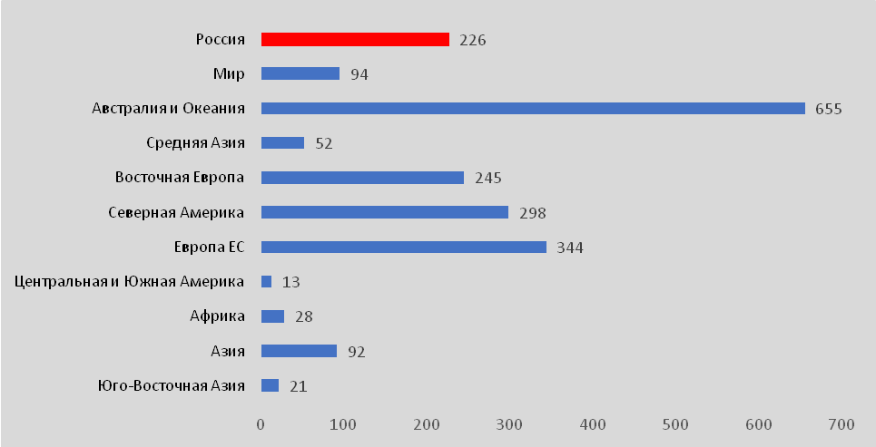
Рисунок 2 – Производство молока на душу населения в 2022 г., кг

Так, разница в потреблении между развитыми странами (Европа и Северная Америка) и беднейшими странами (в Африке, Азии и Центральной Америке) составляет более чем 10 раз. Рекомендованные нормы потребления колеблются в зависимости от региона и политической конъюнктуры. Для Российской Федерации они составляют 325 кг в год на человека (вместо 330 кг в 2010 году), в европейских странах - 220-240 кг, в США - 267,2 кг. Российские нормы потребления молочных продуктов на 100 кг выше европейских. Крупнейшими экспортерами на этом рынке, по данным FAO, являются: Новая Зеландия - 20,1 млн т, совокупно страны ЕС - 25,8 млн т, США - 12,9 млн т, Великобритания - 3,2 млн т и Аргентина 2,3 млн т.
Самая распространенная из молочных пород в мире является голштинская, которая разводится в более чем 150 странах и на всех континентах.
Мировым драйвером в селекции крупного рогатого скота и голштинской породы, в частности, являются страны Северной Америки и Европы. Наибольших успехов в этой отрасли добились селекционные центры США. Ведущую роль в этом играют национальные породные Ассоциации при финансовой поддержке государственных органов (Минсельхоза).

Таблица 1 – Численность членов и поголовья в национальных голштинских Ассоциациях (WHFF-WORLD HOLSTEIN FRIESIAN FEDERATION [7])
Страна | членов в Ассоц. | Скот молочного направления
Страна | членов в Ассоц. | Всего | в т.ч. голшт. | % | в т.ч. в ПК
Германия | 13 126 | 3 809 717 | 2 345 673 | 61,6 | 1 656 116
Франция | 23 173 | 3 272 000 | 2 674 000 | 81,7 | 1 244 946
Нидерланды | 16 158 | 1 570 653 | 1 152 495 | 73,4 | 1 227 862
Италия | 9 298 | 1 500 000 | 1 400 000 | 93,3 | 1 148 705
США | 13 452 | 9 400 000 | 7 990 000 | 85,0 | 1 000 000
Канада* |  | 1 319 900 |  | 93,0
Япония | 10 178 | 861 700 | 844 400 | 98,0 | 684 000
Польша | 18 066 | 2 037 279 | 1 803 000 | 88,5 | 669 822
Великобритания | 2 900 | 1 840 000 | 1 600 000 | 87,0 | 650 000
Испания | 4 624 | 810 113 | 770 000 | 95,0 | 461 034
Дания | 1 744 | 538 500 | 371 200 | 68,9 | 343 761
Ирландия | 3 407 | 1 550 644 | 1 443 655 | 93,1 | 300 705
Чешская Республика | 451 | 358 000 | 221 000 | 61,7 | 206 116
Венгрия | 477 | 250 000 |  |  | 164 052
Австралия | 1 000 | 1 300 000 | 975 000 | 75,0 | 120 000
Новая Зеландия | 746 | 4 842 122 | 1 220 215 | 25,2 | 71 772
Эстония | 388 | 83 775 | 70 714 | 84,4 | 66 897
Литва | 2 781 | 108 850 | 64 562 | 59,3 | 64 562
Словакия | 154 | 114 410 | 64 338 | 56,2 | 61 261
Швейцария (Голштейн) | 1 978 | 536 223 | 66 452 | 12,4 | 59 213
Швейцария | 8 140 | 520 000 | 140 000 | 26,9 | 52 861
Бразилия | 1 751 | 454 841 | 43 200 | 9,5 | 43 200
Греция | 230 | 39 708 | 39 708 | 100,0 | 39 708
Люксембург | 508 | 50 003 | 37 637 | 75,3 | 37 637
Бельгия (Валлония) | 657 | 184 740 |  | 0,0 | 35 622
Швеция | 548 | 232 000 | 133 617 | 57,6 | 32 000
Хорватия | 968 | 140 566 | 30 336 | 21,6 | 27 249
Колумбия | 143 | 26 913 | 19 000 | 70,6 | 19 000
Эквадор | 180 | 50 000 | 30 000 | 60,0 | 15 000
Финляндия | 3 300 | 243 165
Итого |  | 38 045 822 | 25 550 202 | 67,9

Из таблицы 1 видно, что данные о численности племенного скота и количестве членов национальных Ассоциаций в сводном отчете не всегда объективны и достоверны, в том числе численность поголовья голштинского скота, записанного в племенную книгу США. Кроме того, существует ряд национальных особенностей, когда в отдельных странах существуют параллельно несколько племенных книг (Швейцария). Тем не менее по этим данным можно сделать следующие выводы:
- наиболее многочисленными являются племенные организации голштинского скота в США, Германии, Франции, Нидерландах, Италии и Канаде, с поголовьем более 1 миллиона голов. Процент голштинского скота от общей численности поголовья молочных пород в них колебался от 80 до 93%, исключение составляет Германия (61%), где велика доля молочного скота симментальской породы;
- доля племенного скота (записанного в племенную книгу голштинской породы) колеблется в европейских странах от 23% в Швеции, до 95% в Словакии. В Италии он составляет 82%, в Германии - 70,6%, во Франции - 46,6%. А вот в США всего 12,5%. И это не мешает США быть лидером в селекции голштинской породы. Дело в том, что генетический прогресс в породе определяется не объемами племенной продажи, как нередко считается среди некоторых отечественных селекционеров, а передовыми технологиями, применяемыми для увеличения «генетического пресса» - точности оценки и сокращения генерационного интервала, что гораздо легче реализовать в т.н. «ядерных стадах» при получении активной части популяции – быков и матерей быков.
К сожалению, статистика продуктивных качеств коров голштинской породы не имеет единого стандарта – по отдельным странам она дана по живым животным, записанным в племенную книгу, по другим – по животным, проходящим в системе учета молочной продуктивности.

Таблица 2 – Продуктивные качества голштинского скота в племенных организациях мира
Страна | учтено гол. | Удой,  кг | Жир, % | Жир,  кг | Белок,  % | Белок,  кг | Жир  +  Белок,  кг
Германия | 2 114 444 | 9 931 | 3,96 | 394 | 3,39 | 336 | 730
Франция | 1 244 946 | 9 532 | 4,01 | 383 | 3,35 | 320 | 703
Нидерланды | 972 935 | 9 626 | 4,31 | 415 | 3,52 | 339 | 754
Италия | 1 148 705 | 10 415 | 3,88 | 402 | 3,35 | 347 | 749
США | 3 178 730 | 12 775 | 4,04 | 513 | 3,19 | 406 | 919
Канада* | ≈643,5 | 10902 | 4,09 | 446 | 3,34 | 364 | 810
Япония | 527 829 | 9 980 | 3,90 | 389 | 3,31 | 330 | 719
Польша | 686 081 | 9 122 | 3,99 | 364 | 3,35 | 306 | 670
Великобритания | 1 100 000 | 10 196 | 4,15 | 418 | 3,27 | 332 | 750
Испания | 461 034 | 10 900 | 3,80 | 414 | 3,28 | 358 | 772
Дания | 343 761 | 9 295 | 4,06 | 378 | 3,49 | 324 | 702
Ирландия | 940 720 | 6 715 | 4,18 | 278 | 3,56 | 238 | 516
Чешская Республика | 209 046 | 10 544 | 3,87 | 408 | 3,38 | 356 | 764
Венгрия | 174 217 | 10 448 | 3,66 | 382 | 3,33 | 348 | 730
Новая Зеландия | 897 147 | 4 560 | 4,52 | 204 | 3,78 | 171 | 375
Эстония | 69 962 | 10 633 | 3,85 | 409 | 3,36 | 357 | 767
Литва | 31 111 | 9 447 | 4,46 | 421 | 3,51 | 332 | 753
Словакия | 61 261 | 10 227 | 3,86 | 395 | 3,35 | 343 | 738
Швейцария | 46 323 | 8 887 | 4,07 | 362 | 3,27 | 291 | 652
Швейцария (Голштейн) | 51 803 | 9 167 | 4,06 | 372 | 3,27 | 300 | 672
Бразилия | 68 000 | 12 155 | 3,63 | 441 | 3,19 | 387 | 828
Бельгия (Валлония) | 42 178 | 8 493 | 4,07 | 346 | 3,34 | 284 | 630
Швеция | 106 894 | 11 037 | 4,16 | 459 | 3,54 | 390 | 849
Хорватия | 28 531 | 8 672 | 4,16 | 360 | 3,47 | 300 | 660
Колумбия | 22 000 | 6 952 | 3,40 | 236 | 3,18 | 221 | 457
Финляндия | 93 691 | 10 622 | 4,27 | 453 | 3,54 | 376 | 829
* Канада (данные приведены по (Holstein Canada))
Тем не менее можно отметить, что 12 тысячный рубеж преодолен в 2-х странах – США и Бразилии, правда в последней численность учтенного скота более чем в 30 раз меньше, чем в США. На 3-м месте – Швеция (11 037 кг). В Италии, Чехии, Венгрии, Словакии, Эстонии и Финляндии удой от 1 коровы голштинской породы превысил 10 тыс. кг. Вплотную к ним приблизилась и Германия с удоем 9 931 кг. Голштинские коровы Финляндии, Латвии и Нидерландов отличаются достаточно высокой жирномолочностью – 4,27%, 4,46% и 4,31% соответственно. Лидерами по суммарному количеству молочного жира и белка являются: 1 место – США (919 кг), далее следует Швеция – 849 кг. Третью позицию занимают Финляндия и Бразилия с приблизительно одинаковым результатом и учтенным поголовьем: 829 и 828 кг. В странах с достаточно большим поголовьем голштинского скота ≈1 млн голов и больше (Германия, Франция, Италия, Нидерланды и Великобритания) выход суммарного молочного жира и белка превышает 700 кг.
WHFF также приводит интересную статистику по пожизненной продуктивности голштинских коров в европейских странах.
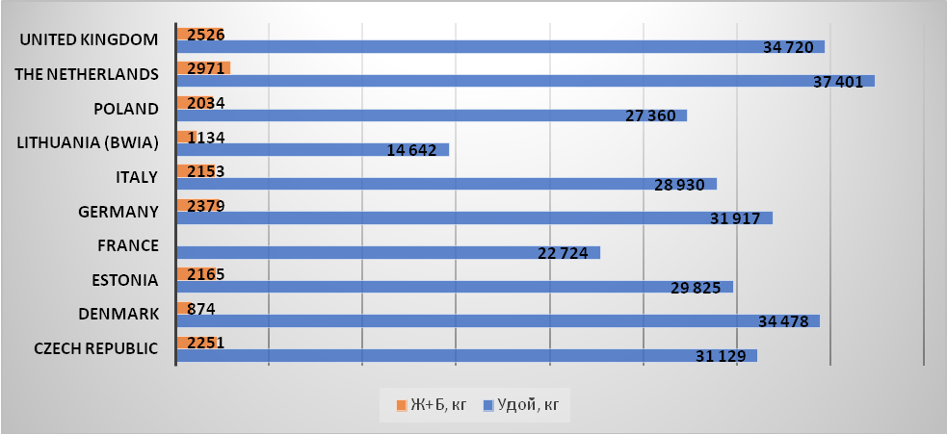
Рисунок 3 – Пожизненная продуктивность голштинского скота в племенных организациях европейских стран, 2022 г.

В отечественных, а иногда и зарубежных источниках зачастую можно встретить утверждения, что продолжительность жизни коров в голштинской породе стремительно сокращается, что делает ее неконкурентоспособной. Этот факт фиксируется в сводных отчетах бонитировки КРС молочных пород.
В связи с этим стоит привести еще один интересный статистический показатель, связанный с пожизненной продуктивностью и отмеченный в отчетах WHFF – это пожизненное количество дойных дней на 1 корову (ПКДД). Дело в том, что в отечественной практике племенного дела принято возрастные характеристики коров считать в лактациях. Однако с ростом продуктивности меняются и габариты животного, и отчасти его физиология, в том числе период подготовки к воспроизводительным функциям. Естественно, увеличивается сервис-период, а, следовательно, и продолжительность лактации и межотельный цикл.

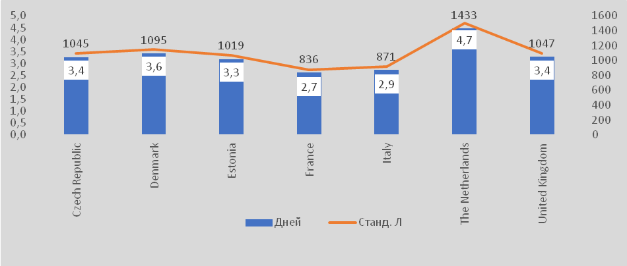
Рисунок 4 – Пожизненное количество дойных дней (ПКДД) и возраст выбытия коров в стандартизированных лактациях

Из рисунка 4 видно, что показатель ПКДД в разных странах колеблется в пределах от 836 до 1433 дней. Однако, если ПКДД пересчитать на количество дней в стандартных лактациях продолжительностью в 305 дней, то ситуация будет выглядеть следующим образом. Так, в Италии и Франции продолжительность жизни коров составляет менее 3 лактаций, а в остальных странах, отчитавшихся по этому показателю во Всемирную федерацию голштинской породы, этот показатель выше 3, в Нидерландах – даже более 4,5 лактации.

Направление селекции в голштинской породе крупного рогатого скота
В зависимости от складывающихся экономических условий селекция животных голштинской породы меняла свое направление, чутко реагируя на их изменения. Начиная со второй половины 20-го века голштинская порода уже была признана наиболее эффективной молочной породой, пригодной как для производства сырого молока, так и продуктов глубокой переработки – масла, сыров, сухого молока и других. В связи с этим следует рассматривать процесс селекции в динамике его исторического развития. Наиболее доступные и подробные источники публикуются на информационных ресурсах США (P.M. VanRaden) [4]. Кроме того, именно Североамериканские генетические ресурсы получили в настоящее время наиболее широкое распространение и исторический опыт, нашедший отражение в этих ресурсах, был бы весьма полезен при формировании направления селекции голштинской породы в нашей стране.
До средины 20-го века селекция в породе шла, по существу, на один селекционный признак – удой. С введением оплаты за содержание жира в молоке вектор селекции был изменен на количество молочного жира, тесно коррелирующего с удоем. В 1971 году Департаментом сельского хозяйства США (USDA) был введен прообраз селекционно-экономического индекса под названием Predicted Difference Dollars – PD$ (прогнозируемая прибыль), включавшего в себя только 2 показателя: удой и количество молочного жира в соотношении 52:48.
С 1976 года в селекционный индекс была добавлена массовая доля белка, и он получил название Milk Fat Protein Dollars – MFP$ (совокупная стоимость продукции). С увеличением количества экономических факторов, напрямую или косвенно влияющих на прибыль в молочном скотоводстве, появилась острая необходимость в научном обосновании направления селекции и тщательном изучении факторов, влияющих на экономику производства. Важной вехой в селекции молочного скота было создание в 80-х годах проекта Project NC-2 Ассоциации директоров Центральных и Северных региональных экспериментальных станций сельскохозяйственных исследований США по исследованию в экспериментальных стадах функций зависимости прибыли от генетических линий:
ПП = СМ + СР + СП – ЗК – КБ – ЗЗ – ЗР, где
- ПП – пожизненная прибыль;
- СМ – себестоимость молока;
- СР – стоимость реализации;
- СП – стоимость приплода;
- ЗК – затраты на производство кормов;
- КБ – кормовой белок;
- ЗЗ – затраты на здоровье;
- ЗР – затраты на разведение.
В 1984 году индекс был преобразован в Cheese Yield Price (CY$). В нем объем молока рассматривался как понижающий фактор, а акцент делался главным образом на совокупную стоимость молочного жира и белка.
До 1994 года селекция велась исключительно по продуктивным качествам. И только с введением индекса Net Merit – NM$ (Нэт Мэрит), традиционно переводимый на русский язык как индекс пожизненной прибыли, существенное значение в селекции стало уделяться признакам здоровья животных.
В 1999 году были разработаны модификации индекса пожизненной прибыли Cheese Net Merit – CNM$ и Fluid Net Merit – FNM$, для стад с различным направлением продуктивности. CNM$ – для фермеров, специализирующихся на производстве сыров, FNM$ – для фермеров, реализующих молоко без учета содержания в нем жира и белка (из цистерны).
В 2000 году в индекс были включены показатели экстерьера: композит вымени – UC (Udder composite), композит ног – FLC (foot&legs composite), размеры туловища – BS (body size). Характерно, что композит размера туловища имеет отрицательный вектор, т.е. при прочих равных показателях выше оценку получает менее массивное животное. Это объясняется тем, что менее крупные животные на единицу продукции потребляют меньше корма, а кроме того, у крупных животных гораздо больше нагрузки на ноги и выше риск выбытия по причинам заболевания и травм конечностей.
В 2003 году были добавлены показатели легкости отела, вероятности мертворождаемости приплода и воспроизводительных качеств. Оценка данных признаков ведется как по результатам работы быков-производителей, так и его дочерей.
Начиная с 2006 года, после многочисленных исследований в индекс пожизненной прибыли был включен субиндекс признаков отела CA$: легкости отела приплода быка и его дочерей, а также вероятность мертворождаемости приплода быка и его дочерей. Субиндекс CA$ отдельно не публикуется.
К 2007 году в мировой базе данных быков голштинской породы, оцененных по качеству потомства, насчитывалось более 200 тысяч записей. В лаборатории генетического улучшения животных (AIPL США) началась разработка технологии определения племенной ценности животных по структуре ДНК. Для этого из трех миллиардов нуклеотидов, входящих в состав ДНК крупного рогатого скота, выделили 58 000 нуклеотидов, имеющих полиморфизм, и специфичных для данного вида и породы. Была разработана специальная достаточно дешевая технология выявления единичных нуклеотидных полиморфизмов – Single Nucleotide Polymorphisms (SNP), так называемые «снипы». Задача состояла в том, чтобы установить взаимосвязь между отдельными участками ДНК и селекционными признаками. На начальном этапе работа проводилась с оцененными животными, от которых имелся генетический материал - сперма, волосы, пробы крови.
В результате этой работы была установлена высокая корреляция между определенными SNP ДНК и селекционными признаками. За 2 года было генотипировано более 15 тысяч животных. Данная технология помимо раннего прогнозирования племенной ценности животного позволяет:
- определять достоверность происхождения животных;
- с гораздо большей точностью определять степень инбредности отдельной особи;
- выявлять носительство рецессивных генов и гаплотипов, отрицательно влияющих на фертильность и здоровье животных.
С августа 2009 года геномная оценка получила официальный статус в США. В племенных свидетельствах она обозначается буквой «G» – геномная. Большинство молодых быков, отбираемых на станции искусственного осеменения, проходят геномную оценку, что позволяет значительно повысить вероятность получения высоких результатов от их использования.
Работа по изучению влияния оплодотворяемости животных на пожизненную прибыль, проводимая с 2014 года, завершилась разработкой двух субиндексов – HCR (оплодотворяемость телок) и CCR (оплодотворяемость коров), включенных в общий индекс пожизненной прибыли NM$.
В 2017 г. вводится индекс LIV – индекс «жизнеспособности», определяющий генетическую связь здоровья и величины браковки животных в стаде. (R. H. Miller) [5]
В 2018 г. был добавлен индекс HTH – субиндекс экономических потерь от случаев заболевания 6-ю болезнями: мастит, кетоз, гипокальцемия, метрит, задержка плаценты и смещение сычуга.

Таблица 3 – Динамика весовых коэффициентов в индексе NM$
Признак / субиндекс | PD$ (1971) | MFP$ (1976) | NM$ (1994) | NM$ (2000) | NM$ (2003) | NM$ (2006) | NM$ (2010) | NM$ (2014) | NM$ (2017) | NM$ (2018) | NM$ (2021)
Milk | 52 | 27 | 6 | 5 | 0 | 0 | 0 | -1 | -1 | -1 | 0
Fat | 48 | 46 | 25 | 21 | 22 | 23 | 19 | 22 | 24 | 27 | 22
Protein |  | 27 | 43 | 36 | 33 | 23 | 16 | 20 | 18 | 17 | 17
PL |  |  | 20 | 14 | 11 | 17 | 22 | 19 | 13 | 12 | 15
SCS |  |  | -6 | -9 | -9 | -9 | -10 | -7 | -7 | -4 | -3
BSC / BWC |  |  |  | -4 | -3 | -4 | -6 | -5 | -6 | -5 | -9
UDC |  |  |  | 7 | 7 | 6 | 7 | 8 | 7 | 7 | 3
FLC |  |  |  | 4 | 4 | 3 | 4 | 3 | 3 | 3 | 1
DPR |  |  |  |  | 7 | 9 | 11 | 7 | 7 | 7 | 5
CA$ |  |  |  |  |  | 6 | 5 | 5 | 5 | 5 | 3
HCR |  |  |  |  |  |  |  | 1 | 1 | 1 | 1
CCR |  |  |  |  |  |  |  | 2 | 2 | 2 | 1
LIV |  |  |  |  |  |  |  |  | 7 | 7 | 4
HTH$ |  |  |  |  |  |  |  |  |  | 2 | 2
RFI |  |  |  |  |  |  |  |  |  |  | -12
EFC |  |  |  |  |  |  |  |  |  |  | 1
HLIV |  |  |  |  |  |  |  |  |  |  | 1

В 2021 году были разработаны субиндексы «остаточного потребления корма» – RFI, «возраст первого отела» – EFC и «сохранность телят» – HLIV.
Следует отметить, что роль такого признака как удой с увеличением количества признаков постепенно снижалась, и в 2021 году этот признак был исключен из формулы расчета индекса племенной ценности.
А с 2014 г. по 2018 г. он имел отрицательный коэффициент «-1», т.е. при прочих равных условиях предпочтение имели животные с меньшим удоем, что объяснимо экономией при транспортировке продукции на большие расстояния.

Если все селекционные показатели условно объединить в три блока -продуктивность, здоровье и экстерьер, то динамика изменения направления селекции с голштинской породой будет выглядеть как представлено на рисунке 5.
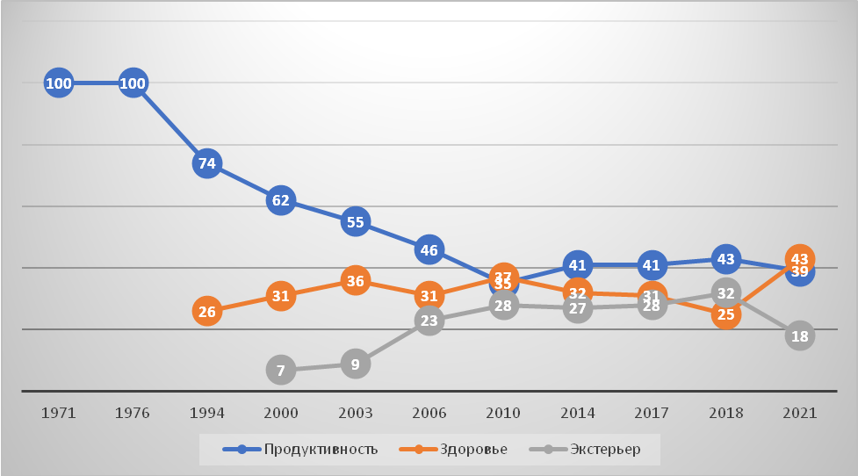
Рисунок 5 – Векторы направления селекции голштинской породы в США

Как видно из рисунка 5, роль продуктивных признаков в общем индексе племенной ценности постепенно снижалась, и в 2010 году соотношение 3-х векторов было приблизительно равным. К 2021 году на первый план выходят признаки, связанные со здоровьем и воспроизводством – 43%; роль продуктивности снижена до 39% вместо 43% в 2018 г.; экстерьерные показатели были снижены до 18% по сравнению с 28% в 2017 году.
Другим направлением применения ДНК-технологии в области животноводства является выявление летальных генов и гаплогрупп. Гаплотип (сокр. от «гаплоидный генотип») – совокупность аллелей на локусах одной хромосомы, обычно наследуемых вместе.
В настоящее время в голштинской породе регистрируется 10 гаплотипов фертильности (HCD, HH0, HH1, HH2, HH3, HH4, HH5, HHB, HHC, HHD), оказывающих влияние на наступление стельности и (или) ассоциированных с эмбриональной и ранней постэмбриональной смертностью на различных стадиях (Зиновьева Н.А. 2016) [18]. Информация о частоте встречаемости гаплотипов и быках-носителях аномальных генов представлена в таблицах 4-6.
Таблица 4 – Гаплотипы голштинской породы скота
Гаплотип | Хромосома | Частота встречаемости, % | Влияние на стельность, % | Стадия смертности  Период стельности
HCD | 11 | 2,5 | – | Первые недели или месяцы жизни
HH0 | 21 | 2,76 | -1,9... -6,7 | Мертворожденные
HH1 | 5 | 1,92 | -3,1... -9,9 | Все стадии стельности
HH2 | 1 | 1,66 | -0,8... -4,3 | <100 дней стельности
HH3 | 8 | 2,95 | -3,2... -5,5 | <60 дней стельности
HH4 | 1 | 0,37 | -1,7... -5,8 | В процессе стельности (стадия неизвестна)
HH5 | 9 | 2,22 | -3,5 | <60 дней стельности
HHB | 1 | 0,25 | 1 | Мертворожденные и первые недели жизни
HHC | 3 | 1,37 | -2,9 | Мертворожденные
HHD | 1 | 0,01 | – | Около 40 дней стельности
Таблица 5 – Носители гаплотипов фертильности [18]
Гаплотип | ID | Кличка | Год рождения | Выявлен
HCD | HOCAN000005457798 | Maughlin Storm | 1991 | 2016
HH1 | HOUSA000001427381 | P F A Chief | 1962 | 2012
HH2 | HOCAN000000334489 | W Mark Antony | 1975 | 2014
HH3 | HOUSA000001244845 | Gray View Skyliner | 1954 | 2013
HH3 | HOUSA000001556373 | G A Chief | 1968 | 2013
HH4 | HOFRA004486041658 | BESNE BUCK | 1986 | 2013
HH5 | HOCAN000000264804 | T T SUPREME | 1957 | 2013

Таблица 6 – Распространение генетических заболеваний в отечественной популяции голштинского скота по данным лаборатории молекулярно-генетической экспертизы АО «Агроплем», г. Москва, сентябрь 2023 – февраль 2024
Заболевание | Носители | Отсутствует носительство | Носительство, %
HH1 | 55 | 6 363 | 0,86%
HH2 | 85 | 6 333 | 1,34%
HH3 | 72 | 6 346 | 1,13%
HH4 | 14 | 6 404 | 0,22%
HH5 | 64 | 6 354 | 1,01%
HH6 | 13 | 6 405 | 0,20%
BLAD | 17 | 6 399 | 0,27%
Brachyspina | 40 | 6 376 | 0,63%
DUMPS | 0 | 6 416 | 0,00%
Haplo CVM | 21 | 6 395 | 0,33%
Mulefoot | 6 | 6 410 | 0,09%
По результатам исследований лаборатории молекулярно-генетической экспертизы АО «Агроплем» наиболее часто встречающимися является носительство гаплотипов HH2, HH3 и HH5, выше 1% от исследованного поголовья. Генетические заболевания встречаются достаточно редко и не превышают 0,63%. Заболевание DUMPS из 6 416 исследований не было выявлено (таблица 6).

Состояние голштинской породы в Российской Федерации

Численность поголовья
По состоянию на начало 2023 года [12] в Российской Федерации насчитывалось 2 629,7 тыс. голов крупного рогатого скота молочного направления продуктивности, в том числе 1 606,1 коров в 1 782 стадах (таблица 7).
Таблица 7 – Численность поголовья крупного рогатого скота молочного направления продуктивности на начало 2023
Группа животных | Поголовье животных в хозяйствах всех категорий,  тыс. гол. | Племзаводы |  | Племрепродукторы
Группа животных | Поголовье животных в хозяйствах всех категорий,  тыс. гол. | тыс. гол. | % | тыс. гол. | %
Все молочные породы
Всего КРС | 2 629,7 | 685,89 | 26,1 | 1 183,41 | 45,0
в том числе:
быки-производители | 1,597
коровы | 1 606,11 | 427,64 | 26,6 | 726,14 | 45,2
быки плем. предприятий | 1,398
Голштинская (к-п масть)
Всего КРС | 35,81 | 6,98 | 19,5 | 23,35 | 65,2
в том числе:
быки-производители | 0,124
коровы | 23,34 | 4,29 | 18,4 | 15,26 | 65,4
быки плем. предприятий | 0,124
Голштинская (ч-п масть)
Всего КРС | 1 392,62 | 493,13 | 35,4 | 719,82 | 51,7
в том числе:
быки-производители | 0,828
коровы | 875,51 | 308,89 | 35,3 | 459,08 | 52,4
быки плем. предприятий | 0,814
Голштинская порода в целом
Всего КРС | 1 428,43 | 500,11 | 35,0 | 743,17 | 52,0
в том числе:
быки-производители | 0,952
коровы | 898,85 | 313,18 | 34,8 | 474,34 | 52,8
быки плем. предприятий | 0,938
Численность животных голштинской породы в хозяйствах всех категорий составила 1 428,4 тыс. голов или 54,3% от поголовья всех молочных пород, в том числе 898,8 тыс. коров (55,9%) в 737 хозяйствах (38,4%) [4].
В Российской Федерации, как и в большинстве стран Европы в настоящее время ведется отдельный учет по голштинской породе красно-пестрой масти, численность которой составила 35,8 тыс. гол или 2,5% от общей численности поголовья голштинской породы, в том числе 23,3 тыс. коров (2,5%) в 22 стадах (3,2%).
За последние 12 лет [12] в России произошло резкое наращивание численности поголовья в голштинской породе. Так, в 2010 году поголовье породы составляло чуть более 150 тыс. голов (161,3 тыс.) или 4,65% от поголовья всех пород молочного направления. Доминирующее положение в это время имела черно-пестрая порода с поголовьем более 2 млн голов или 57,9%. Начиная с 2015 года наметилась тенденция к устойчивому росту численности скота голштинской породы и сокращению животных черно-пестрой породы (рисунок 6).
Высокая кровность по голштинской породе у животных черно-пестрой и холмогорской пород соответствовала требованиям рекомендаций по переводу высококровных помесных стад в голштинскую породу.

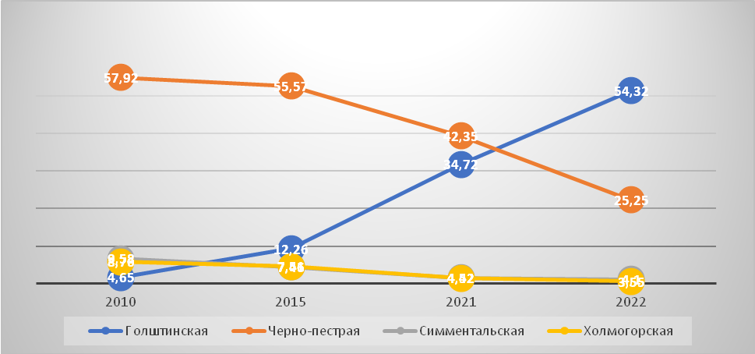
Рисунок 6 – Динамика относительной численности основных пород скота в Российской Федерации
Так, в 2021 году 70% поголовья составляли 2 породы – черно-пестрая (42,3%) и голштинская (34,72%). Тенденция продолжилась и в 2022 году, когда голштинская порода заняла лидирующее положение – 54,3%, а доля черно-пестрой породы снизилась до 25,2%. Доля симментальской и холмогорской пород также уменьшалась, но не столь стремительно. Характерно, что аналогичная ситуация складывалась и в европейских странах в конце прошлого столетия, и в настоящее время в большинстве из них доля голштинского скота составляет 60–90%.
Около 84% поголовья молочного скота сосредоточено в 4-х федеральных округах: в Приволжском – 857 тыс. или 32,6%, Центральном – 740 тыс. или 28,1%, Сибирском – 324,5 тыс. или 17,2% и Северо-Западном – 288,7 тыс. голов или 15,3%. Оставшиеся 16% поголовья находятся в 4 округах, из которых в Уральском и Южном приблизительно по 9% поголовья, а в Дальневосточном и Северо-Кавказском федеральных округах около 2% поголовья молочного скота.
Значительное поголовье голштинской породы сосредоточено в Центральном федеральном округе – 518 тыс. гол. или 36,3%. Относительная численность голштинского скота здесь составляет более 70% от поголовья молочных пород округа.
В Приволжском федеральном округе находится 373,3 тыс. гол., однако поголовье голштинской породы не превышает и половины (43,4%). В Северо-Западном округе поголовье составляет 172 тыс. голштинской породы, или 12,1% от их общей численности. Относительная численность голштинов здесь также достаточно высокая 59,7%.

Таблица 8 – Абсолютная и относительная численность крупного рогатого скота голштинской породы по федеральным округам
Название федерального округа | Поголовье крупного рогатого скота молочных пород |  | Относительная численность голштинской породы среди других молочных пород, %
Название федерального округа | Голов | %
Приволжский | 857 007 | 32,6 | 43,4
Центральный | 739 760 | 28,1 | 70,1
Сибирский | 324 470 | 17,2 | 34,2
Северо-Западный | 288 690 | 15,3 | 59,7
Южный | 174 085 | 9,2 | 68,1
Уральский | 164 423 | 8,7 | 59,2
Северо-Кавказский | 42 951 | 2,3 | 35,0
Дальневосточный | 38 317 | 2,0 | 60,5
Российская Федерация | 1 889 943 | 100 | 48,1

Около 30% дойного стада голштинских коров сосредоточено в 6 регионах: Краснодарский край 6,6%, Московская и Кировская области по 5,9%, Ленинградская и Воронежская области по 5,3% и Владимирская область 5%, с общей численностью 307,7 тыс. голов коров (всего по РФ 898,9 тыс. гол) [12]. В 10 крупнейших регионах (вышеперечисленные с Рязанской, Калужской, Свердловской и Вологодской областями) насчитывают более половины (50,05%) от общей численности дойного стада в стране (449,9 тыс. коров).

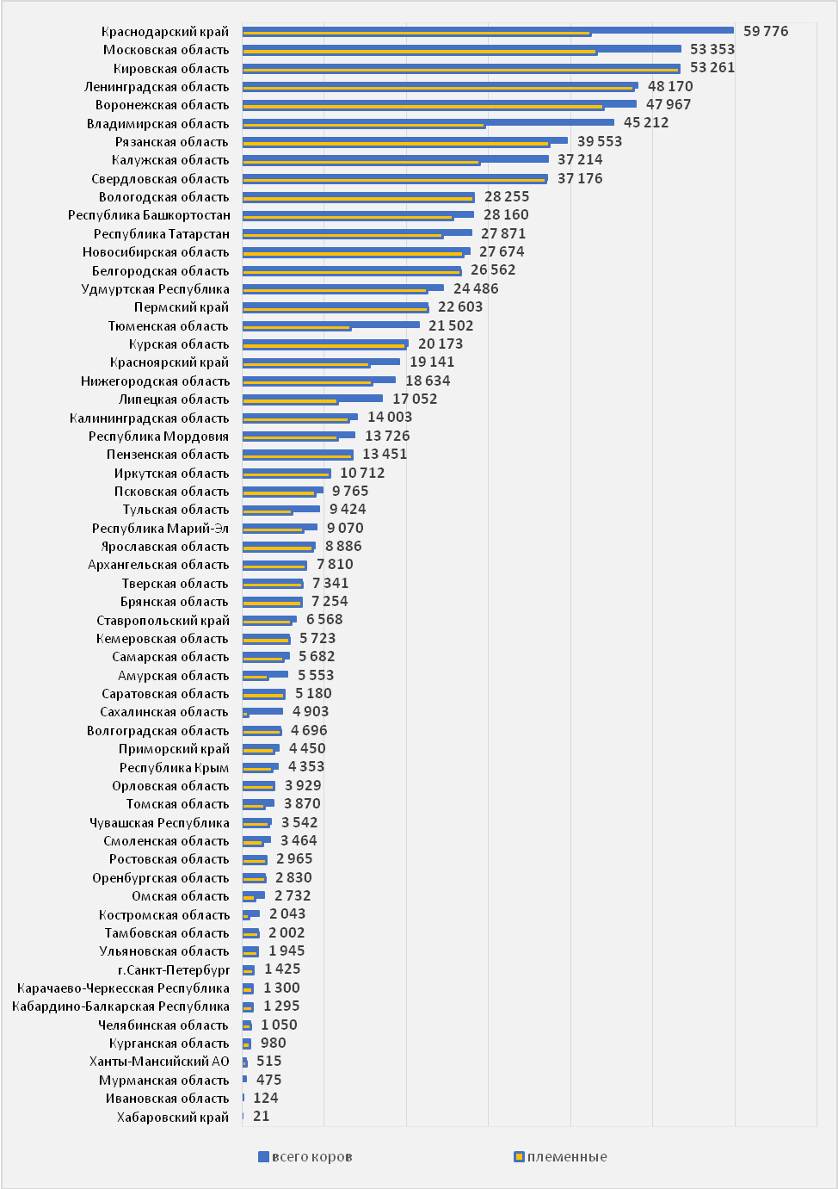
Рисунок 7 – Численность коров голштинской породы по регионам РФ

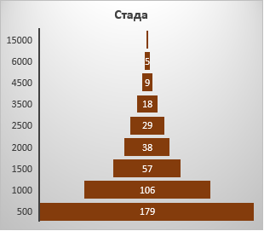  Рисунок 8 – Размеры стад – 2018 г. | 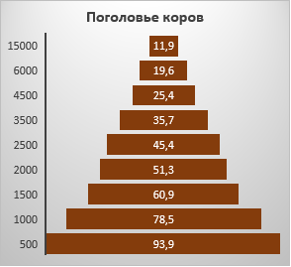  Рисунок 9 – Поголовье коров – 2018 г.
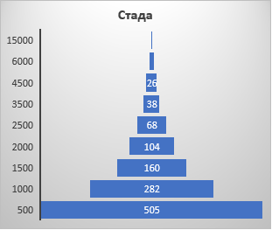  Рисунок 10 – Размеры стад – 2023 г. | 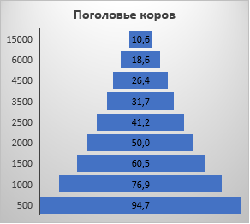  Рисунок 11 – Поголовье коров – 2023 г.

В течение последних 5 лет, начиная с 2018 года численность поголовья дойного стада в породе увеличилась более чем в 2 раза, с 340 тыс. до 898,8 тыс. Несмотря на это структура распределения стад по их численности мало изменилась. Так, в 2018 году было пробонитировано 300 стад, а в 2022 году 737. Рост составил 245,3%. В 2018 году 179 стад (59,7%) имели численность менее 500 голов, 106 стад – менее 1000 голов (35,3%), 57 – менее 1500 голов (Рисунок 8). На рисунке 9 отражена численность поголовья, находящегося в племенных стадах. На рисунках 10 и 11 представлены те же данные за 2023 год. Как видно из них, структурно изменения были незначительными. Следует отметить следующий факт – у четырех (0,5%) собственников сосредоточено более 10% поголовья дойного стада голштинского скота, а у 3,5% – более четверти (26,4%). Таким образом, в отечественном молочном производстве преобладают крупные и сверхкрупные агрофирмы, способные существенно влиять на рынок молочной продукции и племенного материала.
Таблица 9 – Крупнейшие хозяйства страны, разводящие голштинскую породу скота
Хозяйство | Регион | Статус | Всего | Коров
ООО «ЭкоНиваАгро» | Воронежская обл. | ПЗ | 61 056 | 38 899
АО «Агрокомплекс» им. Н.И. Ткачева» | Краснодарский край | ПЗ | 33 256 | 21 090
ООО «Калужская Нива» | Калужская обл. | ПР | 29 485 | 19 443
ООО «Сибирская Нива» | Новосибирская обл. | ПР | 23 076 | 15 717
ООО «Пачелмское хозяйство» | Пензенская обл. | ПР | 21 532 | 13 451
ООО «ОКА МОЛОКО» | Рязанская обл. | ПР | 18 484 | 12 087
ООО «Агропромкомплектация-Курск» | Курская обл. | ПР | 17 430 | 12 000
ПАО «Родина» | Краснодарский край | ПЗ | 13 979 | 8 615
По результатам бонитировки 2023 года большую часть голштинского скота составляют племенные животные. Доля племенного поголовья в породе составляет 87%, что выше, чем в целом по всем породам молочного направления (71%). Доля неплеменного скота составляет всего 13%, в то время как в остальных породах она превалирует и достигает почти половины (48%).
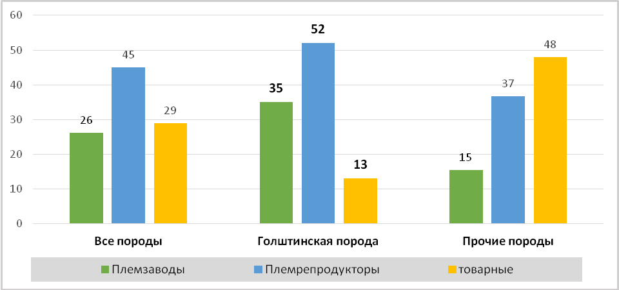
Рисунок 12 – Доля крупного рогатого скота голштинской породы в племенном секторе, %
Всего в стране голштинскую породу разводят 737 хозяйств в 60 регионах страны, в том числе:
- Племенных заводов – 167;
- Племенных репродукторов – 330;
- Неплеменных стад – 193;
- Организаций по и.о. – 47.
(На 01.01.2024 год: 178 племенных заводов и 411 племенных репродукторов).
Важную роль в совершенствовании племенных качеств породы играют организации по искусственному осеменению или племпредприятия, где содержится наиболее ценная часть популяции – быки-производители. Именно здесь имеется возможность применять наиболее прогрессивные методы получения и воспроизводства выдающихся генотипов. В Российской Федерации в настоящее время имеются 2 наиболее многочисленные породы, с поголовьем более 100 тыс. голов. Эффективность работы организаций по искусственному осеменению сельскохозяйственных животных определяется интенсивностью использования быков-производителей. Так, в голштинской породе на 898,8 тыс. коров приходится 938 голов живых быков (814 голштинских быков черно-пестрой масти и 124 быка красно-пестрой масти), что составляет 958,2 коровы на 1 быка. В черно-пестрой породе это соотношение составляет: 382 000 коров / 57 быков = 6 713 коров, что почти в 7 раз выше, чем в голштинской породе. Однако, на самом деле большинство стад черно-пестрой породы использует семя голштинских быков.

Продуктивные качества
По данным ФГБНУ ВНИИплем за период с 2010 по 2015 год средняя продуктивность голштинских коров увеличилась с 6 799 кг до 7 990 кг молока, т.е. за пятилетний период рост составил 1 191 кг (17,5%). Среднегодовой прирост по удою составил 238 кг молока в год.
За аналогичный период с 2018 по 2022 рост продуктивности составил 621 кг (6,9%) или 124 кг молока в год. Скорость роста продуктивности снизилась почти вдвое. Это вполне объективный процесс, когда скорость роста с увеличением продуктивности замедляется, и требуются большие вложения в селекцию и технологию содержания животных.
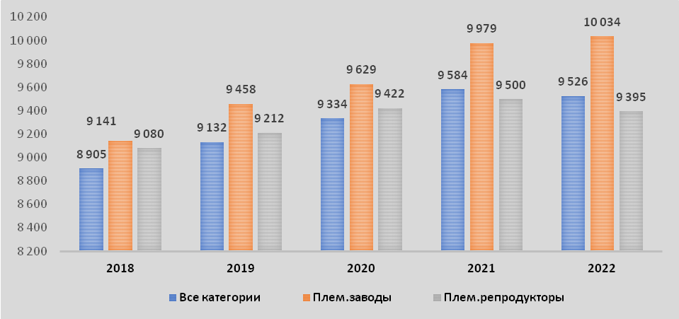
Рисунок 13 – Динамика среднегодового роста молочной продуктивности в голштинской породе черно-пестрой масти (Удой, кг)

Сопоставляя полученный результат с европейскими странами, выбранными по принципу сходных стартовых условий (≈ 8,5–9 тыс. кг удоя), можно отметить, что скорость роста молочной продуктивности коров голштинской породы в России является вполне динамическим процессом, ничем не уступающим странам-аналогам.
Таблица 10 – Динамика молочной продуктивности коров голштинской породы за 5 лет [6]
Страна | 2017 |  | 2021 | ± за 5 лет
Страна | гол. | Удой | Удой | ± за 5 лет
Польша | 672,5 | 8 360 | 9 093 | 733
Швейцария | 49,9 | 8 813 | 9 190 | 377
Великобритания | 45,7 | 8 808 | 9 135 | 327
Латвия | 9,2 | 8 240 | 9 253 | 1013
Словакия | 67,3 | 9 071 | 9 962 | 891
Российская Федерация  (с 2018 по 2022 г) | 239,9 | 8 905 | 9 526 | 621

Так, наивысший прогресс был достигнут в Латвии (+1 013 кг или +12%) и Словакии (+891 кг или +9,8%), однако поголовье в РФ несопоставимо больше. Достаточно высокий результат был зарегистрирован в Польше (+733 кг или +8,8%), учитывая значительное поголовье дойного стада. В Российской Федерации прибавка удоя несколько несколько ниже (+621 кг или +7%), ввиду значительного роста поголовья в течение последних 5 лет. Тем не менее в племенных заводах прогресс был высоким (+893 кг или +9,8%), чего нельзя сказать о племенных репродукторах (+315 кг или 3,5%).
Жирномолочность в породе за рассматриваемом периоде не изменилась и колебалась по годам в пределах статистической погрешности от 3,85% в 2021 году до 3,89% в 2018, 2019 и 2022 годах. По белковомолочности очевиден заметный прогресс с 3,24% в 2018 г. до 3,30% в 2022 г. Аналогичная ситуация наблюдается и в племенном секторе с небольшими нюансами. Так, и в племзаводах, и в репродукторах жирномолочность коров практически не изменилась (3,89% в 2018 г и 3,88% в 2022 г), а содержание белка повысилось в ПЗ на 0,09% и в ПР на 0,04%.
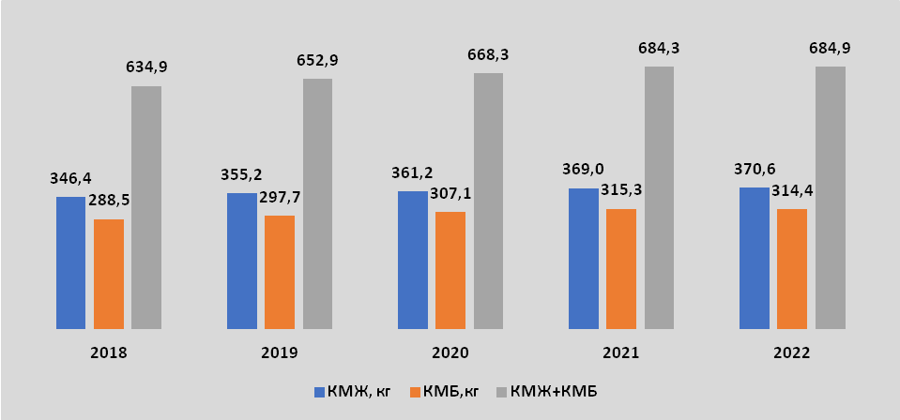
Рисунок 14 – Динамика молочной продуктивности коров голштинской породы (КМЖ - количество молочного жира, КМБ - молочного белка, кг)

Увеличение количества молочного жира, полученного в среднем от одной коровы за пятилетний период, составило +24,2 кг или 7,9%. Увеличение количества молочного белка было выше: +25,8 кг или 9%. Суммарный выход молочного жира и белка увеличился за анализируемый период на +50 кг или 7,9%.
В 2018-2019 годах отдельная статистика по голштинской породе красно-пестрой масти не публиковалась, в связи с этим в таблице 11 приведены данные бонитировки за последние 3 года. За этот период отмечается как рост численности учтенного поголовья (на 14,9 тыс. гол. или 739%), так и рост продуктивности: удой +138 кг (1,9%); жир +0,2%; молочный жир +20,3 кг (7,2%), белок +0,04% (1,25%) и молочный белок +7,44 кг (3,14%).
Следует отметить значительное превосходство голштинского скота черно-пестрой масти над голштинским скотом красно-пестрой масти (таблица 11). Разница по данным бонитировки 2023 года составила:
- по удою: + 2 007 кг;
- по содержанию жира: - 0,14 кг;
- по количеству молочного жира: + 67,5 кг;
- по содержанию белка: + 0,05%;
- по количеству молочного белка: 70 кг;
- по сумме жира и белка: +137,5 кг.
Таблица 11 – Динамика продуктивных качеств голштинской породы красно-пестрой масти
Год | Коров, тыс.гол. | Удой,  кг | Жир,  % | КМЖ,  кг | Белок,  % | КМБ,  кг
Все поголовье
2020 | 2,33 | 7 381 | 3,83 | 282,7 | 3,21 | 236,9
2021 | 12,35 | 7 327 | 3,99 | 292,3 | 3,28 | 240,3
2022 | 17,24 | 7 519 | 4,03 | 303,0 | 3,25 | 244,4
Племзаводы
2020 | 0,92 | 7 904 | 3,98 | 314,6 | 3,22 | 254,5
2021 | 0,87 | 7 971 | 3,96 | 315,7 | 3,22 | 256,7
2022 | 2,91 | 7 771 | 4,12 | 320,2 | 3,25 | 252,6
Племенные репродукторы
2020
2021 | 9,52 | 7 516 | 4,05 | 304,4 | 3,3 | 248,0
2022 | 11,66 | 7 546 | 4,05 | 305,6 | 3,25 | 245,2
По результатам бонитировки за 2022 год распределение средней продуктивности стад в породе было следующим:
- до 8 тыс. кг – 26%;
- до 9 тыс. кг – 50,2%;
- до 10 тыс. кг – 75%;
- до 11 тыс. кг – 91,1%.
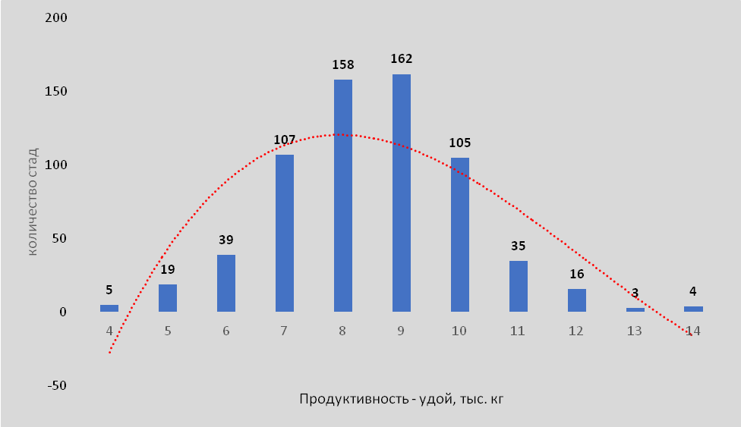
Рисунок 15 – Распределение стад в голштинской породе по средней продуктивности коров
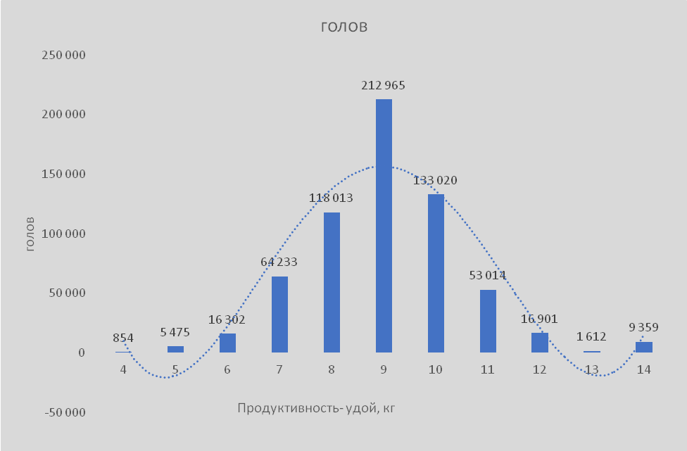
Рисунок 16 – Распределение поголовья голштинского скота по продуктивности
Таблица 12 – Распределение поголовья коров голштинской породы по удою и содержанию жира. [12] Бонитировка 2023.
Группы коров | коров  в группе,  гол. | В том числе количество коров с содержанием жира (%) в молоке
Группы коров | коров  в группе,  гол. | менее  3,20 | 3,20-  3,39 | 3,40-  3,59 | 3,60-  3,79 | 3,80-  3,99 | 4,00-  4,19 | 4,20-  4,39 | 4,40-  4,59 | 4,60-  4,79 | 4,80-  4,99 | ≥5,00
<1 500 | 10 |  |  |  | 1 | 5 | 1 | 1 | 1 |  | 1
1 501 - 2 000 | 19 |  | 1 |  | 1 | 6 | 3 | 3 | 4 |  |  | 1
2 001 – 2 500 | 43 |  | 1 | 1 | 13 | 12 | 9 | 5 | 2
2 501 – 3 000 | 125 |  | 1 | 7 | 21 | 49 | 27 | 11 | 4 | 2 | 2 | 1
3 001 – 3 500 | 350 |  | 2 | 19 | 34 | 135 | 86 | 43 | 18 | 8 | 2 | 3
3 501 – 4 000 | 728 |  | 6 | 17 | 111 | 249 | 205 | 88 | 31 | 11 | 3 | 7
4 001 – 4 500 | 1 830 | 2 | 9 | 54 | 488 | 528 | 375 | 189 | 110 | 39 | 18 | 18
4 501 – 5 000 | 2 999 | 2 | 13 | 151 | 602 | 1 011 | 651 | 308 | 145 | 51 | 33 | 32
5 001 – 5 500 | 5 729 | 6 | 26 | 490 | 971 | 1 878 | 1 284 | 602 | 282 | 88 | 50 | 52
5 501 – 6 000 | 10 417 | 15 | 55 | 401 | 1 757 | 3 787 | 2 512 | 1 147 | 405 | 161 | 92 | 85
6 001 – 6 500 | 18 933 | 31 | 103 | 627 | 3 504 | 7 413 | 3 979 | 1 902 | 760 | 336 | 136 | 142
6 501 – 7 000 | 26 274 | 47 | 201 | 1 090 | 4 834 | 9 661 | 5 814 | 2 746 | 1 177 | 394 | 139 | 171
7 001 – 7 500 | 37 205 | 79 | 303 | 1 714 | 6 852 | 14 083 | 8 077 | 3 640 | 1 489 | 510 | 233 | 225
7 501 – 8 000 | 47 034 | 114 | 833 | 2 461 | 9 458 | 17 003 | 9 729 | 4 274 | 1 888 | 731 | 287 | 256
8 001 – 8 500 | 55 946 | 196 | 807 | 3 234 | 12 199 | 20 312 | 11 021 | 4 658 | 1 944 | 926 | 360 | 289
8 501 – 9 000 | 59 399 | 195 | 833 | 3 666 | 14 048 | 21 581 | 11 520 | 4 324 | 1 834 | 760 | 343 | 295
9 001 – 9 500 | 63 002 | 265 | 1 130 | 4 149 | 16 168 | 22870 | 10 862 | 4 438 | 1 812 | 705 | 329 | 274
9 501 – 10 000 | 59 381 | 328 | 1 117 | 4 597 | 16 564 | 20431 | 9 653 | 3 952 | 1 589 | 639 | 278 | 233
≥10 001 | 242 324 | 2 583 | 7 573 | 29 761 | 71 082 | 75 303 | 32 328 | 13777 | 5 736 | 2 440 | 992 | 749
Всего коров | 631 748 | 3 863 | 13 014 | 52 439 | 158 708 | 216 317 | 108 136 | 46 108 | 19 231 | 7 801 | 3 298 | 2 833

Производственное использование и репродуктивные функции маточного поголовья
Таблица 13 – Производственное использование и репродуктивные функции маточного поголовья
Признаки | Годы
Признаки | 2018 | 2019 | 2020 | 2021 | 2022
Возраст первого отела, мес. | 24,9 | 24,3 | 23,9 | 23,6 | 24,0
Средний возраст коров в отелах | 2,11 | 2,09 | 2,10 | 2,16 | 2,27
Средний возраст выбытия в отелах | 2,67 | 2,60 | 2,66 | 2,79 | 2,94
Выход телят от 100 коров, голов | 77,9 | 78,6 | 79,5 | 80,9 | 81,8
Продолжительность сервис-периода, дни | 138 | 132 | 127 | 127 | 125
Индекс оплодотворения коров | 2,2 | 2,1 | 2,1 |  | 2,1
Индекс оплодотворения телок | 1,5 | 1,8 | 1,8 |  | 1,7
Продолжительность сухостойного периода, дни | 59 | 60 | 59 | 57 | 57
Возраст 1 отела. За анализируемый период показатель возраста первого отела коров голштинской породы во всех категориях хозяйств стабильно находится на уровне 23–24 месяца, что означает, что возраст плодотворного осеменения телок составляет в среднем 14–15 месяцев.
Возраст плодотворного осеменения телок 12–13 месяцев отмечается в стадах 6 регионов, 14–16 месяцев – в стадах 39 регионов. Необходимо обратить внимание, что стельность телок в стадах 15 регионов наступает в возрасте старше 17 месяцев, что может свидетельствовать о нарушении технологии выращивания тёлок, подготовке их к технологии искусственного осеменения, а также нарушении регламента осеменения.
Продолжительность хозяйственного использования. За последние пять лет продолжительность хозяйственного использования коров голштинской породы в целом по учитываемому поголовью несколько увеличилась: с 2,6 отела в 2018 году до 2,9 отела в 2022 году.
Продолжительным использованием коров отличаются стада голштинской породы Ханты-Мансийского АО, Кабардино-Балкарской Республики и города Санкт-Петербурга, где коровы выбывают в возрасте в среднем 4,7; 4,3 и 4 отела соответственно.
Выход телят на 100 коров. В стадах голштинской породы с 2018 года по 2022 год выход телят от 100 коров увеличился с 77 голов до 81 головы.
За 2022 год выход телят до 80 голов наблюдался в хозяйствах всех категорий 14 регионов, от 81 до 85 телят на 100 коров голштинской породы получено в 38 регионах, в хозяйствах 7 регионов выход телят превысил 85 голов на 100 коров.
Минимальное значение по данному показателю получено в стадах Мурманской, Амурской, Сахалинской областей и Краснодарского края: 64, 72 и 73 головы соответственно.
За анализируемый период ежегодно увеличивался показатель выхода телят в стадах голштинской породы Ленинградской области с 79 до 83 голов, в хозяйствах Ставропольского края с 64 до 81 головы.
Разработка и внедрение мероприятий по повышению воспроизводительной функции маточного поголовья позволили получить в 2022 году в стадах Ханты-Мансийского АО, Республики Мордовия, Пермского края, Омской и Кемеровской областей 86–87 телят на 100 коров.
Продолжительность сервис-периода. Считалось, что оптимальная биологически оправданная продолжительность сервис-периода 60–80 дней, что обеспечивало получение одного теленка от коровы в год. Однако для коров голштинской породы данный период считается слишком коротким, что способствует ограничению раскрытия потенциала молочной продуктивности коров данной породы и недостаточному восстановлению их репродуктивной функции. В голштинских стадах сервис-период обычно варьируется в пределах 120-150 дней. В 2022 году в отечественных стадах в среднем сервис-период составил 125 дней, что ниже показателя 2018 года на 13 дней.
Оптимальный для голштинской коровы сервис-период (109–130 дней) указывает на хорошо отработанную технологию подготовки коров в транзитный период, спланированный период добровольного ожидания, эффективное выявление половой охоты, высокий процент стельности в стаде.
В хозяйствах 2-х регионов из 59 проанализированных продолжительность сервис-периода у коров голштинской породы в среднем не превысила 100 дней: так в стадах Кабардино-Балкарской Республики показатель сервис-периода составил в среднем 72 дня, в стадах Саратовской области – 91 день.
В хозяйствах 36 регионов показатель сервис-периода находился в среднем на уровне 100–130 дней. Наиболее продолжительный период от отела до плодотворного осеменения (свыше 130 дней) наблюдался в 2022 году у коров в хозяйствах 21 региона. Самым продолжительным сервис-период был у коров голштинской породы Мурманской области – в среднем 167 дней, Ростовской области – 164 дня, Волгоградской и Амурской областей – 155 дней.

Анализ результатов официальной оценки быков–производителей
По данным ФГБНУ ВНИИплем в 2023 году [17] было оценено 8 736 быков, в том числе 5 805 голов или 66,4% производителей голштинской породы. В качестве оцениваемых показателей дочерей были определены: удой (кг), содержание жира в молоке (%), содержание белка в молоке (%), количество молочного жира (кг), количество молочного белка (кг) за все лактации.
Для прогноза племенной ценности быков использовалась биометрическая модель смешанного типа:
yijkl=μ+HYSi+Gj+Ll+Sjk+eijk,
где μ - общее среднее (по популяции).
Есть сомнения в целесообразности внесения показателя μ в базовую модель. Это фенотипический показатель или генетический? Вероятно, это то, что на сайте ВНИИплем называется генетическим базисом, который приводится там же для голштинской породы:
Таблица 14 – Генетический базис (по данным ВНИИплем [17])
Порода | Базис
Порода | Удой, кг | МДЖ, % | Количество жира, кг | МДБ, % | Количество белка, кг
Голштинская | 8 556 | 3,91 | 333,4 | 3,25 | 278,9

В статье отсутствует методика расчета данного показателя, а в опубликованных результатах он нигде не фигурирует.

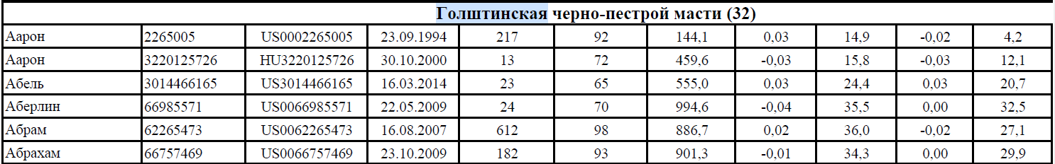
Рисунок 17 – Фрагмент каталога оцененных быков в 2023 г. [17]
Также возникает вопрос о целесообразности разделения «Реестра оцененных быков» на 2 части: быков отечественных организаций по искусственному осеменению и быков, завезенных по импорту (т.н. II этап). Во всех докладах руководство института утверждало, что оценка быков производилась одним единым массивом и результаты прогноза обоих реестров сопоставимы. Следовательно, такое разделение является чисто условным, возникшим не при расчетах, а при публикации результата. Поэтому правомерно соединить оба реестра в один и сопоставить племенную ценность каждого оцененного производителя в едином массиве.
Из 487 быков, входящих в 10% лучших по индексу племенной ценности, 80,5% составляют импортные быки (392 – импорт, 95 – РФ).
Таблица 15 – Распределение оцененных быков по племенной ценности и возрасту
Группа быков | Всего | 7 лет | 6 лет | 5 лет
Тор 10% | 95 | 14 | 2 | 0
Top 20% | 195 | 27 | 4 | 0
Top 30% | 331 | 37 | 8 | 0
Top 40% | 487 | 49 | 11 | 0
Top 50% | 655 | 57 | 12 | 0

Для анализа возможности отбора оцененных отечественных быков в основное стадо для дальнейшего их использования в организациях по искусственному осеменению было сделано распределение их по группам племенной ценности (сумма 0,4*КМЖ+0,6*КМБ) и по возрасту на момент оценки. Так, молодые быки (возраст 5 лет) отсутствовали во всех группах распределения по племенной ценности (в других странах первый результат по быку получают, как правило, в возрасте 5-5,5 лет). Быков, которых условно можно назвать «молодыми» (до 7 лет) из группы «Топ 10%» по племенной ценности, было всего 16: 2 в возрасте 6 лет и 14 в возрасте 7 лет, быков 2 группы («Топ 20%») 27 и 4 соответственно.
Таблица 16 – Результаты оценки быков-производителей по качеству потомства в 2023 году
Топовая часть | Количество оцененных быков, n |  |  |  | Доля отечественных быков, %
Топовая часть | Всего | в том числе |  |  | Доля отечественных быков, %
Топовая часть | Всего | Российская Федерация | Импорт | ± | Доля отечественных быков, %
Top 100 | 100 | 16 | 84 | -68 | 16
10 % лучших | 487 | 95 | 392 | -297 | 20
20 % лучших | 973 | 195 | 778 | -583 | 20
30 % лучших | 1 459 | 331 | 1 128 | -797 | 23
40 % лучших | 1 945 | 478 | 1 467 | -989 | 25
50 % лучших | 2 431 | 655 | 1 776 | -1 121 | 27

Как видно из таблицы 16, количество оцененных отечественных быков значительно уступает импортным. Доля их в топовых списках не превышает 1/3 от всех оцененных быков. Данные о выбытии оцененных быков отсутствуют. Если учесть тот факт, что большая часть быков к моменту их оценки выбывает, накопив минимальный запас семени, получается, что возможностей для отбора быков в основное стадо крайне мало.

Генеалогическая структура голштинской породы скота
В отечественной практике молочного скотоводства традиционно принято вести разведение по генеалогическим линиям и семействам.
Линия – ценная группа потомков в ряде поколений, происходящих от выдающегося предка-родоначальника и унаследовавших от него какие-либо выдающиеся качества.
Семейство – группа женских особей, связанных родством с родоначальницей по прямой c материнской стороны родословной.
Линейный подбор использовался главным образом для исключения инбридинга при групповом подборе. Широко применялся так называемый. «метод ротации линий», когда для воспроизводства стада в течение 2 лет использовались быки одной линии, следующие 2 года – другой и т.д. При отсутствии вычислительной техники и бумажном учете данных это был единственный, но не всегда эффективный метод. Нетрудно представить себе очевидность вероятности инбридинга при чередовании линий, если на смену подряд следовала родственная линия.
По итогам бонитировки за 2022 год 95% всего маточного поголовья в голштинской породе составляли животные 2-х линий: Вис Бэк Айдиал 1013415 (ВБА) 49,2% и Рефлекшн Соверинг 198998 (РС) – 45,8%. Количество животных других линий в настоящий момент сведено к минимуму и не превышает 5% (рисунок 14).
Доля лидирующих линий (ВБА и РС) по хозяйствам Ассоциации производителей КРС голштинской породы (далее Ассоциации) превышает 97%, а остальных линий в отдельности – менее 1%, т.е. присутствие линий Монтвик Чифтейна 95679, Пабст Говернера 882933 и Силинг Трайджун Рокита 252803 носит, скорее, остаточный характер. Таким образом можно сделать вывод, что в голштинской породе понятие линий носит формальный характер, не влияющий на методы разведения.

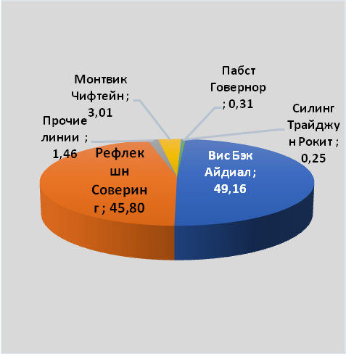  Рисунок 18 – Распределение маточного поголовья по линиям в разрезе Российской Федерации, 2023 год | 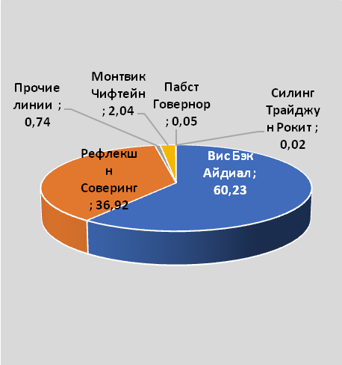  Рисунок 19 – Распределение маточного поголовья по линиям в разрезе хозяйств Ассоциации, 2023 год
Тем не менее понятие линии осталось до настоящего времени и является обязательным параметром для внесения быка в базу данных «Селэкс». В настоящее время в официальном справочнике голштинской породы выделено 11 линий, из которых по факту действующих только 2: Рефлекшн Соверинг 198998 и Вис Бэк Айдиал 1013415.
Важно отметить, что последнего быка с такой кличкой (Вис Бэк Айдиал) и номером не существует. В базе данных «Канадской молочной сети» Canadian Dairy Network (CDN) – под этим номером значится американский бык с кличкой WIS BURKE (Вис Бэрк), отцом которого является тоже американский бык – WIS IDEAL с номером HOUSAM933122. Название линии «Вис Бэк Айдиал» появилось в средине 90-х при не вполне корректной компиляции кличек быков WIS BURKE и его отца.
Родоначальники линий Р.Ш.Персеус 260599 и Розейф Ситейшн 267150 являются сыновьями быка Рефлекшн Соверинг 198998, который также является родоначальником одной из 11 линий. Поэтому выделение их в отдельные линии представляется весьма сомнительным, т.к. при линейном подборе сочетание одной из 3-х линий давал неизбежный инбридинг. Кроме того, такой подход дает возможность вольной интерпретации при отнесении быка к определенной линии. Быка можно отнести как к линии Р.Ш.Персеус 260599, так и к линии его отца – Рефлекшн Соверинг 198998, что на практике и происходило, когда одни и те же мужские предки относились к разным линиям.
Метод «ротации линий» мог работать только при своевременном выделении в породе новых продолжателей и переводе старых неперспективных линий в «прочие». Вести линию целесообразно не более 2–3 поколений. Однако на практике этого не происходило. Самый молодой родоначальник из имеющихся линий 1958 года рождения и ныне здравствующие его потомки отдалены от него на 10–12 поколений. При таком положении понятие линий стало абсолютно бессмысленным. Кроме того, с появлением вычислительной техники и создании развитых баз данных животных большинство селекционеров совершенно отказались от группового подбора и разведения по линиям.
Кроме своей неэффективности с точки зрения противодействия случайному инбридингу метод линейного подбора ограничивает отбор быков после оценки, т.к. предполагает отбор лидеров для каждой линии в отдельности, что снижает эффект селекции.
Нужны ли линии в настоящее время и сколько их необходимо, для поддержания генетического разнообразия в популяции? Согласно расчетам, сделанным еще в 80-е годы прошлого столетия, оптимальное количество неродственных линий в породе должно быть на уровне 8-10 (Щеглов Е.В.) [21]. Меньшее количество не позволит избежать роста инбредности в популяции, большее – снизит эффект селекции.
Для анализа генетического разнообразия в голштинской породе необходима база данных быков, однако за отсутствием таковой в настоящее время по Российской Федерации была использована база быков CDCB (Council on Dairy Cattle Breeding ), состоящая из 723,3 тыс. записей быков, зарегистрированных в международной базе данных племенных быков Interbull.
В Таблице 18 представлен список из 15 быков–лидеров по индексу NM$ на декабрь 2023 года. Все быки имеют геномную оценку и рождены в течении 2023 года. У 10 быков из 15 отцом является бык THORSON HO840003213134253. У 1 из 15 бык THORSON является также отцом матери. У 9 из 15 – отцом матери является бык CAPITAN HO840003147118734, у 4 быков отец матери – UPSIDE HO840003147118750. Таким образом, в представленной группе лидеров отцами являются 6 быков, отцами матерей 4 быка, кроме того, у 2-х из 15 была одна и та же мать – HO840003233644009. Средний инбридинг по данной группе составил 14,9%, минимальный 11,9, максимальный – 22,1%. Из чего напрашивается вывод о снижении спектра генетического разнообразия в популяции.
Голштинская порода – наиболее многочисленная популяция крупного рогатого скота, где изначально применялись самые передовые методы разведения. Главный акцент при отборе делался на так называемый метод «ставка на лидера», когда следующая генерация быков отбиралась исключительно от лидеров породы. Такая селекция неизбежно ведет к сужению генетического разнообразия. Тем не менее размеры популяции и ее широкое распространение позволяли держать под контролем рост инбредности в ней. В таблице 17 приведен список производителей, оказавших наибольшее влияние на породу в целом. Так, от 3-х выдающихся быков - Блэкстар, Элевейшн и Валиант - было получено более чем по 3 тыс. сыновей от каждого. От 5 быков (CHIEF MARK, LEADMAN, SHOTTLE, MOGUL и ASTRONAUT) - более чем по 2 тыс. сыновей.

Таблица 17 – Топ 10 быков, внесших наибольший вклад в совершенствование племенных качеств голштинской породы
ID | Кличка | ДР | Сыновей
HOUSA000001929410 | TO-MAR BLACKSTAR-ET | 17.05.1983 | 3776
HOUSA000001491007 | ROUND OAK RAG APPLE ELEVATION | 30.08.1965 | 3672
HOUSA000001650414 | S-W-D VALIANT | 28.06.1973 | 3171
HOUSA000001773417 | WALKWAY CHIEF MARK | 13.06.1978 | 2520
HOUSA000001983348 | ROTHROCK TRADITION LEADMAN | 05.03.1985 | 2476
HOGBR000000598172 | PICSTON SHOTTLE-ET | 23.07.1999 | 2241
HO840003006972816 | MOUNTFIELD SSI DCY MOGUL-ET | 22.06.2010 | 2111
HOUSA000001458744 | PACLAMAR ASTRONAUT | 19.01.1964 | 2076
HOUSA000072156794 | SEAGULL-BAY SILVER-ET | 10.04.2013 | 1988
HOUSA000069981349 | SEAGULL-BAY SUPERSIRE-ET | 28.12.2010 | 1912
Временные рамки работы этих быков, следующие:
- Быки ELEVATION и ASTRONAUT доминировали в 60-е годы XX века;
- VALIANT и CHIEF MARK – в 70-х годы;
- BLACKSTAR и LEADMAN – в 80-е годы;
- SHOTTLE – нулевые годы XXI века.
- MOGUL, SILVER и SUPERSIRE – 10-е годы нынешнего столетия.
Таблица 18 – Топ 15 быков по индексу NM$ на декабрь 2023 года
ID | Кличка | ДР | LNM | ID отца | ID матери | ID отца матери | Инбр. %
HO840003258825379 | OCD THORSON RIPCORD-ET | 26.04.2023 | 1486 | HO840003213134253 | HO840003216575901 | HO840003147118734 | 14,1
HO840003267664523 | OCD THORSON DARTH VADER-ET | 03.01.2023 | 1445 | HO840003213134253 | HO840003231712013 | HO840003147118734 | 14,7
HO840003269891131 | GENOSOURCE YOUDONTSAY-ET | 31.07.2023 | 1429 | HO840003241772811 | HO840003233645470 | HO840003147118750 | 12,7
HO840003244009172 | GENOSOURCE VOUCHER-ET | 14.01.2023 | 1411 | HO840003213134253 | HO840003216669956 | HO840003147118734 | 14,5
HO840003244009253 | GENOSOURCE UMPIRE-ET | 03.02.2023 | 1410 | HO840003213134253 | HO840003233644009 | HO840003147118734 | 14,2
HO840003269891412 | 77737 | 21.10.2023 | 1409 | HO840003213134253 | HO840003249968912 | HO840003147118734 | 19,4
HO840003272638067 | K-STAR TRADEMARK-ET | 03.06.2023 | 1402 | HO840003236792832 | HO840003237851780 | HO840003205704153 | 11,9
HO840003250267390 | PINE-TREE OLLY-ET | 27.05.2023 | 1398 | HO840003231545361 | HO840003240345540 | HO840003150687548 | 12,8
HO840003269891411 | 77736 | 21.10.2023 | 1398 | HO840003213134253 | HO840003233645492 | HO840003147118750 | 15,0
HO840003269404786 | PEAK 87329-ET | 31.05.2023 | 1387 | HO840003231545377 | HO840003247843116 | HO840003147118750 | 12,3
HO840003269890719 | GENOSOURCE PHOTO OP-ET | 30.03.2023 | 1386 | HO840003213134253 | HO840003233645667 | HO840003147118734 | 15,1
HO840003244009239 | GENOSOURCE URGENT-ET | 01.02.2023 | 1382 | HO840003213134253 | HO840003233644009 | HO840003147118734 | 14,2
HO840003244009041 | GENOSOURCE ENDURANCE-ET | 20.11.2022 | 1379 | HO840003213270769 | HO840003216672079 | HO840003147118734 | 22,1
HO840003269890685 | GENOSOURCE DRIZZLE-ET | 22.03.2023 | 1378 | HO840003213134253 | HO840003233644261 | HO840003147118750 | 15,4
HO840003252543668 | STGEN T SCHMIDT-ET | 12.08.2023 | 1376 | HO840003213134253 | HO840003239886576 | HO840003147118734 | 14,8

Смена поколений у быков происходит по мере получения оценки их племенных качеств. Так, до внедрения геномной оценки (до 2010 года), генерационный интервал измерялся 6–7 годами, т.е. временной интервал от даты рождения пробанда и его отца. Так как минимальный срок оценки быка по качеству потомства составлял 4,5–5 лет с момента его рождения, то новое поколение формировалось в следующую пятилетку. С внедрением геномной оценки продолжительность генерационного интервала сократилась в 2,7 раза, что способствовало ускорению процесса селекции и снижению на него затрат. Это отчетливо видно на рисунке 20. В настоящий момент продолжительность генерационного интервала составляет менее 2,5 лет по отцовской линии.
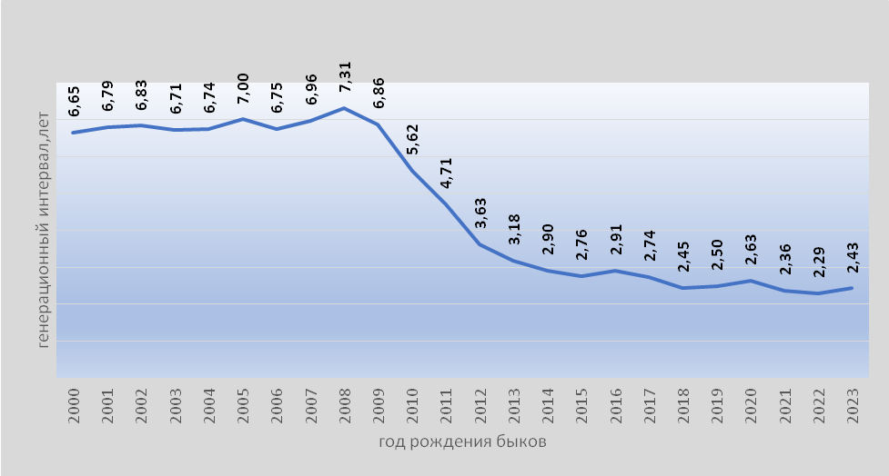
Рисунок 20 – Динамика генерационного интервала
Исходя из этого, можно выделить 8–12 относительно неродственных лидеров в 3-годичном интервале времени, доминирующих в породе, которых можно было бы назвать кандидатами в родоначальники новых линий (см. Таблицу 19). Самый молодой из них - бык SHEEPSTER, на момент оценки (в декабре 2023 года в возрасте 2,5 года) имел 734 сына, зарегистрированных в базе данных CDCB. Выбор производился по принципу наибольшего вклада в генофонд популяции – по количеству полученных сыновей.
Таблица 19 – Кандидаты в родоначальники новых линий
п/п | ID | Кличка | ДР | Инбр. % | Сыно-вей
1 | HO840003205704153 | RMD-DOTTERER SSI GAMEDAY-ET | 26.06.2019 | 9,6 | 1408
2 | HO840003142490309 | MR T-SPRUCE FRAZZ LIONEL-ET | 22.05.2017 | 10,7 | 584
3 | HO840003148929379 | SANDY-VALLEY R CONWAY-ET | 18.03.2019 | 9,0 | 894
4 | HO840003224956499 | PEAK POWERSTAR-ET | 15.05.2021 | 13,0 | 578
5 | HO840003212150603 | WINSTAR GREYCUP-ET | 04.06.2020 | 14,5 | 661
6 | HO840003214324420 | LADYS-MANOR OVERDO-ET | 27.11.2020 | 9,7 | 780
7 | HO840003209641362 | PEAK WHEELHOUSE-ET | 02.09.2019 | 14,4 | 716
8 | HO840003213134253 | STGEN COWEN THORSON-ET | 16.02.2021 | 11,6 | 573
9 | HO840003236792832 | OCD TROOPER SHEEPSTER-ET | 09.07.2021 | 10,0 | 734
10 | HO840003220234128 | T-SPRUCE G FROST BITE-ET | 15.09.2020 | 13,4 | 887
11 | HO840003215097559 | S-S-I SPARTACUS ELON-ET | 26.04.2020 | 10,4 | 715
12 | HO840003208037185 | WINSTAR MENDEL-P-ET | 01.08.2019 | 9,8 | 571

Оценка быков и коров голштинской породы методом BLUP по продуктивным качествам
При разведении сельскохозяйственных животных основными селекционными мероприятиями для генетического улучшения популяции являются отбор животных в селекционные группы и подбор пар для получения нового поколения особей с более высокими генетическими параметрами, чем у родителей. Оба мероприятия проводятся на основании племенной ценности животных – индекса племенной ценности (IPC), который рассчитывается из генетических оценок отдельных признаков – (BVE). Оценка животных (геномная или по качеству потомства) наиболее трудоемкое и затратное мероприятие в селекции.

Этапы оценки
Во второй половине 2023 года специалистами Ассоциации производителей КРС голштинской породы было предложено всем заинтересованным племенным хозяйствам по разведению крупного рогатого скота провести оценку по качеству потомства методом BLUP на основании предоставленных в Ассоциацию баз данных ИАС «СЕЛЭКС.Молочный скот». Проект состоял из 5 этапов. В рамках проекта собрана 71 база данных хозяйств-членов Ассоциации и племенных хозяйств по разведению крупного рогатого скота Свердловской области. Этап сбора данных (1-й этап) был окончен в конце декабря 2023 года.
Второй этап заключался в выгрузке данных в формат DATABASE IV. По каждой базе было выгружено 36 таблиц, содержащих основные сведения о животных, их происхождении и продуктивности, а также ключевые справочники. Выгрузка проводилась по всем записям коров, отелившимся с 2014 года и закончивших лактации. Условия выгрузки:
- коды породы женских особей: 32,49;
- минимальная дата отела: 01/01/2014;
- минимальные параметры по продуктивности за 305 дней: удой >2000 кг; кг жира и белка >0.
Таблица 20 – Результаты 2-го этапа. Количество выгруженных лактаций по хозяйствам
Хозяйство | Номер отела |  |  |  |  |  | Итого
Хозяйство | 1 | 2 | 3 | 4 | 5 | >5 | Итого
АО ПЗ Пролетарий | 1761 | 1203 | 726 | 358 | 154 | 65 | 4267
АО Агрофирма Патруши | 4307 | 3029 | 1809 | 980 | 414 | 255 | 10794
АО Нива | 2373 | 1245 | 585 | 249 | 106 | 106 | 4665
СПК Пушкинский | 839 | 560 | 322 | 165 | 84 | 51 | 2021
СХПК им. Суворова | 588 | 413 | 262 | 130 | 56 | 31 | 1480
ООО Калужская Нива отд Уланово | 5145 | 2237 | 881 | 205 | 18 | 3 | 8489
СХПК Пламя | 1721 | 1242 | 822 | 482 | 286 | 361 | 4914
АО Агрофирма имени Павлова | 2478 | 1964 | 1200 | 635 | 277 | 157 | 6711
У-о х-во ФГБОУ ВО Уральский ГАУ | 1121 | 825 | 505 | 309 | 163 | 149 | 3072
ООО Байны | 3159 | 2473 | 1801 | 1130 | 664 | 478 | 9705
ООО БМК | 1528 | 1236 | 847 | 538 | 294 | 299 | 4742
Колхоз Урал | 6034 | 4640 | 2828 | 1427 | 564 | 299 | 15792
СПК Килачевский | 9436 | 7442 | 4653 | 2349 | 975 | 457 | 25312
СПК им. Жукова | 1810 | 1477 | 986 | 526 | 248 | 164 | 5211
АО Каменское | 9040 | 7025 | 4406 | 2269 | 1000 | 774 | 24514
ООО Простор | 1028 | 771 | 512 | 318 | 184 | 112 | 2925
ООО Калининский | 2963 | 2200 | 1585 | 998 | 593 | 633 | 8972
АО Совхоз Сухоложский | 3329 | 2628 | 1864 | 1136 | 635 | 485 | 10077
ООО Новопышминское | 4067 | 2991 | 1971 | 1144 | 559 | 280 | 11012
ООО Бородулинское | 1649 | 1222 | 862 | 578 | 376 | 328 | 5015
ООО АФ Черданская | 972 | 753 | 514 | 307 | 179 | 139 | 2864
ООО Агрофирма Уральская | 2394 | 2031 | 1583 | 1049 | 631 | 652 | 8340
ООО Сибирская Нива (К Пеньково) | 13943 | 9066 | 4852 | 2632 | 1072 | 432 | 31997
ООО ОКА МОЛОКО (отд. Нестерово) | 4945 | 2957 | 1649 | 676 | 38 | 3 | 10268
ООО Агрофирма Междуречье | 5729 | 3493 | 1682 | 695 | 227 | 66 | 11892
АО Агрофирма Дмитрова Гора | 15452 | 10924 | 6277 | 3016 | 1132 | 504 | 37305
ООО Возрождение | 1203 | 946 | 590 | 285 | 141 | 106 | 3271
АО Белгородские молочные фермы | 12091 | 7689 | 4022 | 1854 | 712 | 347 | 26715
ООО НП ИСКРА | 2401 | 1665 | 968 | 480 | 244 | 287 | 6045
АО Рассвет Юг | 8138 | 5921 | 3224 | 1434 | 608 | 293 | 19618
АО Оскольское молоко | 8286 | 5441 | 2988 | 1374 | 379 | 34 | 18502
ООО ЭкоНиваАгро (отд.РМ Никольское) | 375 | 181 | 90 | 44 | 14 | 8 | 712
ООО ЭкоНиваАгро (отд. Колыбелка) | 5022 | 3760 | 2839 | 1814 | 912 | 501 | 14848
ООО ЭкоНиваАгро (отд. Добрино) | 1447 | 1034 | 668 | 465 | 213 | 86 | 3913
АО Молочная Компания Зеленая Долина | 5073 | 3094 | 1947 | 750 | 260 | 70 | 11194
ООО АПК Продовольственная программа | 13895 | 8976 | 5263 | 2345 | 882 | 337 | 31698
ООО ЭкоНиваАгро (отд. Залужное) | 4274 | 2992 | 2412 | 1388 | 692 | 435 | 12193
ООО КРЫМ-ФАРМИНГ | 7407 | 4375 | 2036 | 828 | 302 | 115 | 15063
ООО ЭкоНиваАгро (отд. Верхний Икорец) | 6187 | 4031 | 2179 | 1113 | 424 | 120 | 14054
ООО ЭкоНиваАгро (отд. Песковатка) | 4233 | 2573 | 1447 | 577 | 42 | 1 | 8873
ООО ЭкоНиваАгро (отд. Волчанское) | 5148 | 4116 | 2709 | 1479 | 707 | 410 | 14569
ООО ЭкоНиваАгро (отд. Петровское) | 5464 | 4248 | 2756 | 1487 | 663 | 322 | 14940
ООО Радна | 1583 | 966 | 597 | 274 | 108 | 57 | 3585
ООО Сибирская Нива ( Огнева Заимка) | 4958 | 2788 | 1198 | 101 | 20 | 7 | 9072
ООО Сибирская Нива (отд. Елбань) | 11081 | 5855 | 2403 | 950 | 159 | 57 | 20505
ООО ЭкоНиваАгро (отд. Озерки) | 4141 | 1999 | 415 | 234 | 138 | 117 | 7044
КХ Аникьева А.В. | 898 | 731 | 566 | 336 | 205 | 133 | 2869
ООО ОКА МОЛОКО (отд. Авангард) | 3794 | 2257 | 1256 | 569 | 177 | 49 | 8102
ООО МК Северский донец | 9881 | 5939 | 3123 | 1147 | 340 | 52 | 20482
ООО ЭкоНиваАгро (отд. Высокое) | 5745 | 3878 | 2229 | 1191 | 559 | 174 | 13776
ООО Калужская Нива отд. Бушовка | 5326 | 3785 | 2476 | 1304 | 566 | 170 | 13627
ООО Некрасово-1 | 4257 | 2898 | 1513 | 637 | 198 | 111 | 9614
ООО ЛУЧ | 3558 | 1990 | 1091 | 485 | 131 | 0 | 7255
ООО ЭкоНиваАгро (отд. Бобров) | 5784 | 3526 | 1879 | 906 | 348 | 43 | 12486
ООО Калужская Нива отд. Аристово | 13482 | 8573 | 4788 | 2228 | 674 | 139 | 29884
ООО ЭкоНиваАгро (отд. Коршево) | 5271 | 2768 | 1676 | 662 | 179 | 3 | 10559
ООО ЭкоНиваАгро (отд. Ст.Чигла) | 3997 | 2384 | 1414 | 368 | 6 | 0 | 8169
ООО ЭкоНиваАгро (отд. Бодеевка) | 4932 | 3019 | 1561 | 780 | 114 | 4 | 10410
ООО Калужская Нива отд. ЖК Богданино | 5052 | 3607 | 2432 | 1323 | 382 | 54 | 12850
ООО ЭкоНиваАгро (отд.Бобров-2) | 4876 | 3321 | 1910 | 975 | 240 | 13 | 11335
ООО ЭкоНиваАгро (отд. Добрино-2) | 5006 | 3245 | 1883 | 1040 | 321 | 195 | 11690
ООО ОКА МОЛОКО (отд.ЖК Шацк) | 8319 | 4756 | 2474 | 563 | 3 | 0 | 16115
ООО ЭкоНиваАгро (отд.Петропавловка) | 4458 | 2809 | 1452 | 517 | 156 | 131 | 9523
ООО Калужская Нива отд. ЖК Гусево | 6527 | 2926 | 1189 | 328 | 54 | 14 | 11038
ОАО МосМедыньАгропром | 5408 | 2814 | 1139 | 446 | 157 | 61 | 10025
ООО АГРОФИРМА ТРИО | 7274 | 4626 | 2419 | 968 | 339 | 102 | 15728
ООО ОКА МОЛОКО (отд.Подболотье) | 5715 | 3730 | 1882 | 830 | 291 | 106 | 12554
ООО "Калужская Нива" | 91 | 29 | 1 | 0 | 0 | 0 | 121
Итого | 339870 | 222310 | 127091 | 61184 | 23994 | 12547 | 786982
По окончанию выгрузки был проведен 3-й этап – тестирование данных на достоверность происхождения. Для этого использовался специально разработанный программный модуль тестирования на соответствие потомка его родителям по записям, имеющимся в ИАС «СЕЛЭКС. Молочный скот»– – тест № 1. По результату тестирования ошибочные и сомнительные записи генерировались в протоколе ошибок в формате pdf-файла.
Таблица 21 – Перечень ошибок при тестировании
Ошибка | Код
Отсутствует мать | 1
Отсутствует дата отела матери | 2
Дата рождения дочери # дате отела матери | 3
Недостоверный результат отела матери | 4
Отсутствует дата осеменения матери | 5
Отсутствует сервис-бык матери | 6
Отец не соответствует сервис-быку матери | 7
Недостоверный срок стельности матери | 8
Отсутствует дата рождения матери | 9
Недостоверный возраст осеменения матери | 10

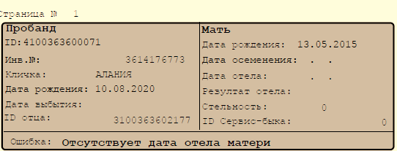
Рисунок 21 – Выписка из протокола ошибок № 1 – Пример 1
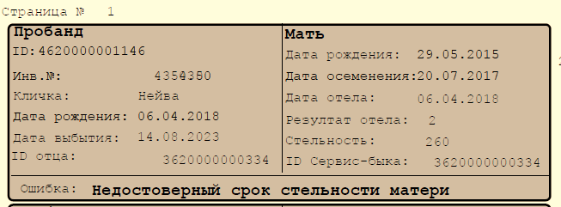
Рисунок 22 – Выписка из протокола ошибок № 1 – Пример 2.
Помимо теста на соответствие родителей был проведен тест на количество потомков от одной матери – тест № 2.
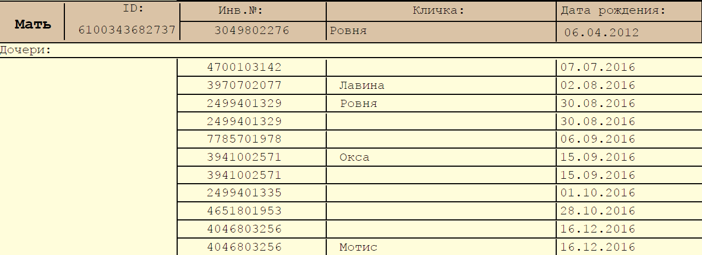
Рисунок 23 – Выписка из протокола ошибок № 2 – Пример 3.
В Примере 3 описан случай получения от 1 матери 11 дочерей, даты рождения которых отражены в 4 столбце. Так, из записей родословных следует, что корова Ровня №3049802276 телилась в течение 2016 года 11 раз: в июле – 1 раз, дважды в августе – 2-го и 30-го, а также дважды в сентябре, октябре и декабре.
Результаты тестирования не публикуются, а передаются владельцу базы данных для корректировки.
Четвертый этап – объединение данных отдельных хозяйств в единый информационный массив. Всего выгружено 786,9 тыс. лактаций от 370,2 тыс. коров. Идентификатор отца в каждой базе данных уникален, т.е. один и тот же бык в разных базах проходит под разными идентификаторами. Всего было выгружено 63,4 тыс. записей об отцах, которых необходимо было перед оценкой сопоставить по референтной базе быков.
Пятый этап – идентификация отцов. Для реализации этого этапа была разработана собственная референтная база Ассоциации с данными быков. В качестве одного из источников использовалась база данных быков с сайта CDCB, состоящая из 723 тыс. быков, проходящих по системе Interbull.
Стоит отметить, что в России разработкой таких баз каждая исследовательская группа занимается отдельно, что приводит к нерациональному использованию ресурсов и препятствует унифицированному подходу.
Процесс идентификации производился с помощью специально разработанного программного комплекса. Большая часть быков идентифицировалась автоматически, частично в ручном режиме. Неидентифицированным быкам присваивался виртуальный идентификатор с лидирующими девятками.
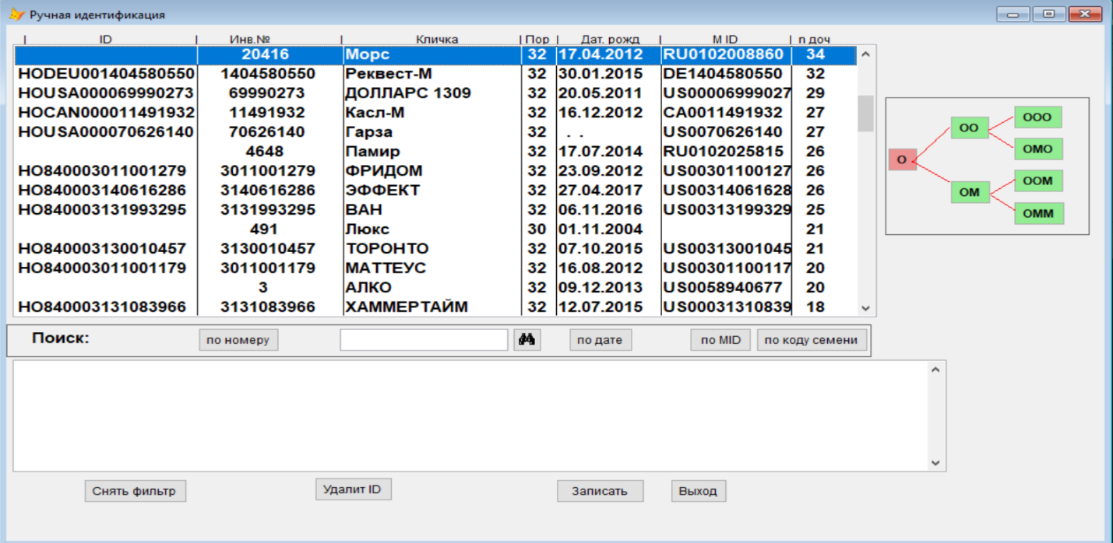
Рисунок 24 – Режим идентификации
После процедуры идентификации и консолидации записей-«дублей» из массива в 63,4 тыс. записей была сформирована референтная база, включающая 17,5 тыс. быков.

В качестве модели оценки была выбрана следующая модель:
Y = HYS + G + L + S + e, где:
- Y – признак продуктивности (удой, % жира и т.д.);
- HYS - фактор стада/года/сезона;
- L – фактор номера лактации;
- S – фактор отца;
- G – фактор генетической группы.
Фактор HYS – это фактор места и времени (паратипический фактор окружающей среды), влияющий на смещение оценки – фактор влияния окружающей среды. В последнее время появилось множество публикаций, в которых утверждается, что каждый из них можно оценивать отдельно. В 2019 году при проведении пилотного проекта именно так поступили специалисты ООО «Плинор». Это совершенно ошибочное решение. Фактор HYS – это один неразрывный фактор, в котором фиксируются паратипические условия для конкретного стада в определенный момент времени – режим кормления, содержания и микроклимат.
В нашем случае фактор HYS был сгенерирован следующим образом:
Код хозяйства (7 символов) + год отела (4 символа) + сезон отела (1 символ).
В качестве сезона был определен временной интервал в 3 месяца: зимние, весенние, летние и осенние.
Фактор номера лактации соответствовал номеру отела до пятой лактации. Последующим лактациям присваивался фактор 5.
В качестве фактора генетической группы определены 5 групп отцов по году их рождения:
- 1 группа – отцы, рожденные до 2000 года;
- 2 группа – отцы, рожденные с 2000 по 2005 год (5 лет);
- 3 группа – отцы, рожденные с 2006 по 2011 год (5 лет);
- 4 группа – отцы, рожденные с 2012 по 2016 год (5 лет), после внедрения геномной оценки;
- 5 группа – отцы, рожденные после 2016 года.
На следующем этапе была произведена выгрузка данных в формат BLUP в 2 текстовых файла: файл данных – «datafile.txt» и файл родословных «pedigreefile.txt».
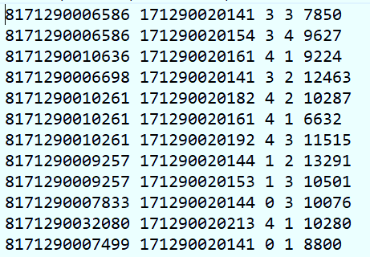
Рисунок 25 – Формат файла «datafile.txt»
На рисунке 25 представлен формат файла данных «datafile.txt», где:
- 1-й столбец – id животного;
- 2-й столбец – фактор HYS;
- 3-й столбец – фактор генетической группы;
- 4-й столбец – фактор номера лактации;
- 5-й столбец – показатель продуктивности (удой).

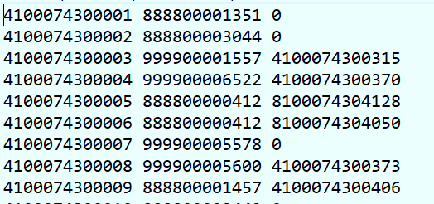
Рисунок 26 – Формат файла родословных «pedigreefile.txt»
На рисунке 26 представлен формат файла родословных «pedigreefile.txt», где:
- 1-й столбец – id животного;
- 2-й столбец – id отца;
- 3-й столбец – id матери.
При расчете генетической оценки использовалась модель Single Trait – каждый признак оценивался отдельно. С помощью процедуры airemlf90.exe, входящей в состав программ Blupf90, были рассчитаны компоненты дисперсии, которые необходимы в дальнейшем при расчете достоверности прогноза. Кроме того, на основании генетической и остаточной варианс рассчитывается коэффициент наследуемости признаков.

Таблица 22 – Оценки компонентов дисперсии
Показатель | Ген. варианса | Ост. варианса
Удой | 1146600 | 1553700 | 0,425
Жир, % | 0,008561 | 0,049663 | 0,147
Белок, % | 0,000653 | 0,0028278 | 0,188
Жир, кг | 1476,6 | 2524,4 | 0,369
Белок, кг | 1197,2 | 1819,3 | 0,397
Коэффициент наследуемости рассчитывается по формуле:
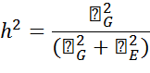
Непосредственно результат расчета генетического прогноза племенной ценности получается после запуска процедуры blupf90.exe, который сохраняется в файле решений – «solutions», имеющий обычный текстовый формат. Перед запуском процедуры необходимо переидентифицировать записи в входных файлах, для чего служит процедура renumf90.exe.
На следующем этапе производится расшифровка полученного результата – совмещение входящих данных в оценочный модуль, с данными из файла «solution» по таблице соответствия входящих и исходящих идентификаторов, сохраненных в файле renadd04.ped. Окончанием расчетной части можно назвать этап сборки в один файл оценок всех признаков.

По каждому оценочному признаку были сохранены следующие показатели:
- Прогнозируемая племенная ценность (BVE);
- Стандартная ошибка (SE);
- Достоверность прогноза;
- Количество потомков (отдельно мужских и женских);
- Перцентиль (показатель, используемый в статистике, указывающий значение, ниже которого падает данный процент наблюдений в группе наблюдений).
Достоверность рассчитывалась по формуле:
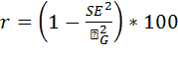, где
- SE–стандартная ошибка;
- - генетическая варианса.

Анализ модели и факторов
На заключительном этапе производился анализ полученных результатов. В файле «решений» отражены значения каждого фактора, используемого в оценочной модели.

Фактор номера отела
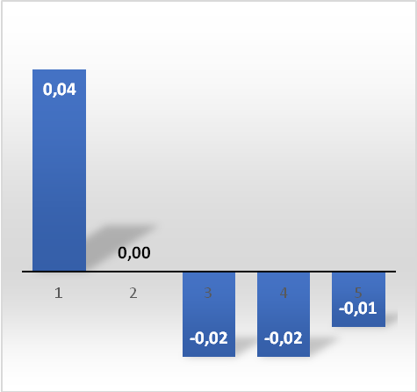 | 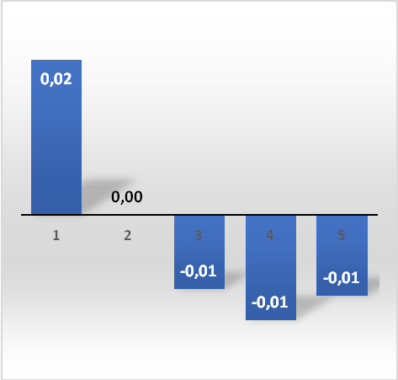
Рисунок 27 – Влияние фактора «номер отела» на селекционные признаки. Жир, % | Рисунок 28 – Влияние фактора «номер отела» на селекционные признаки. Белок, %
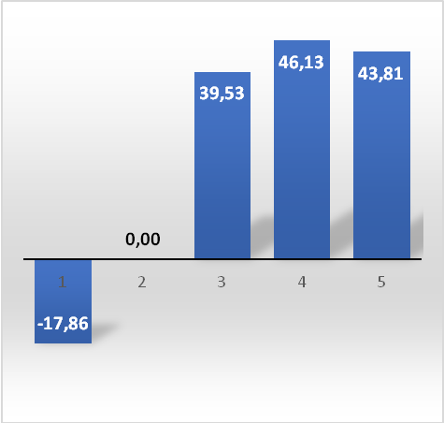 | 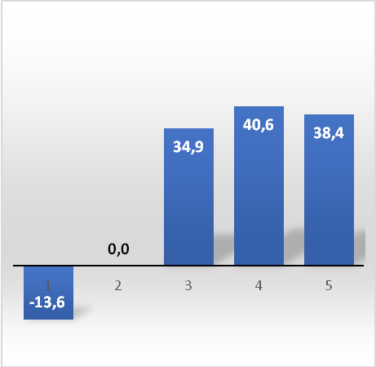
Рисунок 29 – Влияние фактора «номер отела» на селекционные признаки. Жир, кг | Рисунок 30 – Влияние фактора «номер отела» на селекционные признаки. Белок, кг

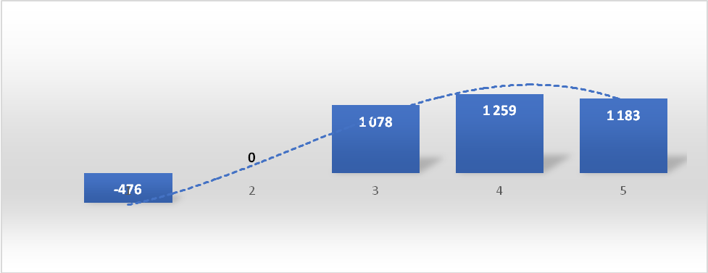
Рисунок 31 – Влияние фактора номера отела на удой, кг
Как видно из рисунков 27-31, значение 2-й лактации можно определить как базисное, т.к. оно оказалось равным 0. Значения остальных лактаций определяется относительно базисной. Из прогнозируемого решения BLUP следует, что влияние фактора первой лактации негативно влияет на фенотипические значения признаков молочной продуктивности: удоя (- 476 кг), выхода молочного жира (-17,86 кг) и выхода молочного белка (-13,6 кг) и положительно - на проценты жира и белка (+0,04% и +0,02%).
Характерно, что влияние этого фактора оказалось совершенно незначительным на признаки процентного содержания жира и белка, измеряемыми сотыми долями процента, и векторы влияния на лактации были противоположны трем другим признакам – кг удоя, жира и белка. Несмотря на то, что каждый фактор в оценочной модели оценивается независимо, очевидно, что на количество жира и белка влияние удоя является превалирующим.

Фактор «генетической группы»
Влияние фактора генетической группы – генерация быков – отцов коров, с интервалом в 5 лет, оказалось менее значительным, чем фактор номера лактации. Разница между минимальным и максимальным значениями удоя составила 346 кг, а по качественным показателям – от сотых до тысячных долей процента. По направленности влияния на продуктивные признаки прослеживается сходная картина, как и по фактору «номера лактации» – противоположные векторы двух групп признаков: 1-й группы –удой, кг жира и белка, и 2-й группы – % жира и белка (см. Рисунок 32-35).
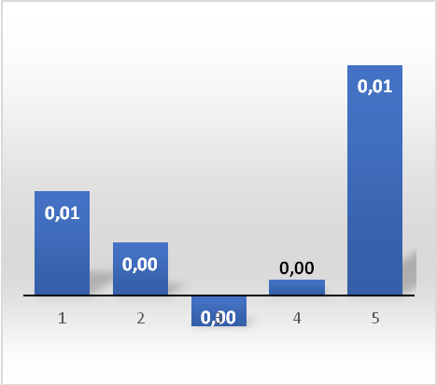 | 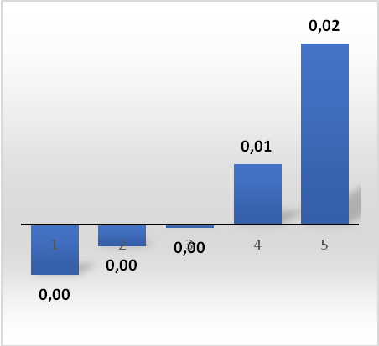
Рисунок 32 – Влияние фактора «генетической группы» на селекционные признаки. Жир, % | Рисунок 33 – Влияние фактора «генетической группы» на селекционные признаки. Белок, %
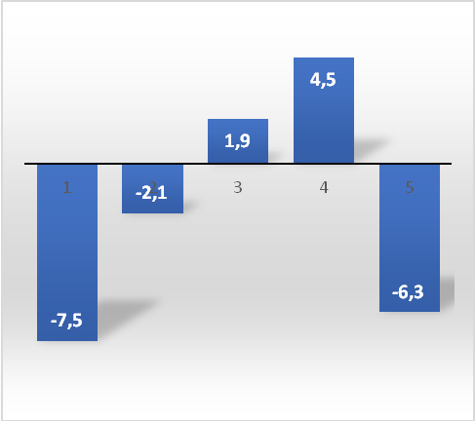 | 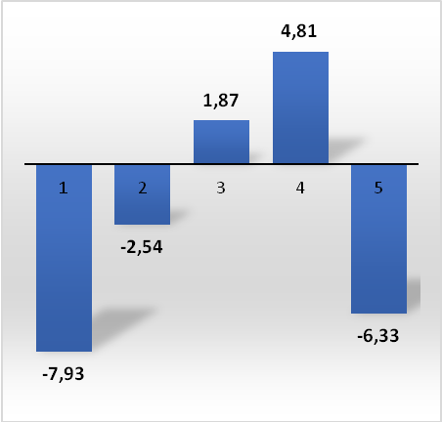
Рисунок 34 – Влияние фактора «генетической группы» на селекционные признаки. Жир, кг | Рисунок 35 – Влияние фактора «генетической группы» на селекционные признаки. Белок, кг

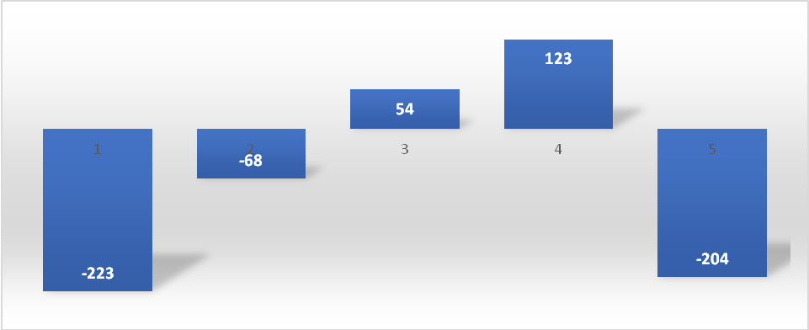
Рисунок 36 – Влияние фактора «генетической группы» на удой

Фактор «стадо-год-сезон»
Влияние фактора HYS («стадо-год-сезон»), полученного при расчете прогноза племенной ценности животных, оказалось наиболее сильным и вариативным. На группе рисунков 20, 21, 22 и 23 отражены кривые изменчивости временного фактора для каждого стада в промежутке за 5 лет, с сезона №1 2018 года до сезона №4 2022 года (полный диапазон значений сначала 2014 года был сокращен). Всего по каждому стаду количество фактора HYS составило 38 (4 сезона х 9 лет), общее количество по всем стадам за 9 лет составило 2 309.
Как видно из рисунков 20, 21, 22 и 23 фактор HYS во временном интервале пяти лет для каждого хозяйства имел значительные колебания по признаку удоя. Так, по стаду 1 в начале периода и на конечном этапе он изменялся от 4 941 кг в зимний сезон 2018 года до 8 897 кг в осенний сезон 2022 года – почти 4 тонны. Колебания в смежных сезонах доходили до 600 кг.
Наибольшие колебания данного фактора наблюдались по стаду хозяйства ООО «АГРОФИРМА ТРИО». Так, его значение в 3 сезоне 2020 года составляло 10 865 кг, а уже в следующем сезоне оно составило 9 959 кг, разница составила 906 кг.
Последний пример демонстрирует, что выбор временного интервала для фактора HYS продолжительностью в 3 месяца является оптимальным для данной модели оценки, т.к. каждый фактор для конкретного стада существенно отличается от смежных – предыдущего и последующего - и может достигать разницы более чем в 10%.

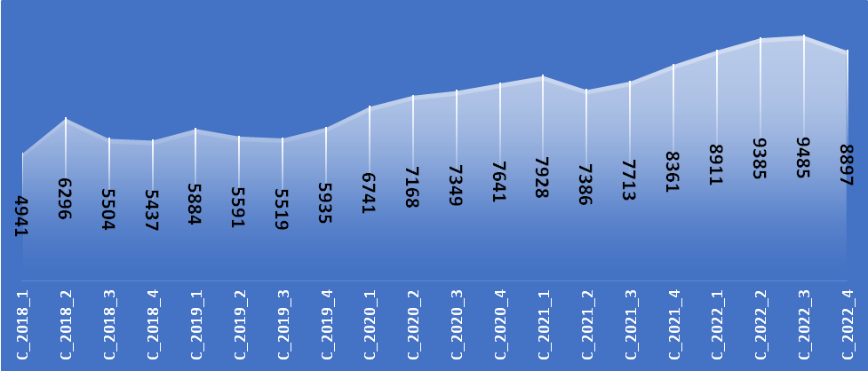
Рисунок 37 – Фактор «стада-года-сезона» / HYS – стадо ООО Возрождение
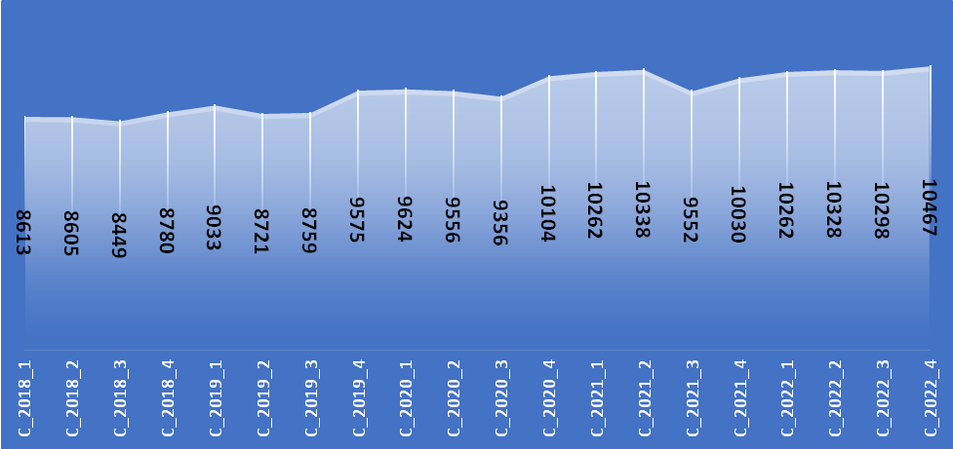
Рисунок 38 – Фактор HYS –стадо АО Агрофирма Патруши

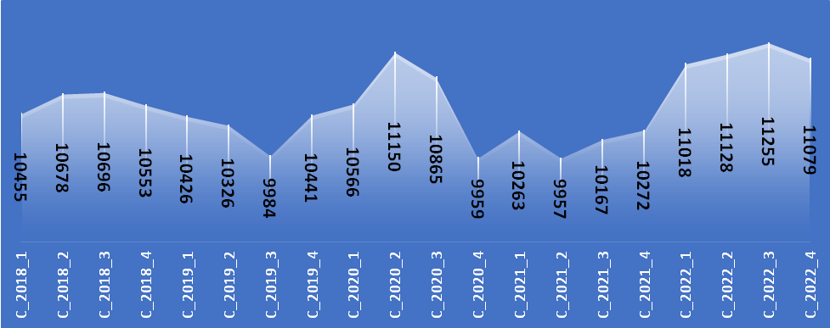
Рисунок 39 – Фактор HYS –стадо ОООАГРОФИРМА ТРИО
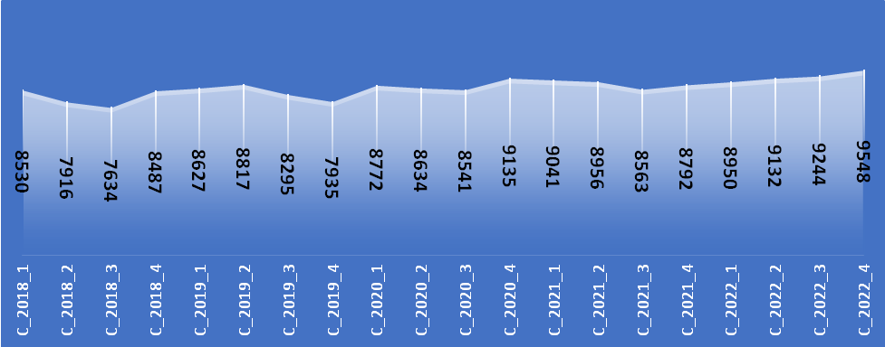
Рисунок 40 – Фактор HYS – стадо ООО ЭкоНиваАгро (отд.Комплекс Бобров)

Следует отметить, что во всех 4 случаях наблюдается положительная динамика фактора HYS.

Анализ результатов оценки
Всего в результате расчетов была получена оценка племенных качеств 370 233 голов коров и 17 504 быков.

Распределение животных по племенной ценности
Для характеристики всего массива оцененных животных наилучшим показателем является процентиль.
Перцентиль (персентиль, англ. Percentile, также percentile score) – это значение, которое заданная случайная величина не превышает с фиксированной вероятностью, заданной в процентах.
Таблица 23 – Распределение и значение перцентилей продуктивных признаков по массиву коров
Перцентиль | Удой | Жир, % | Жир, кг | Белок, % | Белок, кг | Гол.
90 | +1095 | +0,497 | +37,0 | +0,021 | +33,9 | 37 042
80 | +742 | +0,292 | +24,9 | +0,012 | +22,9 | 74 066
70 | +500 | +0,170 | +16,8 | +0,006 | +15,5 | 111 089
60 | +297 | +0,008 | +10,0 | +0,002 | +9,2 | 148 112
50 | +109 | 0 | +3,8 | -0,001 | +3,4 | 185 136
40 | -78 | -0,007 | -2,4 | -0,005 | -2,4 | 222 159
30 | -276 | -0,166 | -9,0 | -0,009 | -8,6 | 259 182
20 | -515 | -0,277 | -16,9 | -0,014 | -16,0 | 296 205
10 | -862 | -0,460 | -28,5 | -0,023 | -26,9 | 333 229
Итого: |  |  |  |  |  | 370 233

Из представленных данных следует, что 90% оцененных коров по показателю удоя не превышают значение +1 095 кг. Более 50% поголовья коров имеют положительный показатель племенной ценности по удою.
Разница в группах животных с диапазоном в 10 перцентилей по содержанию жира и белка (%) незначительна и отличается меду 60-м и 40-м перцентилем на сотые доли процентов. По количеству молочного жира и белка перцентиль возрастает приблизительно в полтора раза на каждые 10%.
Таблица 24 – Распределение и значение перцентилей продуктивных признаков по массиву быков
перцентиль | Удой | Жир, % | Жир, кг | Белок, % | Белок, кг | Гол.
90 | +800 | +0,034 | +26,7 | +0,014 | +25,0 | 1 752
80 | +493 | +0,018 | +16,5 | +0,007 | +15,6 | 3 502
70 | +310 | +0,008 | +10,0 | +0,004 | +9,9 | 5 253
60 | +166 | +0,003 | +5,3 | +0,001 | +5,3 | 7 003
50 | +38 | -0,001 | +1,0 | -0 | +1,3 | 8 753
40 | -89 | -0,006 | -3,4 | -0,002 | -2,7 | 10 504
30 | -235 | -0,013 | -8,0 | -0,004 | -7,4 | 12 254
20 | -421 | -0,022 | -13,9 | -0,008 | -12,8 | 14 005
10 | -677 | -0,038 | -23,0 | -0,016 | -21,1 | 15 755
Оценка быков оказалась менее вариабельной по всем селекционным признакам, чем в массиве коров. 10% или 1 752 быка имели показатели по удою более +800 кг.
На рисунке 41 представлена сравнительная характеристика стад Свердловской области по удою, выраженная в процентилях. Для каждой особи был рассчитан процентиль по всем 5 продуктивным признакам, т.е. вычислен ее рейтинг или место в популяции, выраженный в процентах. Затем животные каждого стада были распределены по 10 процентильным группам с диапазоном в 10 процентилей (от 0 до 10, от 11 до 20 и т.д.). Количество оцененных животных было пересчитано на процент от общего поголовья.
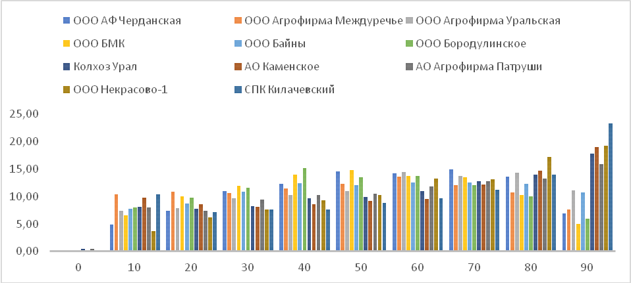
Рисунок 41 – Распределение коров Свердловской области по перцентилю удоя
Как видно из рисунка 41, в элитной группе с 90 перцентилем и выше, т.е. с оценкой по удою более +1 095 кг, преобладают животные стада 6, где таких животных оказалось 23,3% или оцененных 2 647 голов (живых и выбывших). В группе с худшим рейтингом – процентилем менее 10 - животных было крайне мало, менее 1% от всех оцененных в стаде. Более презентабельно выглядит группа «10 процентиль».

Анализ изменения племенной ценности в зависимости от года рождения животных
Анализ результатов оценки животных в зависимости от года их рождения показал, что:
- 49,9% всего поголовья коров было рождено в 4-летний период с 2015 по 2018 год;
- 35% оцененных коров родилось до 2015 года,
- оцененных коров 2021 года было менее 1%.
В массиве оцененных коров, рожденных после 2017 года, преобладали животные 1-го и в меньшей степени 2-го отела (Рисунок 42–43).
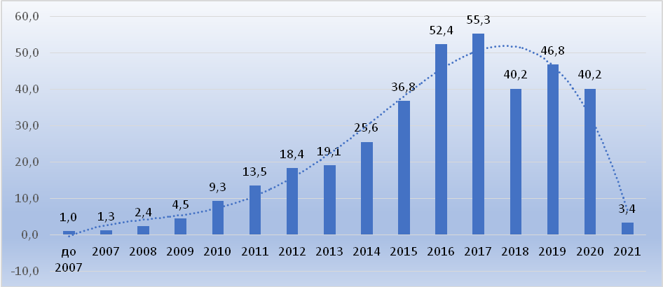
Рисунок 42 – Распределение оцененных коров по численности и году рождения
Как видно из рисунка 43, усредненная племенная ценность коров по удою, рожденных до 2010 года, была отрицательной. Племенная ценность коров по этому показателю росла по мере увеличения их года рождения и достигает пика по 2014 году. Далее кривая зависимости стабилизируется до 2017 года, после чего начинает резко падать.
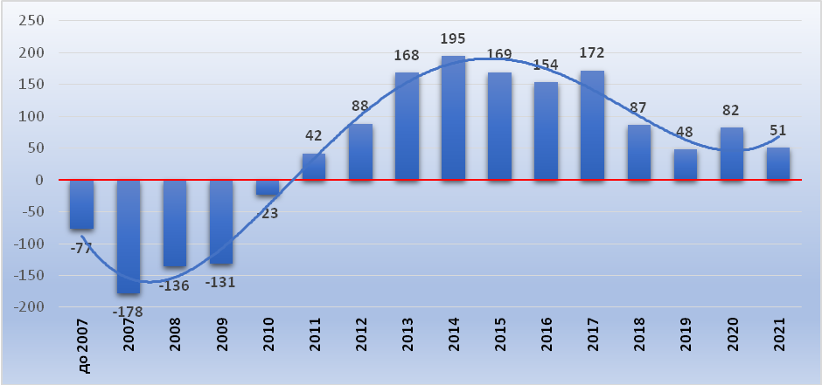
Рисунок 43 – Изменение племенной ценности коров по удою и году их рождения
Объяснение этому можно дать следующее: учитывая тот факт, что фактор «номера лактации» по удою, количеству молочного жира и белка для первой лактации был отрицательным и составлял «-476 кг», «-7,5 кг» и «-7,9 кг» соответственно, молодые животные имели в среднем более низкие оценки, чем животные 2-го и старше отелов.
Исходя из графика, представленного на рисунке 43, может сложиться неверное впечатление, что племенная ценность всех молодых животных значительно уступает полновозрастным коровам.

Анализ аномальных результатов оценки
После получения результатов оценки важно провести анализ полученных результатов, выявить аномальные значения для исключения их из публикуемых списков. Результаты оценки должны соответствовать нормальному распределению, т.е. 99,7% выборки должны попасть в диапазон 3-х стандартных отклонений.
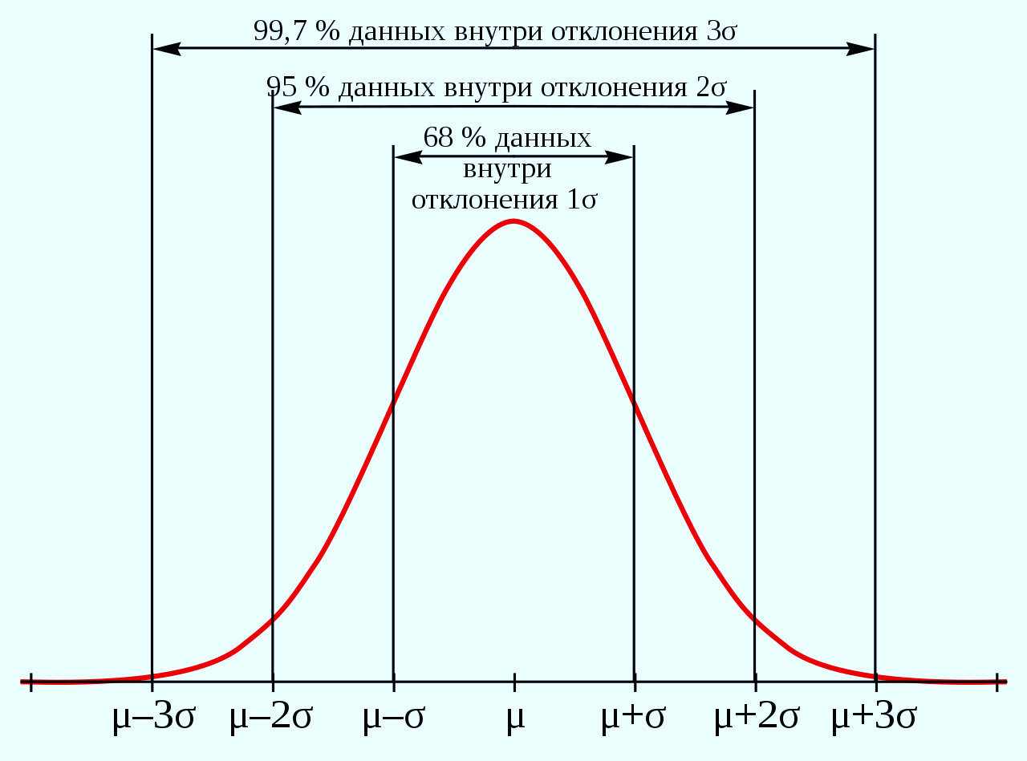
Рисунок 44 – Правило нормального распределения

Таблица 25 – Анализ выборки и аномальных параметров
Анализ выявления аномальных результатов показал, что максимально значения выходят за пределы 3-х стандартных отклонений по показателю количества молочного жира и белка в категории оцененных быков.
Быки. n=17504 |  |  |  |  | за пределами 3-х ꝺ
 | Ẍ | ꝺ | min | max | n | %
Удой, кг | 47,98 | 615,58 | -4083,79 | 3670,34 | 168 | 0,9
Жир, % | -0,00126 | 0,0459 | -0,466 | 1,765 | 107 | 0,6
КМЖ, кг | 1,4151 | 21,21259 | -148,2279 | 250,70532 | 178 | 1,0
Белок, % | -0,00022 | 0,02502 | -0,20127 | 1,15342 | 64 | 0,4
КМБ, кг | 1,55479 | 19,69677 | -136,1663 | 215,40967 | 178 | 1,0
Коровы. n=370233 |  |  |  |  | за пределами 3-х ꝺ
 | Ẍ | ꝺ | min | max | n | %
Удой, кг | 113,5469 | 793,2451 | -4238,787 | 5591,22566 | 2482 | 0,7
Жир, % | 0,00106 | 0,04984 | -0,34306 | 5,22535 | 2608 | 0,7
КМЖ, кг | 4,10058 | 27,13697 | -142,2863 | 1191,40287 | 2444 | 0,6
Белок, % | -0,00128 | 0,02508 | -0,15635 | 2,99111 | 1365 | 0,4
КМБ, кг | 3,52683 | 25,08228 | -131,2949 | 1078,54941 | 2250 | 0,6
Аномальные результаты по коровам были максимальны по удою и содержанию молочного жира, относительная численность коров с аномальными записями не превышала 0,7 % от всех оцененных животных По быкам максимальное количество аномальных записей фиксировалось по КМЖ и КМБ в пределах 1%.
В качестве критерия для исключения записей из оценки является выход значений за пределы 3-х стандартных отклонений.

Отбор животных в селекционные группы
По итогам оценки формируются селекционные группы животных: отцы быков, отцы коров, матери быков и матери коров.
В группу отцов быков отбираются быки с наивысшими оценками для получения следующего поколения быков. Отечественные племенные предприятия предпочитают покупать готовых быков голштинской породы за рубежом вследствие превосходства зарубежной генетики над отечественной, не формируя группу отцов быков самостоятельно.
В группу отцов коров попадают быки, удовлетворяющие минимальным требованиям селекционной программы при установленной интенсивности отбора (топ – 10%, топ – 20%, топ – 30%). Как правило, интенсивность отбора составляет 1:10 (топ 10%).
Группа матерей быков – это группа маточного поголовья, предназначенная для заказных спариваний с целью получения племенных быков для станций искусственного осеменения. К потенциальным матерям быков предъявляются особые требования не только по продуктивным качествам, но и по экстерьеру, воспроизводству, продуктивному долголетию и другим хозяйственно-полезным признакам. В эту группу за рубежом попадают молодые телки до 8 месячного вохраста после генотипирования для эмбриональных программ быкопроизводства.
При отборе в группу матерей быков по результатам оценки накладывается существенное ограничение – оцененные коровы должны быть живыми. Если же в селекционной программе может быть задействована эмбриотрансплантация, то для ее осуществления предпочтительней использовать молодых животных, т.к. воспроизводительные способности у них выше. В качестве быкопроизводящей группы можно рекомендовать следующие параметры для показателей племенной ценности:
- Удой, кг: +1 100;
- Жир, %: +0,01;
- Количество молочного жира, кг: +37 кг
- Белок, кг: ±0 %
- Количество молочного белка, кг: +34 кг
- Индекс племенной ценности: +225 руб.
Среди массива живых оцененных коров с требуемыми параметрами было выявлено 133 головы. Коровы с максимальной оценкой по индексу племенной ценности представлены на рисунке 45. Полный список живых коров с максимальным индексом племенной ценности представлен в Приложении 1.
В таблице 26 представлены параметры продуктивных признаков для быков в зависимости от интенсивности отбора.
Таблица 26 – Параметры для отбора быков в зависимости от интенсивности
Интенсивность отбора | Оценка
Интенсивность отбора | Удой | Ж, % | КМЖ, кг | Б, % | КМБ, кг | ИПЦ
10 | 1 562 | -0,02 | 56 | -0,01 | 49,7 | 330
20 | 1 300 | -0,02 | 46,2 | -0,01 | 41,3 | 274
30 | 1 130 | -0,02 | 39,8 | -0,01 | 35,9 | 237

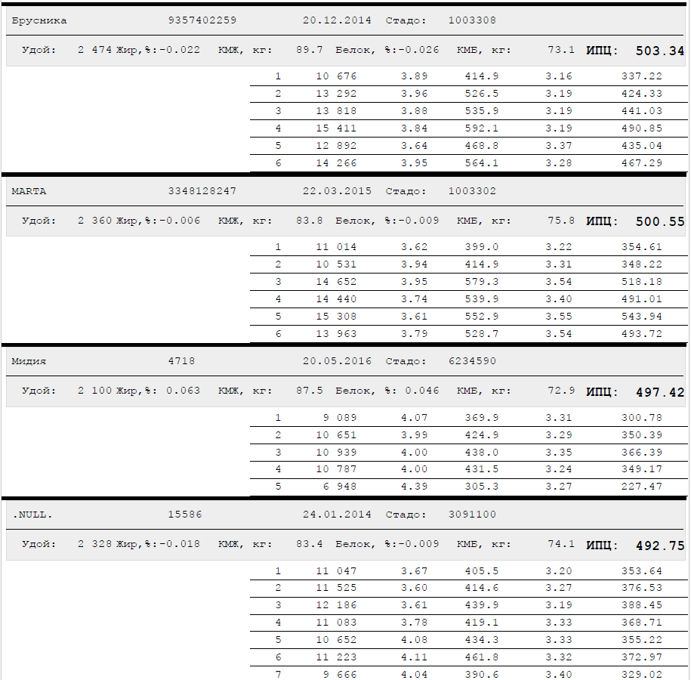
Рисунок 45 – Коровы с наивысшим индексом племенной ценности, для быкопроизводящей группы
Таблица 27 – Топ–10 «Лучшие быки по продуктивному индексу»
Рег. кличка | Инв.№ | Дат. Рожд. | R,% | удой, кг | жир, % | КМЖ, кг | белок,% | КМБ, кг | ИПЦ
PROGENESIS ALTAHIDALGO | 12278121 | 29.04.2015 | 95 | 2 417 | -0,085 | 84,9 | -0,013 | 77,7 | 511
HARMONY-HO MAYFLD STEVIE-ET | 72176676 | 08.11.2012 | 95 | 2 091 | 0,057 | 84,3 | 0,062 | 72,4 | 488
CO-OP UPD PTRN PAY CHECK-ET | 71922047 | 01.12.2012 | 98 | 2 359 | 0,062 | 91,1 | -0,040 | 67,8 | 486
CO-OP PRINCETON-ET | 3011816330 | 21.04.2013 | 85 | 2 470 | -0,073 | 76,8 | -0,019 | 75,4 | 482
S-S-I KINGPIN PHANTOM-ET | 3126218688 | 14.10.2014 | 90 | 1 890 | 0,059 | 79,3 | 0,058 | 72,2 | 475
RONELEE DISTANCE-ET | 140565227 | 05.04.2010 | 97 | 2 012 | 0,028 | 80,0 | 0,071 | 71,7 | 475
BG E.T.SHOTTLE-ET | 398102290 | 25.10.2005 | 94 | 2 185 | -0,034 | 77,4 | -0,006 | 72,8 | 473
MORNINGVIEW TANGO FEISTY-ET | 72044273 | 20.06.2014 | 95 | 2 209 | 0,022 | 83,9 | -0,021 | 67,5 | 467
Ремкус | 5119 | 01.11.2015 | 81 | 2 134 | 0,034 | 83,1 | -0,017 | 66,8 | 463
Голиаф | 8604 | 04.05.2011 | 84 | 2 032 | 0,042 | 75,4 | 0,035 | 66,7 | 444

Таблица 28 – Топ–10 «Лучшие быки по удою, кг»
Рег. Кличка | Инв.№ | Дат. Рожд. | R,% | удой, кг | жир, % | КМЖ, кг | белок,% | КМБ, кг | ИПЦ
CO-OP PRINCETON-ET | 3011816330 | 21.04.2013 | 85 | 2 470 | -0,073 | 76,8 | -0,019 | 75,4 | 482
PROGENESIS ALTAHIDALGO | 12278121 | 29.04.2015 | 95 | 2 417 | -0,085 | 84,9 | -0,013 | 77,7 | 511
CO-OP UPD PTRN PAY CHECK-ET | 71922047 | 01.12.2012 | 98 | 2 359 | 0,062 | 91,1 | -0,040 | 67,8 | 486
Schreur Calderon P RF | 757042557 | 14.07.2014 | 80 | 2 291 | -0,117 | 70,2 | -0,072 | 67,6 | 435
DE-SU BURNISH-ET | 64700363 | 28.02.2008 | 83 | 2 233 | 0,001 | 82,0 | -0,076 | 59,0 | 429
MORNINGVIEW TANGO FEISTY-ET | 72044273 | 20.06.2014 | 95 | 2 209 | 0,022 | 83,9 | -0,021 | 67,5 | 467
DEMARC RANCH | 103931564 | 04.01.2007 | 86 | 2 208 | -0,082 | 69,2 | -0,058 | 59,7 | 402
Опекун | 564 | 22.02.2010 | 93 | 2 208 | 0,009 | 80,2 | -0,066 | 59,6 | 427
BG E.T.SHOTTLE-ET | 398102290 | 25.10.2005 | 94 | 2 185 | -0,034 | 77,4 | -0,006 | 72,8 | 473
DE-SU 527 SPUR-ET | 66636663 | 28.12.2010 | 87 | 2 167 | -0,039 | 75,3 | -0,029 | 65,7 | 440
Таблица 29 – Топ–10 «Лучшие быки по содержанию жира, %»
Рег. кличка | Инв.№ | Дат. Рожд. | R,% | удой, кг | жир, % | КМЖ, кг | белок,% | КМБ, кг | ИПЦ
Наст | 6103 | 16.12.2012 | 87 | -450 | 0,143 | -4,5 | 0,012 | -11,4 | -56
SANDY-VALLEY PERFORMER-ET | 3014562203 | 27.03.2016 | 98 | 167 | 0,142 | 24,7 | 0,035 | 9,5 | 96
SEAGULL-BAY SR STARDUST-ET | 3128977786 | 30.06.2015 | 96 | 764 | 0,140 | 46,8 | 0,060 | 32,7 | 241
Бурак | 99 | 08.11.2006 | 94 | -226 | 0,140 | 2,9 | 0,008 | -6,4 | -19
GENOSOURCE DELTA REGMA-ET | 3126776525 | 06.12.2015 | 98 | -1334 | 0,140 | -30,2 | 0,048 | -44,7 | -250
WILRA ABS AMPLIFY-ET | 3141494589 | 22.08.2017 | 98 | -1408 | 0,136 | -34,1 | 0,069 | -41,8 | -248
Зенит | 157 | 18.12.2006 | 80 | 396 | 0,135 | 29,2 | 0,012 | 13,1 | 121
Чартер | 1913 | 19.12.2005 | 97 | 279 | 0,132 | 20,7 | 0,039 | 12,4 | 98
BOMAZ MOD SHERMAN 7308-ET | 3137878235 | 19.05.2016 | 96 | 1134 | 0,127 | 60,0 | 0,044 | 42,8 | 312
INTENSE ALTAPRIVILEGE-ET | 69812320 | 01.04.2011 | 95 | -754 | 0,126 | -20,3 | 0,024 | -19,7 | -127

Таблица 30 – Топ–10 «Лучшие быки по количеству молочного жира, кг»
Рег. кличка | Инв.№ | Дат. Рожд. | R,% | удой, кг | жир, % | КМЖ, кг | белок,% | КМБ, кг | ИПЦ
CO-OP UPD PTRN PAY CHECK-ET | 71922047 | 01.12.2012 | 98 | 2 359 | 0,062 | 91,1 | -0,040 | 67,8 | 486
PROGENESIS ALTAHIDALGO | 12278121 | 29.04.2015 | 95 | 2 417 | -0,085 | 84,9 | -0,013 | 77,7 | 511
HARMONY-HO MAYFLD STEVIE-ET | 72176676 | 08.11.2012 | 95 | 2 091 | 0,057 | 84,3 | 0,062 | 72,4 | 488
MORNINGVIEW TANGO FEISTY-ET | 72044273 | 20.06.2014 | 95 | 2 209 | 0,022 | 83,9 | -0,021 | 67,5 | 467
Ремкус | 5119 | 01.11.2015 | 81 | 2 134 | 0,034 | 83,1 | -0,017 | 66,8 | 463
DE-SU BURNISH-ET | 64700363 | 28.02.2008 | 83 | 2 233 | 0,001 | 82,0 | -0,076 | 59,0 | 429
DE-SU ALTAGENESEE-ET | 63449620 | 18.05.2007 | 84 | 2 119 | 0,009 | 80,3 | -0,064 | 62,1 | 438
Опекун | 564 | 22.02.2010 | 93 | 2 208 | 0,009 | 80,2 | -0,066 | 59,6 | 427
RONELEE DISTANCE-ET | 140565227 | 05.04.2010 | 97 | 2 012 | 0,028 | 80,0 | 0,071 | 71,7 | 475
S-S-I KINGPIN PHANTOM-ET | 3126218688 | 14.10.2014 | 90 | 1 890 | 0,059 | 79,3 | 0,058 | 72,2 | 475
Таблица 31– Топ–10 «Лучшие быки по содержанию белка, кг»
Рег. кличка | Инв.№ | Дат. Рожд. | R,% | удой, кг | жир, % | КМЖ, кг | белок,% | КМБ, кг | ИПЦ
LARS-ACRES MODEST TROPHY-ET | 3133735666 | 07.04.2016 | 96 | -559 | 0,087 | -10,8 | 0,074 | -13,4 | -79
HFP ALTAGOTHAM TL | 538921530 | 15.08.2015 | 96 | 626 | -0,143 | 8,5 | 0,073 | 29,4 | 138
BUISWEERD MOBILE | 938401263 | 17.07.2012 | 99 | -1 067 | 0,115 | -29,3 | 0,072 | -29,1 | -186
PEAK ALTALOTTO P-ET | 3129128755 | 02.04.2015 | 97 | -875 | 0,022 | -32,6 | 0,071 | -24,8 | -176
RONELEE DISTANCE-ET | 140565227 | 05.04.2010 | 97 | 2 012 | 0,028 | 80,0 | 0,071 | 71,7 | 475
Блэкберри | 3372307445 | 22.10.2016 | 96 | 173 | -0,004 | 7,3 | 0,071 | 15,7 | 80
WILRA ABS AMPLIFY-ET | 3141494589 | 22.08.2017 | 98 | -1 408 | 0,136 | -34,1 | 0,069 | -41,8 | -248
LADYS-MANOR AURORA | 137002937 | 17.10.2005 | 85 | 310 | 0,033 | 15,4 | 0,069 | 17,7 | 107
VH SPOOKY | 257772 | 04.09.2014 | 93 | -931 | 0,118 | -24,2 | 0,068 | -23,5 | -151
LARCREST COMMEND-ET | 73680021 | 04.01.2014 | 94 | -288 | -0,022 | -10,8 | 0,068 | -1,0 | -29

Таблица 32 – Топ–10 «Лучшие быки по количеству молочного белка, кг»
Рег. кличка | Инв.№ | Дат. Рожд. | R,% | удой, кг | жир, % | КМЖ, кг | белок,% | КМБ, кг | ИПЦ
PROGENESIS ALTAHIDALGO | 12278121 | 29.04.2015 | 95 | 2 417 | -0,085 | 84,9 | -0,013 | 77,7 | 511
CO-OP PRINCETON-ET | 3011816330 | 21.04.2013 | 85 | 2 470 | -0,073 | 76,8 | -0,019 | 75,4 | 482
BG E.T.SHOTTLE-ET | 398102290 | 25.10.2005 | 94 | 2 185 | -0,034 | 77,4 | -0,006 | 72,8 | 473
HARMONY-HO MAYFLD STEVIE-ET | 72176676 | 08.11.2012 | 95 | 2 091 | 0,057 | 84,3 | 0,062 | 72,4 | 488
S-S-I KINGPIN PHANTOM-ET | 3126218688 | 14.10.2014 | 90 | 1 890 | 0,059 | 79,3 | 0,058 | 72,2 | 475
RONELEE DISTANCE-ET | 140565227 | 05.04.2010 | 97 | 2 012 | 0,028 | 80,0 | 0,071 | 71,7 | 475
CO-OP UPD PTRN PAY CHECK-ET | 71922047 | 01.12.2012 | 98 | 2 359 | 0,062 | 91,1 | -0,040 | 67,8 | 486
Ego PP RDC | 757042557 | 14.07.2014 | 80 | 2 291 | -0,117 | 70,2 | -0,072 | 67,6 | 435
S-S-I SNOWMAN MAYFLOWER-ET | 3008897582 | 05.08.2011 | 90 | 2 051 | -0,052 | 69,9 | -0,007 | 67,5 | 435
MORNINGVIEW TANGO FEISTY-ET | 72044273 | 20.06.2014 | 95 | 2 209 | 0,022 | 83,9 | -0,021 | 67,5 | 467

Селекционные параметры голштинской популяции
При определении направления селекции и дальнейшей работы со стадом необходимо учитывать взаимосвязи между селекционными признаками. Это позволит сократить количество признаков при высокой корреляции между ними и исключить из индекса селекции те из них, которые в меньшей степени влияют на экономику отрасли.

Возраст 1-го отела
Важнейшей характеристикой скороспелости животных является возраст начала производственного использования – возраст 1-го отела. Для анализа использовался массив коров 1-го отела из 69 хозяйств, отелившихся после 2017 года – 199,8 тыс. записей.
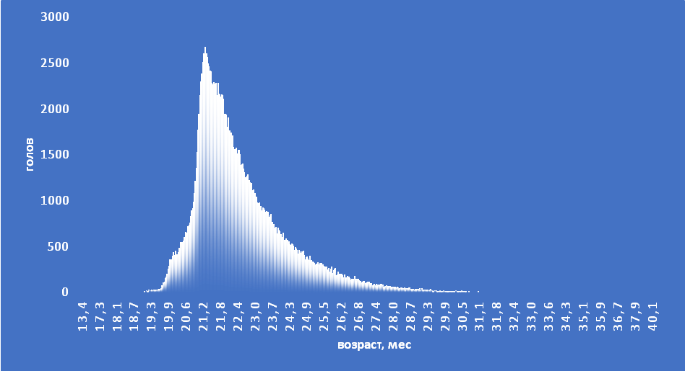
Рисунок 46 – Сроки первого отела
Среднее значение возраста первого отела по выборке составило 22,6 мес. Как видно из рисунка 46, кривая графика не вполне соответствует кривой нормального распределения. Пик приходится на возраст в 21,3 месяца, соответственно, возраст первого плодотворного осеменения приходится на 12,3 мес., что значительно отличается от данных бонитировки.
Так, согласно данным ФГБНУ ВНИИплем, средний возраст 1-го отела животных голштинской породы составил::
- в 2017 году составил 25,1 месяца;
- в 2018 году – 24,8 мес.;
- в 2019 году – 24,3 мес.;
- в 2022 году – 24,9 мес.
Разница с расчетными данными составила 2,3 месяца, что частично можно объяснить тем, что ФГБНУ ВНИИплем вынужден рассчитывать средневзвешенное значение, а не среднеарифметическое. Тем не менее пиковое значение отелов происходит на 1,3 мес. раньше среднего по выборке. Стандартное отклонение по выборке составило 1,8 мес., т.е. 66% всех отелов находится в диапазоне от 21,8 до 24,4 мес. Из приведенного на рисунке 46 графика также видно, что часть данных находится за пределами 3-х сигм. Так, 493 отела произошли до 19 месяцев (возраст плодотворного осеменения 10 мес.), что выходит за рамки доверительного интервала. Вероятно, такие записи можно отнести к аномальным или ошибочным.

Выбытие коров
При расчете племенной ценности животных по показателю продуктивного долголетия важно определить факторы, влияющие на выбытие. Как показали расчеты, более половины коров-первотелок выбывают в первые 3 месяца после отела (52,7%), причем 31,1% выбывают в 1-й месяц. К 4-му месяцу количество выбытий снижается и стабилизируется. Аналогичная тенденция прослеживается по двум последующим лактациям. В первые 3 месяца преобладают в качестве причин выбытия послеродовые травмы и тяжелые отелы (64,8%). На 5–9 месяце отмечается рост заболеваний, связанных с обменом веществ – кетоз, ацидоз и т.д.

Таблица 33 – Выбытие коров по стадиям лактации
Стадия лактации | Номер лактации
Стадия лактации | I |  | II |  | III
Стадия лактации | гол | % | гол | % | гол | %
1-30 | 5 981 | 31,1 | 4 206 | 26,9 | 3 884 | 36,9
31-60 | 2 301 | 12,0 | 1 590 | 10,2 | 1 264 | 12,0
61-90 | 1 861 | 9,7 | 1 294 | 8,3 | 884 | 8,4
91-120 | 1 478 | 7,7 | 1 228 | 7,9 | 799 | 7,6
121-150 | 1 264 | 6,6 | 1 151 | 7,4 | 714 | 6,8
151-180 | 1 098 | 5,7 | 1 060 | 6,8 | 612 | 5,8
181-210 | 1 105 | 5,7 | 1 064 | 6,8 | 541 | 5,1
211-240 | 958 | 5,0 | 1 008 | 6,4 | 516 | 4,9
241-270 | 909 | 4,7 | 979 | 6,3 | 442 | 4,2
271-300 | 1 104 | 5,7 | 999 | 6,4 | 475 | 4,5
301-330 | 1 186 | 6,2 | 1 054 | 6,7 | 383 | 3,6
 | 19 245 |  | 15 633 |  | 10 514

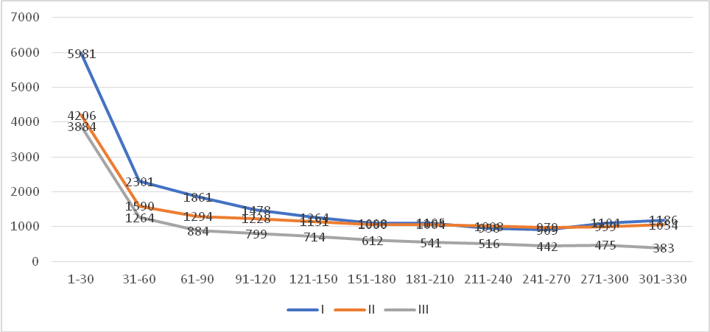
Рисунок 47 – Динамика выбытия коров по отелам и стадиям лактации

Живая масса коров
Живая масса – селекционный признак, тесно связанный с молочной продуктивностью, главным образом с удоем. Анализ данных проводился по той же выборке – коровам, отелившимся после 2017 года. В Таблице 34 представлены данные в динамике за 5 лет по 3-м лактациям.
По данным ФГБНУ ВНИИплем, живая масса коров голштинской породы, пробонитированных в 2022 году, составляла в среднем:
- по I лактации – 562 кг,
- по II лактации – 588 кг,
- по III лактации и старше – 613 кг.
Данные по живой массе в выборке за первые 2 лактации несколько отличаются от бонитировочных, причем в меньшую сторону и превосходят их по 3-й лактации. Стандартное отклонение по 1-й и 2-й лактациям в пределах 50 кг, а вот по 3-й лактации стандартное отклонение по удою весьма значительное – 171 кг в 2021 году и в 2–3 раза ниже в последующие.
Таблица 34 – Характеристика коров по живой массе
год | ꬻ | Ẍ | ꝺ
1 лактация
2019 | 3 437 | 548 | 43,30
2020 | 37 159 | 543 | 47,51
2021 | 50 940 | 538 | 48,50
2022 | 56 059 | 541 | 50,76
2023 | 51 689 | 542 | 55,10
2 лактация
2020 | 2 938 | 581 | 48,89
2021 | 31 546 | 578 | 51,33
2022 | 42 638 | 574 | 54,26
2023 | 41 152 | 579 | 62,17
3 лактация
2021 | 2 258 | 613 | 171,69
2022 | 23 788 | 610 | 57,43
2023 | 13 747 | 630 | 70,39

На рисунке 48 представлено распределение коров-первотелок по живой массе, рожденных после 2020 года. Как видно из рисунка, нормального распределения показателя живой массы нет. Встречается множество отдельных пиков и падений. Пики приходятся на следующие значения: 500 кг – 8 087 случаев, 510 кг – 1 785, 520 кг – 3 813, 525 кг – 1 265. Характерно, что смежные значения – на 1 кг больше или меньше пиков отличаются в 20–100 раз. Наблюдается эффект «круглых чисел», что косвенно может свидетельствовать о низкой достоверности данного показателя. Поэтому, данный параметр является наименее достоверным среди прочих.
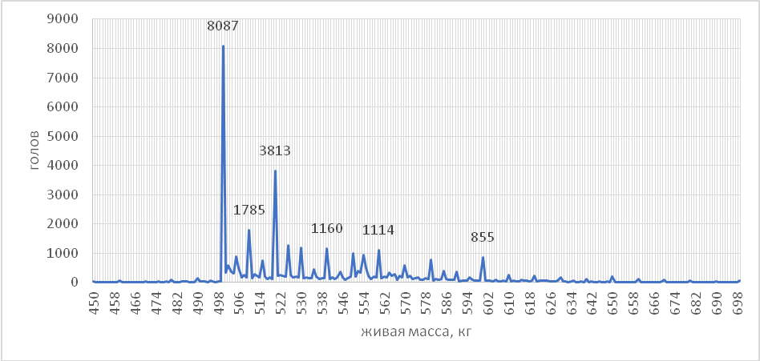
Рисунок 48 – Распределение коров первой лактации по живой массе

Результаты отелов
Среди факторов, существенно влияющих на интенсивность отбора, можно выделить 2: соотношение полов приплода и многоплодие. При традиционном разведении соотношение полов составляет 50:50, т.е. на каждую родившуюся телку приходится 1 бык. Существенное смещение полов народившегося приплода произошло с внедрением в практику молочного скотоводства применение семени, разделенного по полу.
Использование данной технологии позволило несколько сместить это соотношение в пользу коров, начиная с 2010 года, однако низкая оплодотворяемость сексированного семени ограничивало применение этой технологии в России. Существенный сдвиг произошел в 2015-2017 годы с внедрением новых технологий разделения спермы и ростом конкуренции среди поставщиков такого семени. В 2023 году в 69 обследованных стадах было получено 146 046 отелов, из которых 100 364 – телки и 45 682 быки или 68,7% и 31,3% соответственно. В отдельных стадах доля полученных телок достигала 80%.
В таблице 35 представлена статистика отелов животных голштинской породы.
Таблица 35 – Анализ результатов отелов
Результат отела | Голов | %
Одноплодные: бык | 230 285 | 32,917
Одноплодные: телка | 409 081 | 58,474
Одноплодные: мертворожденный (мр.) | 18 631 | 2,663
Аборт | 5 339 | 0,763
двух плодные: 2 телки | 8 825 | 1,261
двух плодные: бык + телка | 9 417 | 1,346
Телка (урод) | 71 | 0,010
трехплодные:3 быка | 742 | 0,106
Двойня: 2 быка | 16 471 | 2,354
двух плодные: телка + мр. телка | 104 | 0,015
двух плодные: телка + мр. бык | 133 | 0,019
двух плодные: бык + мр. телка | 81 | 0,012
двух плодные: бык + мр. бык | 144 | 0,021
двух плодные: 2 мр. | 189 | 0,027
трехплодные: 2 телки +бык | 20 | 0,003
Более 2-х мр. | 13 | 0,002
2 быка+2 телки | 21 | 0,003
трехплодные: 3 телки | 23 | 0,003
Итого | 699 590 | 100,000

Доля многоплодных отелов составила 36 183 событий или 5,21% (без учета абортов). Наиболее распространенный результат многоплодных отелов – «2 быка» встречался в 16 471 случае или 54,5% (всех многоплодных отелов).
Вопреки распространенному мнению о том, что доля «проблемных» отелов с получением одного и более мертворожденного теленка среди многоплодных отелов выше, расчеты показали следующую статистику:
Таблица 36 – Доля «проблемных» отелов в разных группах
Группа отелов | Всего, гол. | из них «проблемных» | %
Одинарные отелы | 658 068 | 18 702 | 2,84
Два теленка | 35 364 | 651 | 1,84
Три теленка и более | 819 | 13 | 1,59

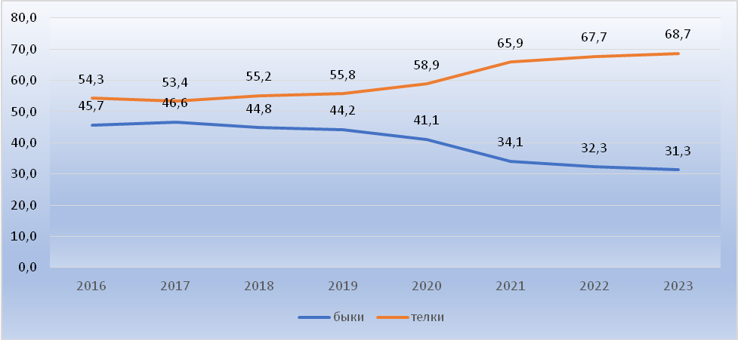
Рисунок 49 – Динамика соотношения полов приплода
Таким образом, существенного влияния на оборот стада фактор многоплодия пока оказать не может.

Продолжительность стельности коров голштинской породы
Продолжительность стельности – наиболее стабильный показатель, почти не подверженный изменчивости. Интерес селекционеров представляет сокращение его продолжительности и не только с точки зрения ускорения оборота стада, но и для улучшения признака легкости отела. При селекции ангусской породы в мясном скотоводстве, для снижения частоты трудных отелов была сделана ставка на уменьшение крупноплодности за счет сокращения продолжительности стельности. У менее массивного плода легче проходят отелы, не травмируя себя и родовые пути матери. Опыт оказался удачным и его решили перенести на голштинскую породу, где данная проблема также весьма актуальна. В США разработан индекс GL (gestation length), который определяет генетическую способность животного к передаче данного признака. Измеряется индекс в днях отклонения от среднепопуляционного значения – 277 дней. Оценка признака +5 означает, что продолжительность стельности быка на 4 дня дольше, чем в среднем по породе и составляет 282 дня. Соответственно -5 – это 272 дня. Разница в 10 дней является существенной. Установлено, что в голштинской породе стельность нетелей на 1,2 дня короче, чем у коров.

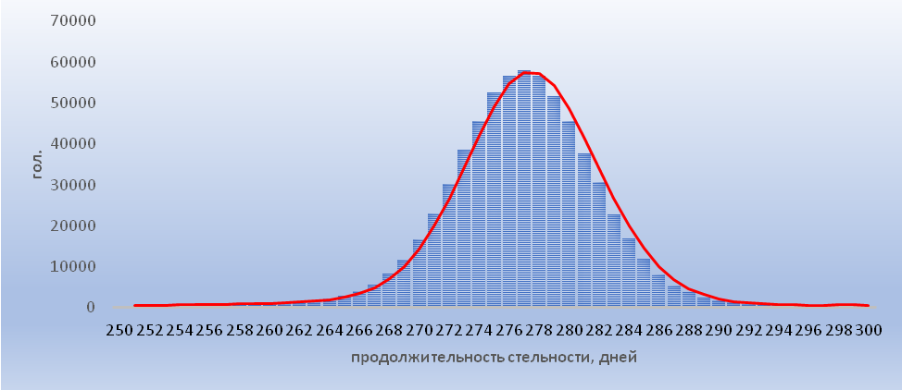
Рисунок 50 – Распределение отелов по продолжительности стельности коров
Данный показатель важен для селекции голштинской породы в нашей стране и с точки зрения определения диапазона достоверности при ведении племенного учета и выявления ошибок.
Расчеты показателя «Продолжительность стельности» производились по 683 308 отелам коров, отелившихся после 2010 года. Максимальные и минимальные значения по всей выборке составили 320 и -1 333 (минус 1333) дня соответственно. Значения до 250 дня имеют явно ошибочный характер, были исключены из обработки и оформлены в протокол ошибок для передачи владельцам. Всего таких записей было 9 701 или 1,42%.
Скорректированный график распределения количества отелов по их продолжительности представлен на рисунке 51. Максимальное количество отелов приходится на 277 дней, что совпадает с зарубежными данными.
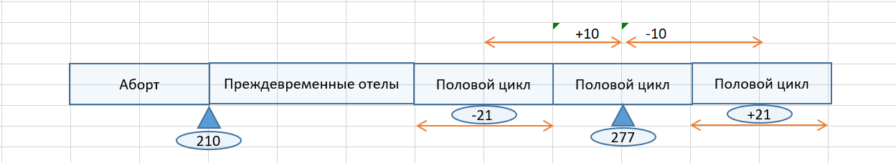
Рисунок 51 – Определение интервала достоверности продолжительности стельности
Временной интервал достоверности для проверки сроков стельности при ведении племенного учета можно определить следующим образом:
- Стельность в интервале 277 ±10 дней считается достоверной.
- Сроки стельности, превышающие данный интервал, но в пределах ± 21 дня, считаются сомнительными, так как велика вероятность наступления стельности в предыдущий или последующий половой цикл от плодотворного.
- Сроки стельности, превышающие 298 дней, считаются недостоверными. Менее 256 дней – сомнительными.

Пожизненная продуктивность коров
Во всем мире ведется отдельный учет животных, получивших рекордные надои в течении жизни. В таблице 37 представлен список животных, надоивших более 100 тонн молока в течении жизни. Во избежание провоцирования селекционеров на фальсификацию данных, в таблице не указан владелец хозяйства.
Наибольшая пожизненная продуктивность была у коровы Jannie 86, надоившей за 10 лактаций 122,9 тонн. 5 коров достигли 100-тысячного удоя всего за 7 лактаций.
Корова 91806, надоившая 103 тонны за 8 лет, на момент оценки была жива.
Таблица 37 – Список коров, надоивших более 100 тонн молока в течении жизни
Корова |  |  |  | Продуктивность |  |  |  |  |  | Отец
Инв.№ | Кличка | Дата рождения | Дата выбытия | Лакт | Удой | кг | % | кг | % | Инв. № | Кличка
95 752 | Jannie 86 | 13.08.2009 | 31.03.2021 | 10 | 122 891 | 4 972,6 | 4,05 | 3 905,1 | 3,18 | 132 572 570 | Стратус
14 840 |  | 06.06.2009 | 17.02.2021 | 9 | 121 736 | 4 568,1 | 3,75 | 3 976,0 | 3,27 | 345 949 304 | EMTORO
6 278 | Флорида | 07.12.2003 | 05.05.2017 | 8 | 115 806 | 4 693,7 | 4,05 | 2 754,9 | 2,38 | 129 481 250 | Бой
104 216 | 5816 | 05.08.2010 | 01.06.2022 | 9 | 114 500 | 4 251,7 | 3,71 | 3 744,9 | 3,27 | 60 411 057 | НордикХавенКанд
100 804 | Jantje 89 | 23.07.2010 | 05.02.2021 | 8 | 113 501 | 4 535,6 | 4,00 | 3 555,1 | 3,13 | 216 354 702 | S-H Delta Nevad
10 352 | Шанэт | 03.07.2010 | 19.05.2023 | 10 | 113 489 | 4 217,9 | 3,72 | 3 724,0 | 3,28 | 3 671 | Пьеро
4 734 | Верность | 16.02.2012 | 20.12.2022 | 9 | 113 196 | 4 447,7 | 3,93 | 3 646,1 | 3,22 | 102 482 659 | Лехакт
120 666 | Икорка | 21.05.2012 | 26.06.2022 | 9 | 113 151 | 4 481,6 | 3,96 | 3 576,2 | 3,16 | 129 941 695 | PEN-COL DREW-ET
24 064 | Матиола | 29.04.2005 | 22.03.2016 | 8 | 111 240 | 4 516,4 | 4,06 | 3 064,8 | 2,76 | 133 | Ромик
4 087 | Вертикаль | 03.01.2010 | 01.06.2022 | 9 | 110 684 | 3 425,6 | 3,09 | 2 697,0 | 2,44 | 120 754 720 | Визард
26 352 | Марта | 09.12.2006 | 31.01.2017 | 7 | 107 796 | 4 198,3 | 3,89 | 3 845,2 | 3,57 | 5 478 | Альт
23 468 | Альфа | 27.06.2003 | 10.05.2017 | 12 | 107 318 | 4 367,9 | 4,07 | 2 366,4 | 2,21 | 559 976 | Пепито
1 812 | Снегура | 11.06.2011 | 19.10.2022 | 9 | 106 704 | 4 109,9 | 3,85 | 3 419,9 | 3,21 | 130 312 341 | PASEN MANGO-ET
95 506 | Landine 1 | 09.07.2009 | 01.01.2020 | 8 | 106 484 | 3 364,5 | 3,16 | 2 554,1 | 2,40 | 360 454 909 | D.Roppa
3 606 060 023 | LENKE | 23.08.2010 | 22.12.2022 | 10 | 106 362 | 4 076,8 | 3,83 | 3 527,3 | 3,32 | 109 861 586 | OSTRETIN GARTON
101 532 | Puk 280 | 23.10.2010 | 02.10.2020 | 8 | 105 819 | 3 687,0 | 3,48 | 2 831,5 | 2,68 | 60 000 320 | Гаррисон
101 380 | Marie 83 | 03.10.2010 | 07.02.2021 | 9 | 105 803 | 4 248,6 | 4,02 | 3 307,4 | 3,13 | 216 354 702 | S-H Delta Nevad
120 084 | Буравичка | 21.01.2012 | 18.11.2022 | 8 | 105 795 | 3 426,0 | 3,24 | 2 799,7 | 2,65 | 134 500 454 | R.Madden -ET
101 004 | A.Trijn 864 | 21.08.2010 | 02.11.2020 | 7 | 105 735 | 4 244,8 | 4,01 | 3 305,8 | 3,13 | 524 888 728 | Piet 1
3 321 | Ромашка | 20.04.2006 | 13.09.2022 | 13 | 105 044 | 4 506,4 | 4,29 | 3 307,5 | 3,15 | 9 977 | Тенис
1 410 462 |  | 29.07.2014 | 05.09.2023 | 7 | 104 839 | 3 907,6 | 3,73 | 3 357,1 | 3,20 | 136 750 305 | S.Arlington
13 688 | 32 | 28.09.2011 | 02.03.2020 | 7 | 103 823 | 3 931,3 | 3,79 | 3 421,5 | 3,30 | 1 981 946 | PLUSHANS. FARGO
100 472 | Trudie 82 | 04.06.2010 | 29.03.2021 | 9 | 103 177 | 4 145,4 | 4,02 | 3 238,4 | 3,14 | 129 901 651 | Л-Б.Барт
8 257 | 91806 | 29.03.2012 |  | 8 | 103 033 | 3 784,7 | 3,67 | 3 342,3 | 3,24 | 61 898 316 | РеганкрестОман
94 840 | Княгиня | 20.04.2009 | 06.04.2019 | 8 | 102 510 | 4 002,9 | 3,90 | 3 071,4 | 3,00 | 78 948 096 | Лель
4 837 | Яблоня | 27.09.1999 | 07.04.2015 | 11 | 102 202 | 3 581,3 | 3,50 | 2 135,9 | 2,09 | 6 840 | Заветный
91 878 |  | 02.04.2012 | 08.03.2023 | 8 | 102 084 | 3 771,8 | 3,69 | 3 299,7 | 3,23 | 66 747 376 | клейборн
8 286 |  | 29.03.2012 | 20.07.2022 | 8 | 101 965 | 3 747,0 | 3,67 | 3 309,3 | 3,25 | 62 617 946 | ФРЕНДМАСТЕР
8 050 | Зазнайка | 30.05.2008 | 20.04.2022 | 10 | 101 960 | 3 870,1 | 3,80 | 2 948,3 | 2,89 | 18 131 | Цивис
18 156 | Казарма | 14.05.2008 | 01.01.2019 | 9 | 101 904 | 4 056,8 | 3,98 | 3 202,0 | 3,14 | 78 938 626 | Тор
100 658 | Jac 932 | 30.06.2010 | 26.04.2020 | 9 | 101 512 | 4 037,9 | 3,98 | 3 195,7 | 3,15 | 342 544 408 | Д СЮРПРИЗ
28 034 | Графика | 12.03.2008 | 05.07.2019 | 8 | 101 385 | 3 096,4 | 3,05 | 2 412,1 | 2,38 | 5 791 | Неаполь
38 146 | Биата | 02.10.2007 | 05.03.2018 | 9 | 100 814 | 4 066,3 | 4,03 | 3 255,8 | 3,23 | 6 588 867 | Стардел
50 124 | Констанция | 17.05.2007 | 17.04.2019 | 9 | 100 642 | 3 957,2 | 3,93 | 3 191,7 | 3,17 | 6 588 867 | Стардел
27 248 | Нота | 25.04.2007 | 22.12.2017 | 9 | 100 520 | 4 129,8 | 4,11 | 3 432,1 | 3,41 | 5 478 | Альт
1 310 532 |  | 25.05.2013 |  | 7 | 100 234 | 3 739,2 | 3,73 | 3 183,8 | 3,18 | 100 | Америка
96 250 | Klaasje 4 | 22.11.2009 | 09.07.2021 | 9 | 100 078 | 4 045,6 | 4,04 | 3 153,7 | 3,15 | 216 354 702 | S-H Delta Nevad

Продуктивные качества и их взаимосвязь
Продуктивные качества голштинской породы характеризуются следующими статистическими параметрами:
- n – объем выборки;
- ǣ – среднее значение;
- SE – ошибка средней, вычисляется как 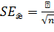;
ꝺ – стандартное отклонение, определяется как квадратный корень из дисперсии случайной величины: 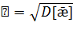.
Var – варианса; показатель, характеризующий изменчивость признака: 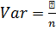.
В таблице 38 представлены статистические параметры 5 продуктивных признаков и 2-х показателей, тесно связанных с ними по 3-м лактациям.
Таблица 38 – Селекционные параметры голштинской породы скота
Продуктивность | n | ǣ | SE | ꝺ | Var
1 лактация
Удой, кг | 116 596 | 9 179 | 4,783 | 1633,00 | 0,18
Содержание жира,% | 116 596 | 3,83 | 0,001 | 0,27 | 0,07
Количество молочного жира, кг | 116 596 | 350,90 | 0,182 | 62,30 | 0,18
Содержание белка, % | 116 596 | 3,39 | 0,000 | 0,16 | 0,05
Количество молочного белка, кг | 116 596 | 310,20 | 0,159 | 54,15 | 0,17
Сервис-период, дни | 116 596 | 107,40 | 0,170 | 58,13 | 0,54
Возраст первого отёла, дни | 116 596 | 688,10 | 0,165 | 56,17 | 0,08
2 лактация
Удой, кг | 54 219 | 10 535 | 8,434 | 1963,79 | 0,19
Содержание жира,% | 54 219 | 3,81 | 0,001 | 0,31 | 0,08
Количество молочного жира, кг | 54 219 | 399,57 | 0,316 | 73,69 | 0,18
Содержание белка, % | 54 219 | 3,39 | 0,001 | 0,17 | 0,05
Количество молочного белка, кг | 54 219 | 356,28 | 0,279 | 65,01 | 0,18
Сервис-период, дни | 54 219 | 109,95 | 0,239 | 55,73 | 0,51
3 лактация
Удой, кг | 15 362 | 10 726 | 16,770 | 2079,38 | 0,19
Содержание жира,% | 15 362 | 3,77 | 0,003 | 0,34 | 0,09
Количество молочного жира, кг | 15 362 | 402,86 | 0,650 | 80,61 | 0,20
Содержание белка, % | 15 362 | 3,39 | 0,001 | 0,17 | 0,05
Количество молочного белка, кг | 15 362 | 363,48 | 0,566 | 70,11 | 0,19
Сервис-период, дни | 15 362 | 98,57 | 0,369 | 45,70 | 0,46

Из данных таблицы 38 видно, что средние значения продуктивных признаков по первой лактации значительно уступали средним значениям показателей по 2-й и 3-й лактации. Показатели молочной продуктивности за 2 лактацию превосходили показатели 1 лактации: по удою на 1356 кг, по количеству молочного жира на 48,7 кг, по количеству молочного белка на 7,2 кг. Отметим, что с ростом удоя заметно снижается содержание жира в молоке. По результатам 2 лактации содержание жира в молоке было ниже, чем по первой лактации на -0,04%. У коров 3-й лактации содержание жира в молоке было ниже, чем у коров первого и второго отела за законченную лактацию на 0,06% и 0,03%, соответственно. Содержание белка по всем лактациям оставалось неизменным.
Несмотря на большое количество проанализированных лактаций коров-первотелок (116 596 голов), стандартное отклонение по удою было ниже, чем по удою за 2 и 3 лактации, что свидетельствует о меньшей вариабельности продуктивности молодых коров.
Продолжительность сервис-периода несколько снижается от 1-й лактации ко второй (+2,55 дня), а на 3-й лактации резко снижается до 98,6 дня или -11,4 дня, что объяснимо тем, что к 3-й лактации выбывают коровы с наихудшими воспроизводительными качествами.
Среднее значение возраста 1-го отела по выборке составило 688 дней или 22,5 месяца. Стандартное отклонение 56,2 дня, т.е. 68% всех коров телится в пределах от 20,5 до 24,5 месяца.
Показателем, определяющим взаимосвязь между признаками, является коэффициент корреляции r, который может варьировать от 0 до 1. Чем выше взаимосвязь признаков, тем больше значение r, стремящееся к 1. По шкале Чеддока считается:
- при r менее 0,3 – очень слабая корреляция;
- при r от 0,3 до 0,5 – слабая;
- при r от 0,5 до 0,7 – средняя;
- при r от 0,7 до 0,9 – высокая;
- при r от 0,9 до 1 – очень высокая.
В таблице 39 представлены значения коэффициента корреляции хозяйственно-полезных признаков, ошибки корреляции (R er) и коэффициент регрессии.
Регрессия (лат. Regressio – обратное движение, отход) в теории вероятности и математической статистике – зависимость, устанавливающая соответствие между случайными переменными, т.е. математическое выражение, отражающее связь между зависимой переменной у и независимыми переменными х при условии, что это выражение будет иметь статистическую значимость. Коэффициент регрессии показывает на сколько единиц изменится один признак при изменении другого.
Очень высокая корреляция наблюдается между удоем и количеством молочного жира и белка. Также высокая взаимосвязь отмечается между количеством молочного жира и белка.
Низкая отрицательная корреляция отмечена между удоем и содержание жира и белка.
Расчеты показали очень низкую связь между продолжительностью сервис-периода и продуктивностью за стандартную лактацию (305 дней). Очевидно, что продолжительность сервис-периода в большей степени влияет на продуктивность за всю законченную лактацию.
Таблица 39 – Фенотипическая корреляция селекционных признаков
Признаки | R | R_er
Удой х Количество молочного жира | 0,914 | 0,84
Удой х количество молочного белка | 0,962 | 0,93
Удой х жир, % | -0,229 | 0,05
Удой х белок, % | -0,195 | 0,04
Жир, % х белок, % | 0,175 | 0,03
Количество молочного жира х количество молочного белка | 0,896 | 0,80
Сервис-период х удой | 0,137 | 0,02
Сервис-период х количество молочного жира | 0,147 | 0,02
Сервис-период х количество молочного белка | 0,113 | 0,01
Сервис-период х жир, % | 0,022 | 0,00
Сервис-период х белок, % | -0,101 | 0,01
Возраст 1-го отела х удой | 0,033 | 0,00
Таблица 40 – Коэффициенты регрессии между селекционными признаками
 | Удой, кг | Жир, % | Жир, кг | Белок, % | Белок, кг
Удой |  | -4721 | 27,82 | -6738 | 30,7
Жир, % |  |  | -0,00004 | 1,248 | -0,000325
Жир, кг |  |  |  | -40,303 | 1,051
Белок, % |  |  |  |  | -0,00001

Организация оценки быков по качеству потомства
Важнейшим элементом племенной работы является проверка молодых быков по качеству потомства, которая осуществляется при непосредственном участии хозяйств и на их производственных площадках. Кроме того, хозяйства являются главным потребителем и заказчиком племенной продукции, от качества которой зависит их финансовое благополучие. Поэтому заинтересованность членов Ассоциации производителей голштинского скота в ходе реализации проверки быков и получении достоверных результатов совершенно обоснована.
В связи с этим можно сформулировать следующие принципы при организации данного мероприятия:
- Роль организаций по искусственному осеменению для развития отрасли молочного скотоводства заключается в обслуживании хозяйств, занимающихся производством молока. Роль весьма важная и ответственная, тем не менее не главная, а сервисная, и, следовательно, интересы хозяйств должны быть в приоритете.
- Оценка быков — это мероприятие, предназначенное для поиска лучших генотипов. Для улучшения племенных качеств в породе предназначены отобранные после оценки лучшие производители.
- Использование быков с неустановленной племенной ценностью оказывает на стада как положительный, так и отрицательный эффект. Поэтому оценка быков – это мероприятие, связанное с риском для хозяйств, для их финансового благополучия и, следовательно, при ее планировании риски необходимо свести к минимуму. Массовое использование спермы непроверенных быков недопустимо.
- При планировании оценки быков по качеству потомства необходимо руководствоваться двумя критериями:
  - Обеспечить необходимый уровень достоверности проверяемого материала;
  - Обеспечить максимально сжатые сроки оценки.
- По результатам оценки должен производиться жесткий отбор быков в селекционные группы. Если жесткого отбора нет, то и оценка теряет смысл.
- Отбор должен быть целенаправленным, т.е. цель селекции должна быть четко сформулирована и оформлена в определенный индекс из ключевых селекционных признаков.
К сожалению, на практике наблюдаются существенные отступления от данных принципов. Планирование мероприятий по оценке быков происходит без учета интересов производителей молока. На протяжении длительного периода времени использовалась устаревшая, крайне неэффективная методика оценки быков.
Так, переход на более эффективный метод сбора информации о первотелках – прямая выгрузка из баз данных «Селэкс» - произошел довольно поздно, только в 2018 году, что позволило повысить достоверность оценки, увеличив и количество оцениваемых быков, и численность их дочерей. До этого использовалась устаревшая методика сбора данных посредством программы «PODDOB», разработанной под платформу DOS.
Переход на новый метод расчета племенной ценности – BLUP, состоялся только в 2021 году. За рубежом этот процесс завершился 25-30 лет назад.

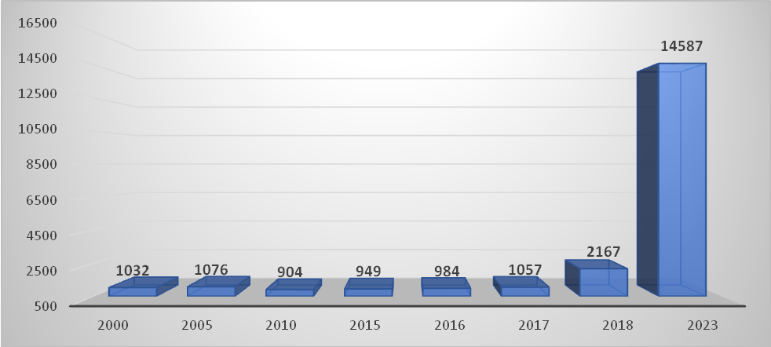
Рисунок 52 – Динамика численности оцененных быков в РФ
Отбор быков в селекционные группы производился по методике, которая не имела существенных изменений с 70-х годов прошлого века. Согласно такой методике, по результатам оценки быкам присваивались т.н. «категории»: «улучшатели», «нейтральные» и «ухудшатели». По классической схеме распределение должно было происходить приблизительно в равных пропорциях – по 1/3 для каждой. Интенсивность отбора только по категории «улучшателей» в 33% крайне низка. В этом случае отбирают для дальнейшего использования одного быка из трех. Если учесть, что инструкцией допускалось использование также и «нейтральных» быков, то интенсивность отбора ожидаемо падает до 50% и даже 60%, т.е. допускался каждый второй бык. Однако в результате всевозможных допусков и поправок в методику оценки по факту результат выглядел совершенно иначе: 99,2% оцененных быков получали категории «улучшателей» или «нейтральных» и, соответственно, не выбраковывались.
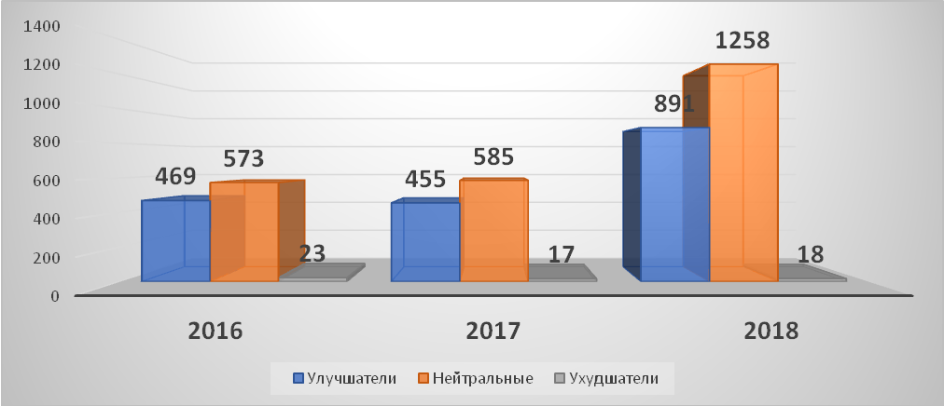
Рисунок 53 – Результаты оценки быков до 2018 г.
Несмотря на то, что методика расчета племенной ценности претерпела существенные изменения в 2021 году, рекомендации по отбору в селекционные группы остались прежними: 98 и 95% оцененных быков получили положительные категории по голштинской породе черно-пестрой и красно-пестрой масти соответственно.
Таблица 41 – Распределение быков голштинской породы по категориям в 2021 г.
Порода |  | Улучшатели |  | Нейтральные |  | Ухудшатели
 |  | Удой | МДЖ | Удой | МДЖ | Удой | МДЖ
Голштинская черно-пестрая масть | гол. | 2 886 | 4 510 | 2 419 | 781 | 80 | 94
Голштинская черно-пестрая масть | % | 53,59 | 83,75 | 44,92 | 14,50 | 1,49 | 1,75
Голштинская  красно-пестрая масть | гол. | 217 | 250 | 261 | 232 | 29 | 25
Голштинская  красно-пестрая масть | % | 42,80 | 49,31 | 51,48 | 45,76 | 5,72 | 4,93

Анализ возрастных характеристик оцененного поголовья в 2021 году показывает, что к собственно «молодым» можно отнести быков 2015 года рождения, с некоторым допущением 2014 года, которым на момент оценки исполнилось 6–7 лет. Доля таких животных составила всего 6,2% (241 гол.) от общей численности оцененного поголовья (рисунок 54).
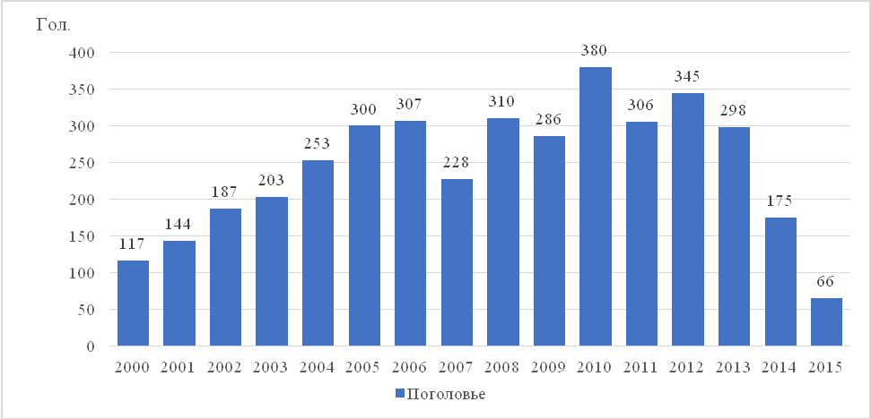
Рисунок 54 – Распределение оцененных быков по годам рождения (2021 г.)
Расчеты, приведенные ниже, показывают время полного обновления стада при разной интенсивности отбора:
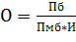 ,где:
- О – полное обновление стада,
- Пб – поголовье быков,
- Пмб – поголовье молодых быков на замену,
- И – интенсивность отбора.
Если поставить реальные цифры за 2022 год, то получится:
- при интенсивности отбора 50%: полное обновление стада быков будет происходить за 814 / (241*0,5) =6,75 лет;
- при 40% – 8,44 года;
- при 30% – 11,2 года;
- при 20% – 16,8 лет, т.е. если ежегодно обновлять стадо в среднем на 20% лучшими молодыми быками, то полностью его обновить можно за 16,8 лет.
В зарубежных селекционных программах при классической системе отбора (без геномного прогноза) интенсивность отбора составляет 1:10, т.е. 1 молодой бык отбирается на замену в основное стадо из 10–12 оцененных кандидатов. При такой интенсивности отбора и полученном в 2021 году поголовье оцененных молодых быков (241 гол.) полный оборот стада составит 33,8 лет. На текущий момент интенсивность отбора составляет не более 50%, т.е. 1 бык из 2 кандидатов, а полное обновление поголовья быков происходит за 6–10 лет. Следует отметить, что даже в товарных стадах с маточным поголовьем интенсивность отбора и обновление стада гораздо выше и быстрее.
В приведенном расчете были сделаны некоторые допущения:
- не все молодые быки доживают до завершения оценки и, следовательно, не попадают в группу для замены;
- более половины молодых быков – это быки зарубежного происхождения (импортируемая сперма или сервис-быки импортированных нетелей), которые также не попадают в группу для замены;
- среди 814 живых быков, несомненно, есть и молодые, не оцененные по качеству потомства (более точные сведения отсутствуют).
Таким образом, количество оцененных молодых быков для замены значительно меньше, а следовательно, и время обновления стада больше и интенсивность отбора ниже. При таких условиях проводить какой-либо отбор можно только условно. Быки (или их сперма) работают до тех пор, пока не выбывают по естественным причинам или не закончится сперма. Молодых быков пускают в широкую продажу сразу, без получения результатов оценки, что в зарубежной практике было совершенно недопустимо вследствие высоких рисков получения негативного результата от воздействия непроверенных быков.
Для повышения эффективности селекции необходимо коренным образом изменить отношение к отбору животных.
Таблица 42 – Расчет потребности в количестве молодых оцениваемых быков.
Поголовье коров | 1 400 000
Поголовье телок под осеменение | 560 000
Всего маточного поголовья | 1 960 000
Доз на одно оплодотворение | 3
Расход доз в год | 5 880 000
Получено от 1 быка доз в год | 12 000
Количество оцененных основных быков | 490
Замена основных быков в год, % | 30
Ежегодная замена основных быков в год, гол | 147
Селекционный пресс | 10
Ежегодное количество оцениваемых быков | 1 470
Всего быков, стоящих на оценке (5 лет) | 7 350
Запас семени на 1 быка «под оценку» | 10 000
Всего семени от всех быков «под оценку» при накопительном варианте | 73 500 000
Осеменено маточного поголовья одним быком | 150
Всего маточного поголовья «под оценку» | 220 500
Для реализации программы оценки быков предлагаются следующие этапные расчёты:
- Расчет необходимого количества основных быков, племенная ценность которых значительно выше среднепопуляционного значения – т.н. отцы коров.
  - Для этого необходимо рассчитать потребность в спермодозах для всей популяции, исходя из численности маточного поголовья для осеменения в течение 1 года и среднего расхода спермодоз на 1 плодотворное осеменение.
  - Численность маточного поголовья (Чмп) можно определить следующим образом: количество коров (Чкор) + 40% (количество телок случного возраста):
Чмп = Чкор * 0,4
При расчете маточного поголовья необходимо учитывать всех коров и телок, и не только племенных. Кроме того, следует учитывать и поголовье тех пород, в которых активно используют быков голштинской породы: черно-пестрая, холмогорская и др.
  - Расход спермодоз на 1 оплодотворение: продолжительность сервис-периода коров (125 дней) минус срок «добровольного ожидания» - 70 дней, деленное на продолжительность полового цикла:
Рсд = (125–70) / 21 = 2,6 доз. (с запасом 3 дозы).
  - Годовая потребность в спермодозах составит:
Псд = Чмп * Рсд, где
- Псд – годовая потребность в спермодозах;
- Чмп – численность маточного поголовья
- Рсд – расход спермодоз на 1 оплодотворение (3).
  - Численность основных быков (отцов коров) составит:
Ч ок = П ед / Р дз 1, где
- годовая потребность в спермодозах, поделенная на расход семени от 1 быка в год.
- Расчет ежегодной замены в стаде быков производится из расчета 20–30% от общей численности: количество основных быков, умноженное на процент обновления стада (0,2–0,3).
- Ежегодная потребность в молодых быках после оценки: замена основных быков, умноженная на «селекционный пресс» или интенсивность отбора 10–12.
- Общее количество молодых быков, стоящих на оценке: ежегодная потребность в молодых быках, умноженная на 5 лет оценки.
Согласно рекомендованным нормам банк семени от 1 быка должен быть не менее 25 000 доз. При таких нормативах в стране должно храниться около 73,5 млн доз – в зависимости от стадии оценки быка (1–5 год). Запас семени от одного быка может быть от 1 до 25 тыс. – в среднем 10 тыс. При интенсивности отбора 1:10 ежегодное списание семени может составить более 13 млн доз. Естественно, получение и хранение такого объема семени приведет к существенной финансовой нагрузке для производителей племенного материала.
В связи с этим стоит рассмотреть два варианта содержания быков в период их оценки по качеству потомства.
Первый вариант – «накопление семени». Именно он используется в отечественной практике. В период оценки быки содержатся на племпредприятии, где происходит взятие у них семени и накопление до 20–40 тыс. доз. По мере накопления норматива бык выбраковывается. Если применить технологию интенсивного отбора, банк семени будет переполняться, а затраты на содержание, взятие и хранение семени превысят доходы от его последующей реализации. Такая технология применима только при низкой интенсивности отбора и не дает ощутимого эффекта селекции.
Второй вариант – «передержка» быков на выделенных площадках без взятия семени. После накопления минимального количества доз, необходимого для оценки (500 доз), бык из племенного предприятия переводится на отдельные фермы с выгульными площадками, где содержатся в довольно жестких условиях с минимальными затратами до момента получения результатов оценки. По мере получения оценки лучших особей возвращают в организации по искусственному осеменению сельскохозяйственных животных и используют с максимальной интенсивностью. При этом банк семени не переполняется, а затраты на его содержание в оценочный период минимизируются. Такая технология позволила странам с развитым племенным скотоводством выделять выдающихся производителей, от которых продажи превышала 1 миллион спермодоз в течение жизни быка.
Остается рассчитать численность маточного поголовья, задействованного для оценки. Исходя из мирового опыта оценки быков по качеству потомства для получения 50 дочерей от проверяемого быка необходимо осеменить 150 маток, если не использовать семя, разделенное по полу. В этом случае под оценку необходимо задействовать 7 350 * 150 = 220,5 тыс. голов. Это составит всего 11,3% от общей численности маточного поголовья, что почти в 3 раза ниже действующих требований к племенным завода и репродукторам (приказ Министерства сельского хозяйства Российской Федерации №336 от 02.06.2022 г. «Об утверждении требований к видам племенных хозяйств»). И это при условии кратного увеличения численности оцениваемых быков. Следует четко осознавать, что та часть популяции, которая задействована под оценку – это зона риска, где усредненный генетический прогресс равен нулю, и чем эта популяция больше, тем выше риски, тем ниже генетический прогресс по всей популяции. В нынешней ситуации все риски и последствия несут исключительно владельцы маточного поголовья.
По мнению экспертов Ассоциации текущие нормативные требования в части определения доли маточного поголовья, используемого для оценки быков по качеству потомства, нуждается в пересмотре (и снижении).
Например, в Республике Беларусь для племенных заводов установлен норматив в 10% от общей популяции маточного поголовья предприятия для осеменения проверяемыми быками.
Еще одна проблема, вызывающая озабоченность Ассоциации производителей голштинского скота, связана со сроками оценки быков. Недопустимо дожидаться оценки быка по 6–10 лет, особенно в условиях жесткой конкуренции со стороны зарубежных компаний, где широко используется геномный прогноз племенной ценности. В качестве примера приведем схему–график программы оценки быков зарубежных компаний (Таблица 43).
Таблица 43 – Описание графика оценки быков по качеству потомства в других странах
№ | Период | Продолжительность, мес.
№ | Период | Min | Max | длительность
1 | Продолжительность выращивания быка. Регистрация в племенной книге. Вакцинация | 12
2 | Накопление спермы.  Карантин.  Доставка на оценку в хозяйства | 14 | 17 | 3
3 | Осеменение коров для оценки | 14 | 21 | 7
4 | Продолжительность стельности | 9
5 | Отелы осемененных коров | 26 | 30 | 4
6 | Выращивание дочерей | 12–14
7 | Осеменение дочерей | 38 | 44 | 6
8 | Период стельности дочерей | 9
9 | Отелы дочерей | 47 | 53 | 6
10 | Продолжительность лактации дочерей | 10
11 | Окончание 1-й лактации | 57 | 63 | 6
12 | Период ожидания оценки | 1 | 3 | 2
13 | Расчет племенной ценности и его публикация | 58 | 66 | 8
Основная цель данной программы направлена на минимизацию сроков оценки – 5–5,5 лет. При ее реализации необходимо иметь долгосрочные договоры на оценку быков с хозяйствами, способными неукоснительно выполнять установленные требования:
- идентификация животных,
- высокий уровень воспроизводства,
- интенсивное выращивание молодняка,
- хороший уровень продуктивности,
- система централизованного учета данных.
При отсутствии или сбое любого из звеньев поставленная задача не реализуема. Важным аспектом данной программы тестирования является количество таких стад. Согласно требованиям International Committee for Animal Recording (ICAR) бык должен быть поставлен на оценку в не менее чем 15 стад, при этом количество быков в одном стаде не может быть менее 3. Поэтому в зарубежных руководствах для таких фермеров рекомендуют использовать не менее 3 быков на каждые 50 голов коров. Снижение количества спермодоз в 1 партии для 1 стада (не более чем на 3 мес. использования) и увеличения в ней ассортимента быков способствует сокращению сроков осеменения маток (семя не залеживается в хозяйстве) и в итоге сокращению сроков оценки и количеству оцениваемых быков.
Программа оценки быков должна быть разработана при тесном взаимодействии организаций по искусственному осеменению и хозяйств-производителей молока, т.к. затрагивает интересы обеих сторон. Одностороннее планирование невозможно к реализации и требует жесткой дисциплины исполнения..
Тем не менее при применении классических методов оценки быков по качеству потомства невозможно обеспечить должный генетический прогресс, обеспечивающий конкурентоспособность племенной продукции. При геномном прогнозировании смена поколений быков происходит за 3 и менее лет, что мы и наблюдаем в селекции зарубежных стран. Классический же метод оценки позволяет получить племенную ценность быка не ранее чем через 5 лет. Таким образом, без применения геномики в селекции молочного скота практически гарантировано отставание от стран с развитым молочным племенным животноводством.
Не менее важной задачей является определение цели селекции. При оценке селекционных признаков необходимо иметь четкий алгоритм выбора приоритета при составлении единого племенного индекса, связывающего все признаки воедино. Нельзя не учитывать и мнение владельцев маточного поголовья. В связи с чем Ассоциацией производителей КРС голштинской породы было проведено анкетирование членов Ассоциации с целью определения их мнения на направление селекции. Мнения зоотехников-селекционеров были обработаны и отражены в Рисунке 55.
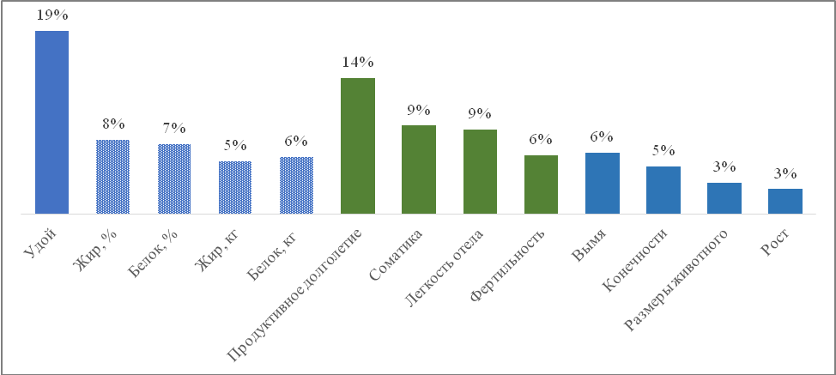
Рисунок 55 – Обобщённое представление респондентов о составе индекса племенной ценности для голштинской породы скота
Как показал опрос, зоотехников-селекционеров крупнейших хозяйств страны интересуют не только продуктивные качества, но и показатели здоровья и экстерьера животных. Бесспорно, на их предпочтения оказали большое влияние зарубежные селекционные индексы. Тем не менее активное участие в опросе респондентов свидетельствует о наличии собственных представлений относительно дальнейшего развития селекции в голштинской породе. Так, мнение определённой части респондентов достаточно близко коррелирует с американскими подходом к селекции, где продуктивности отводится 45% внимания, признакам здоровья 38% и показателям экстерьера 17%.
Отношение заводчиков к продуктивным признакам показало достаточно высокую вариабельность – по удою от 19 до 100%, по жиру и белку от 0 до 59%. На основании этих данных затруднительно построить общий селекционный индекс, удовлетворяющий всех. Однако, можно предложить свой вариант, исходя из предоставленной информации по сложившимся ценам на реализуемое молоко.

Формула расчета в общем виде выглядит следующим образом:
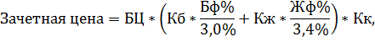
где:
- БЦ – базовая цена за 1 кг сырого молока;
- Бф% – фактическое содержание белка в молоке (%);
- Жф% – фактическое содержание жира в молоке (%);
- Кк – коэффициент качества;
- Кб и Кж – базовые весовые коэффициенты для компонентов молока (в рамках собранных ценовых формул в большинстве случаев веса составляли 0,6 и 0,4, в отдельных вариантах использовались веса 0,5 и 0,5);
- 3,0% – коэффициент пересчета молока на базисный белок;
- 3,4% – коэффициент пересчета молока на базисный жир.
В данной формуле можно выделить переменные и константы. К переменным можно отнести белок % и жир %. Базовая цена может рассматриваться как переменная, изменяющаяся по сезонам, но в данном случае мы ее будем рассматривать как константу. Константами являются весовые коэффициенты и коэффициенты пересчета. Коэффициент качества в данной формуле не рассматривается, т.к. не зависит от продуктивных признаков.
Фрагменты формулы: и 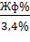 являются ничем иным как пересчетом фактического молока на базисный белок в % и жир в %. Итогом пересчета будут дополнительные «компонентные» коэффициенты, которые будут напрямую влиять на итоговые размеры базовых компонентных весовых коэффициентов. Фактически подобный перерасчет показывает, что зачетная цена за 1 кг реализуемого молока в большей степени зависит от количества компонентов, выраженных в натуральных значениях (граммах белка и жира), содержащихся в указанном объеме.
Таким образом, из 5 селекционных признаков продуктивности можно выделить 2 признака, которые значимо влияют на экономику селекции:
- количество молочного белка в кг – КМБ,
- количество молочного жира в кг – КМБ.
Исходя из ценообразующих весовых коэффициентов можно определить их и как селекционные. Таким образом, в продуктивный индекс можно рекомендовать 2 признака, формула которого может выглядеть так:
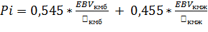 , где:
- 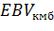 – генетическая оценка животного по количеству молочного белка в кг;
- 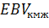 – генетическая оценка животного по количеству молочного жира в кг;
-  – стандартное отклонение по количеству молочного белка;
- 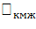 – стандартное отклонение по количеству молочного жира.
При стоимости молока 35 руб. за 1 литр, стоимость 1 г жира будет следующей:
35*0,5/3,4=5,83 руб.
Стоимость 1 г. белка: 35*0,5/3,0=4,86 руб.
Соотношение жира к белку в рублях: 54,5: 45,5
Весовые коэффициенты для жира и белка будут 0,455 и 0,545 соответственно.
Выражать племенную ценность в племенном индексе корректней не в абсолютных величинах (килограммы или проценты), а в долях стандартного отклонения по каждому признаку, который с одной стороны унифицирует все единицы измерения, а с другой – определяет ранг животного по каждому из признаков.
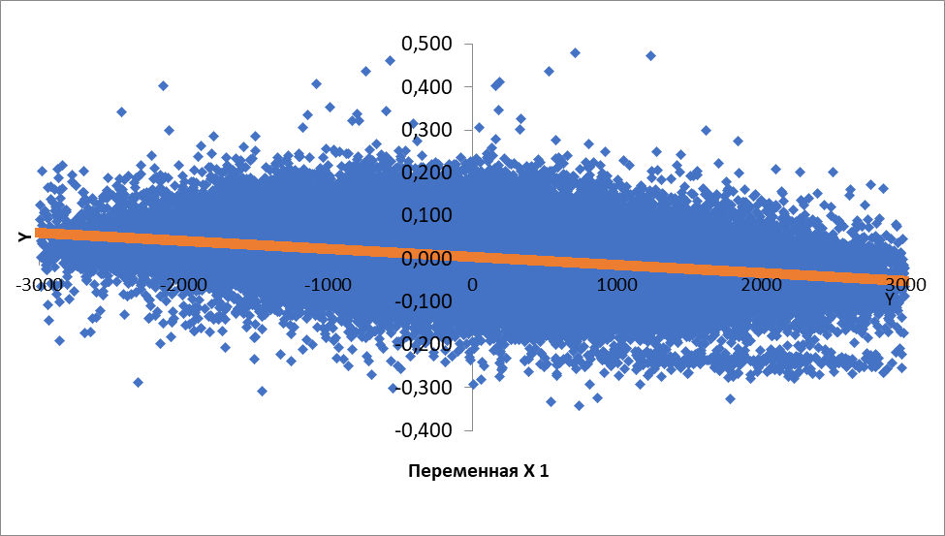
Рисунок 56 – Уравнения регрессии удоя в зависимости от жира.
Включение в продуктивный индекс племенной ценности животного по проценту жира и белка видится нецелесообразным, т.к. расчеты показали отрицательную корреляцию между удоем, КМЖ и КМБ с одной стороны, и процентом жира и белка с другой.
Исходя из полученного уравнения регрессии удоя при увеличении содержания жира, были произведены расчеты изменения доходной части при реализации молока. Увеличивая содержание жира на 0,01% при фиксации удоя на уровне 9 тыс. кг, было рассчитано ожидаемое количество молочного жира (КМЖ, кг), с учетом регрессии удоя и без него. Далее была рассчитана стоимость реализации молока по жировому компоненту, исходя из предоставленной формулы, и полученные результаты с учетом регрессии и без учета были сопоставлены.

Таблица 44 – Расчет дохода от реализации молока при повышении содержания жира на 0,2% и неизменном удое с учетом регрессии.
Исходные данные |  | Регрессия по удою | КМЖ, кг |  | Доход, руб. |  | ±, руб.
Удой, кг | Жир, % | Регрессия по удою | ожид. | расчетн. | без регрессии | с учетом регрессии | ±, руб.
9000 | 3,8 | 9000 | 342 | 342 | 1993,86 | 1993,86 | 0
9000 | 3,81 | 8953 | 342,9 | 341,1 | 1999,11 | 1988,61 | 10,494
9000 | 3,82 | 8906 | 343,8 | 340,2 | 2004,35 | 1983,37 | 20,988
9000 | 3,83 | 8858 | 344,7 | 339,3 | 2009,6 | 1978,12 | 31,482
9000 | 3,84 | 8811 | 345,6 | 338,3 | 2014,85 | 1972,29 | 42,559
9000 | 3,85 | 8764 | 346,5 | 337,4 | 2020,1 | 1967,04 | 53,053
9000 | 3,86 | 8717 | 347,4 | 336,5 | 2025,34 | 1961,8 | 63,547
9000 | 3,87 | 8670 | 348,3 | 335,5 | 2030,59 | 1955,97 | 74,624
9000 | 3,88 | 8622 | 349,2 | 334,5 | 2035,84 | 1950,14 | 85,701
9000 | 3,89 | 8575 | 350,1 | 333,6 | 2041,08 | 1944,89 | 96,195
9000 | 3,9 | 8528 | 351 | 332,6 | 2046,33 | 1939,06 | 107,27
9000 | 3,91 | 8481 | 351,9 | 331,6 | 2051,58 | 1933,23 | 118,35
9000 | 3,92 | 8433 | 352,8 | 330,6 | 2056,82 | 1927,4 | 129,43
9000 | 3,93 | 8386 | 353,7 | 329,6 | 2062,07 | 1921,57 | 140,5
9000 | 3,94 | 8339 | 354,6 | 328,6 | 2067,32 | 1915,74 | 151,58
9000 | 3,95 | 8292 | 355,5 | 327,5 | 2072,57 | 1909,33 | 163,24
9000 | 3,96 | 8245 | 356,4 | 326,5 | 2077,81 | 1903,5 | 174,32
9000 | 3,97 | 8197 | 357,3 | 325,4 | 2083,06 | 1897,08 | 185,98
9000 | 3,98 | 8150 | 358,2 | 324,4 | 2088,31 | 1891,25 | 197,05
9000 | 3,99 | 8103 | 359,1 | 323,3 | 2093,55 | 1884,84 | 208,71
9000 | 4 | 8056 | 360 | 322,2 | 2098,8 | 1878,43 | 220,37
Результат оказался следующим: при увеличении жира с 3,80% до 4,00% происходит снижение удоя на 944 кг, соответственно, и количество молочного жира снижается на 37,8 кг вследствие отрицательной корреляции жира и удоя, отрицательного содержания жира и его количества и положительного удоя и количеством молочного жира. Следовательно, снизилась и прибыль от реализации жирового компонента на 220,37 руб.

9. Плановые показатели
При планировании динамики численности поголовья в голштинской породе следует учитывать две противоположные тенденции: с одной стороны, в стране наблюдается снижение общей численности молочного скота, с другой – происходит массовое отнесение холмогорской и черно-пестрой пород в голштинскую. Эти процессы практически не предсказуемы. Тем не менее, если отталкиваться от фактических цифр за прошлое пятилетие, можно предположить, что по крайней мере для голштинской породы будет происходить рост ее численности, однако его скорость мало предсказуема.
Таблица 45 – Прогноз численности поголовья голштинского скота
 | факт
год | 2018 | 2019 | 2020 | 2021 | 2022
Всего, тыс. гол. | 524,7 | 606,2 | 687 | 879,4 | 1392
Коров, тыс. гол. | 342,9 | 395,9 | 443,7 | 559,8 | 875,5
 | план
Год | 2023 | 2024 | 2025 | 2026 | 2027
Всего, тыс. гол. | 1547,7 | 1668,8 | 1755,3 | 1807,2 | 1824,5
Коров, тыс. гол. | 970,9 | 1037,7 | 1071,1 | 1081,1 | 1082,1

Так, за прошедшие 5 лет численность поголовья увеличилась на 867 тыс. голов, в том числе коров на 532,6 тыс. голов. Среднегодовой рост поголовья составил 173,5 тыс. голов, в том числе коров 106,5 тыс. голов. Прогноз роста численности поголовья основывался не на линейном увеличении поголовья в течении планируемого периода, а на постепенном его замедлении на 20% прироста в год для обеих групп животных.
Исходя из среднегодовой динамики, можно сделать прогноз, что к 2027 году голштинская порода займет доминирующее положение в молочном скотоводстве страны с долей 80–90%.
Прогнозирование продуктивных качеств, как и численности поголовья животных голштинской породы весьма затруднительно вследствие воздействия на популяцию множества факторов, как генетических, так и экономических и организационных. К трудно прогнозируемым генетическим факторам относится степень воздействия на популяцию отечественных и зарубежных племенных ресурсов, объемов завозимой из-за рубежа племенной продукции, количества быков отечественной селекции. К организационным можно отнести непредсказуемость продуктивных качеств стад, переводимых из иных пород в голштинскую.
Рост продуктивности в породе по удою за предыдущие 5 лет составил 621 кг или 124,2 кг в год.
Таблица 46 – Прогноз динамики удоя по среднегодовому приросту
Удой за 305 дней законченной лактации в среднем, кг
Факт
год | По породе | ПЗ | ПР
2018 | 8 905 | 9 141 | 9 080
2019 | 9 132 | 9 458 | 9 212
2020 | 9 334 | 9 629 | 9 422
2021 | 9 584 | 9 979 | 9 500
2022 | 9 526 | 10 034 | 9 395
план
2023 | 9 650 | 10 212 | 9 458
2024 | 9 774 | 10 391 | 9 521
2025 | 9 898 | 10 569 | 9 584
2026 | 10 022 | 10 748 | 9 647
2027 | 10 147 | 10 927 | 9 710
При использовании зарубежных племенных ресурсов, величина генетического прогресса будет зависеть от качества импортной генетики, той части популяции быков, которая занимает лидирующее положение в племенной иерархии.
Таблица 47 – Генетические параметры импортного генетического материала, декабрь 2023 г.
Процентиль | LNM | Milk | FAT,p | FAT,% | PROTEIN,p | PROTEIN,% | PL | SCS
90 | 995 | 1 152 | 102,2 | 0,20 | 55,2 | 0,07 | 5,02 | 2,79
80 | 849 | 1 008 | 84,9 | 0,16 | 48,0 | 0,06 | 4,35 | 2,81
70 | 713 | 891 | 69,4 | 0,12 | 41,5 | 0,05 | 3,67 | 2,83
60 | 586 | 744,00 | 56,52 | 0,10 | 34,63 | 0,04 | 3,04 | 2,85
50 | 471 | 591,30 | 45,59 | 0,08 | 28,19 | 0,03 | 2,42 | 2,88
Для прогнозирования генетического прогресса используется формула, приведенная выше. Следует учитывать, что генетическая составляющая определяет лишь 10% фенотипической продуктивности и ее общий рост во многом зависит от внешних факторов – кормления содержания, климата и др.
Таблица 48 – Интенсивность селекции в зависимости от давления отбора
Показатели | Давление отбора, %
Показатели | 100 | 90 | 80 | 70 | 60 | 50 | 40 | 30 | 20 | 10 | 5 | 1
Интенсивность селекции | 0,00 | 0,20 | 0,35 | 0,50 | 0,64 | 0,80 | 0,97 | 1,16 | 1,41 | 1,75 | 2,06 | 2,67
В таблице приведены коэффициенты интенсивности селекции в зависимости от той части популяции, которая отбирается в качестве следующего поколения родителей. Так, при замене стада на 20% интенсивность селекции будет 0,20, а при 99% – интенсивность селекции увеличится до 2,67. В стаде коров интенсивность селекции может составлять от 0,40 до 0,65 (25–40% замены). При отборе быков, в зависимости от той части, которая отбирается в основное стадо после оценки интенсивность селекции может составлять 1,41–2,06.
В нынешних реалиях, когда на отечественном рынке работают и отечественные быки, и импортные с установленной племенной ценностью, и быки без оценки в коммерческих объемах использования, предпочтительней делать 3 варианта прогноза в зависимости от генетических параметров: оптимистичный – при благоприятных условиях, пессимистичный – если коренным образом не менять подход к отбору быков - и сбалансированный.
Таблица 49 – Варианты прогноза генетического прогресса по быкам
вариант прогноза | генетические параметры | удой | жир, % | КМЖ, кг | белок, % | КМБ, кг
результат 2024 г | Генетическое ст. отклонение | 1 633 | 0,27 | 62,3 | 0,16 | 54,2
оптимистичный | Интенсивность селекции | 1,41
оптимистичный | Точность | 0,8
оптимистичный | Генерационный интервал | 5
оптимистичный | Генетический прогресс | 368 | 0,06 | 14,05 | 0,04 | 12,23
пессимистичный | Интенсивность селекции | 0,64
пессимистичный | Точность | 0,5
пессимистичный | Генерационный интервал | 7
пессимистичный | Генетический прогресс | 75 | 0,01 | 2,85 | 0,01 | 2,48
сбалансированный | Интенсивность селекции | 0,97
сбалансированный | Точность | 0,75
сбалансированный | Генерационный интервал | 6
сбалансированный | Генетический прогресс | 198 | 0,03 | 7,55 | 0,02 | 6,57
Так, при оптимистическом прогнозе среднегодовой генетический прогресс по удою составит:
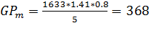 кг в год, где
- 1633 – генетическое стандартное отклонение по удою
- 1,41 – интенсивность отбора, 20% лучших или 1 отобранный бык из 5 оценённых молодых быков.
- 0,8 – точность оценки (при геномном прогнозе на голштинской популяции колеблется от 0,70 до 0,79%)
- 5- генерационный интервал между поколениями (при использовании геномного прогноза при отборе за рубежом он составляет в настоящее время 2,5-3 года. В РФ, без геномной оценки 6-7 лет).
Расчеты показывают, что при разных вариантах прогноза среднегодовой генетический прогресс по удою может составить на быках от 75 кг (пессимистичный) до 368 кг.
Таблица 50 – Варианты прогноза генетического прогресса по коровам
вариант прогноза | генетические параметры | удой | жир, % | КМЖ, кг | белок,% | КМБ, кг
результат 2024 г | Генетическое ст. отклонение | 1633 | 0,27 | 62,3 | 0,16 | 54,2
оптимистичный | Интенсивность селекции | 0,8
оптимистичный | Точность | 0,8
оптимистичный | Генерационный интервал | 5
оптимистичный | Генетический прогресс | 209 | 0,03 | 7,97 | 0,02 | 6,94
пессимистичный | Интенсивность селекции | 0,35
пессимистичный | Точность | 0,5
пессимистичный | Генерационный интервал | 7
пессимистичный | Генетический прогресс | 41 | 0,00 | 0,20 | 0,00 | 0,17
сбалансированный | Интенсивность селекции | 0,64
сбалансированный | Точность | 0,5
сбалансированный | Генерационный интервал | 6
сбалансированный | Генетический прогресс | 87 | 0,01 | 3,32 | 0,01 | 2,89
На коровах он будет несколько отличаться от 87 до 209 кг соответственно, так как интенсивность отбора должна быть меньше. Даже использование семени, разделенного по полу, сдерживает интенсивность отбора по экономическим причинам.
Таблица 51 – Варианты прогноза продуктивности коров на 2027 г с учетом только генетического прогресса
Признак | факт 2023 | Варианты прогноза
Признак | факт 2023 | Оптимистичный |  | Пессимистичный |  | Сбалансированный
Признак | факт 2023 | за год | за 5 лет | за год | за 5 лет | за год | за 5 лет
удой | 9 526 | 209,02 | 10571 | 40,83 | 9730 | 87,09 | 9961
жир, % | 3,89 | 0,03 | 4,06 | 0 | 3,89 | 0,01 | 3,89
КМЖ, кг | 370,5 | 7,97 | 410,4 | 0,2 | 371,6 | 3,32 | 387,2
белок, % | 3,3 | 0,02 | 3,4 | 0 | 3,3 | 0,01 | 3,34
КМБ, кг | 314,358 | 6,94 | 349 | 0,17 | 315,2 | 2,89 | 328,8

Таблица 52 – Плановые показатели для голштинской породы. Прогноз по фенотипу.
 | год | Все категории хозяйств |  |  |  |  | Племзаводы |  |  |  |  | Племрепродукторы
 | год | Удой, кг | Жир, % | КМЖ, кг | Белок, % | Белок, кг | Удой, кг | Жир, % | КМЖ, кг | Белок, % | Белок, кг | Удой, кг | Жир, % | КМЖ, кг | Белок, % | Белок, кг
факт | 2019 | 8905 | 3,89 | 346,4 | 3,24 | 288,5 | 9141 | 3,9 | 356,5 | 3,23 | 295,3 | 9080 | 3,89 | 353,2 | 3,25 | 295,1
факт | 2020 | 9132 | 3,89 | 355,2 | 3,26 | 297,7 | 9458 | 3,89 | 367,9 | 3,29 | 311,2 | 9212 | 3,89 | 358,3 | 3,23 | 297,5
факт | 2021 | 9334 | 3,87 | 361,2 | 3,29 | 307,1 | 9629 | 3,88 | 373,6 | 3,29 | 316,8 | 9422 | 3,85 | 362,7 | 3,29 | 310,0
факт | 2022 | 9584 | 3,85 | 369,0 | 3,29 | 315,3 | 9979 | 3,84 | 383,2 | 3,3 | 329,3 | 9500 | 3,84 | 364,8 | 3,3 | 313,5
факт | 2023 | 9526 | 3,89 | 370,6 | 3,3 | 314,4 | 10034 | 3,89 | 390,3 | 3,32 | 333,1 | 9395 | 3,88 | 364,5 | 3,29 | 309,1
± за 5 лет |  | 621 | 0 | 24,1569 | 0,06 | 25,836 | 893 | -0,01 | 33,82 | 0,09 | 37,87 | 315 | -0,01 | 11,3 | 0,04 | 14,0
в ср. за 1 год |  | 124,2 | 0 | 4,8 | 0,012 | 5,1672 | 178,6 | -0,002 | 6,8 | 0,018 | 7,57 | 63 | -0,002 | 2,3 | 0,008 | 2,8
план | 2024 | 9 650 | 3,89 | 375,4 | 3,3 | 318,5 | 10 213 | 3,89 | 397,3 | 3,32 | 339,1 | 9520 | 3,89 | 370,3 | 3,29 | 313,2
план | 2025 | 9 774 | 3,89 | 380,2 | 3,3 | 322,6 | 10 391 | 3,89 | 404,2 | 3,32 | 345,0 | 9670 | 3,89 | 376,2 | 3,3 | 319,1
план | 2026 | 9 899 | 3,89 | 385,1 | 3,31 | 327,6 | 10 570 | 3,89 | 411,2 | 3,32 | 350,9 | 9850 | 3,89 | 383,2 | 3,31 | 326,0
план | 2027 | 10 023 | 3,89 | 389,9 | 3,31 | 331,8 | 10 748 | 3,89 | 418,1 | 3,33 | 357,9 | 10000 | 3,89 | 389,0 | 3,31 | 331,0
план | 2028 | 10 147 | 3,89 | 394,7 | 3,32 | 336,9 | 10 927 | 3,89 | 425,1 | 3,33 | 363,9 | 10150 | 3,89 | 394,8 | 3,32 | 337,0
план | 2029 | 10 271 | 3,89 | 399,5 | 3,32 | 341,0 | 11 106 | 3,89 | 432,0 | 3,33 | 369,8 | 10300 | 3,89 | 400,7 | 3,32 | 342,0
план | 2030 | 10 395 | 3,89 | 404,4 | 3,32 | 345,1 | 11 284 | 3,89 | 439,0 | 3,33 | 375,8 | 10400 | 3,89 | 404,6 | 3,32 | 345,3

Выводы и предложения
- Продуктивные качества голштинской породы в Российской Федерации соответствуют мировым стандартам зарубежных популяций голштинского скота.
- В течение последних 12 лет порода заняла лидирующее положение в стране как по численности, так и по продуктивности. Произошел почти десятикратный рост численности поголовья, а увеличение продуктивности за тот же период составил 3182 кг или 46,8%.
- В течение последних 3-х лет произошел переход на новый метод оценки - BLUP, позволяющий нивелировать негенетические факторы, влияющие на смещение результата.
- Отсутствие четкого, научно-обоснованного критерия ранжирования животных по племенной ценности - индекса племенной ценности - препятствует возможности жесткого отбора в селекционные группы. При разработке племенного индекса недопустимо игнорировать мнение и интересы владельцев скота.
- Анализ результатов оценки быков за 2022-2023 годы показал, что племенная ценность отечественных быков уступает зарубежным и необходимо предпринимать соответствующие меры в организации селекционного процесса для нивелирования отставания.
- Проведенная оценка племенных качеств животных (коров и быков) в рамках пилотного проекта Селекционного центра по голштинской породе (Ассоциации) позволяет утверждать, что породные центры в состоянии вести эту работу самостоятельно или совместно с профильными научными учреждениями.
- Разработанные модули мониторинга и тестов баз данных ИАС «СЕЛЭКС. Молочный скот» позволяют оперативно выявлять ошибки происхождения при ведении племенного учета в электронном виде.
- Созданная централизованная единая база данных племенных животных Селекционного центра по голштинской породе (Ассоциации), которая будет обновляться с регулярностью 3 раза в год.
- Существующая в настоящее время система оценки племенных качеств животных не соответствует реалиям времени т.к.:
- Наряду с внедрением современных методов - BLUP-метод и геномного прогноза (не имеет официального статуса в РФ) - продолжает функционировать устаревшая методика в виде бонитировки.
- Метод BLUP позволяет оценивать не только племенные качества быков, но и коров, однако оценка коров осуществляется старым методом – бонитировка.
- Функционирование одновременно двух систем оценки не соответствует понятию «целенаправленный отбор», создает логическое несоответствие, «диссонанс» при отборе животных в селекционные группы, когда по разным параметрам и с различными подходами определяются лучшие и худшие животные.
- Для селекции задействовано крайне мало селекционных признаков, главным образом продуктивные. В то же время чрезмерное значение придается признакам, мало связанным с селекцией молочного скота, например, живая масса.
- Оценка быков по качеству потомства не имеет системного характера.
- Отсутствует согласованная программа оценки между организациями по искусственному осемнению и племенными хозяйствами.
- Семя молодых быков, не оцененных по качеству потомства, широко используется для коммерческих продаж, подвергая риску большую часть популяции.
- Практикуются недопустимо удлинные сроки оценки молодых быков.
- Интенсивность отбора после оценки крайне низка.
- Решение о той части популяции, на которой производится оценка молодых быков (30%), принято без соответствующих расчетов и обоснований.
- Однократная оценка племенных качеств в течение года замедляет сроки оценки животных, увеличивая время ожидания и расчетов.
- Отсутствие системы централизованного племенного учета и уникальной идентификации животных существенно затрудняет и замедляет оценку животных, порождая множество ошибок.

Предложения:
- Создать постоянно действующую рабочую группу из руководителей хозяйств-членов Ассоциации, специалистов Селекционного центра по голштинской породе (Ассоциации) и профильных НИИ для выработки решения по следующим направлениям работы:
- Совершенствование методов оценки животных
- Разработка селекционного индекса
- Мониторинг племенного учета в племенных хозяйствах
- Постоянная оценка экстерьера племенных коров
- Совместно со специалистами ООО «Плинор» провести работу по совершенствованию базы данных ИАС «СЕЛЭКС. Молочный скот» для следующих целей:
- Хранение результатов генетической оценки животных в ИАС «СЕЛЭКС. Молочный скот».
- Хранение уникальных идентификационных номеров, полученных при идентификации животных и их предков перед оценкой в ИАС «СЕЛЭКС. Молочный скот».
- Разработка протоколов обмена между базами данных ИАС «СЕЛЭКС. Молочный скот» и централизованной базой данных племенных животных Селекционного центра по голштинской породе (Ассоциации).
- Совершенствование алгоритмов расчета продуктивности коров за лактацию.
- Создание единой базы данных быков и коров Селекционного центра по голштинской породе (Ассоциации)
- Совершенствование алгоритмов мониторинга и тестирования ИАС «СЕЛЭКС. Молочный скот» по происхождению и продуктивным качествам.
- Проводить генетическую оценку племенной ценности животных с периодичностью 3 раза в год.

Список литературы:
- Cole J.B. Brown Swiss and Holstein Calving Ease [Статья] // AIPL RESEARCH REPORT CE1(1-05).
- FAO https://www.fao.org/dairy-production-products/production/dairy-animals/cattle/en/ [В Интернете].
- Holstein Canada : https://www.holstein.ca/ [В Интернете].
- P.M. VanRaden 1 J.B. Cole,1 M. Neupane,1 S. Toghiani, K.L. Gaddis, and R.J. Tempelman Net merit as a measure of lifetime profit: 2021 revision [Статья].
- R. H. Miller M. T. Kuhn, H. D. Norman, and J. R. Wright Death Losses for Lactating Cows in Herds Enrolled in Dairy Herd [Статья] // American Dairy Science Association, 2008..
- WHFF-WORLD HOLSTEIN FRIESIAN FEDERATION https://whff.info/annual-statistics/ [В Интернете].
- Tepelman R. G. Symposium review: Genetic relationships between different measures of feed efficiency and the implications for dairy cattle selection indexes [Статья].
- ЕЖЕГОДНИК ПО ПЛЕМЕННОЙ РАБОТЕ В МОЛОЧНОМ СКОТОВОДСТВЕ В ХОЗЯЙСТВАХ РОССИЙСКОЙ ФЕДЕРАЦИИ [Статья]. – ФГБНУ ВНИИплем .2018
- ЕЖЕГОДНИК ПО ПЛЕМЕННОЙ РАБОТЕ В МОЛОЧНОМ СКОТОВОДСТВЕ В ХОЗЯЙСТВАХ РОССИЙСКОЙ ФЕДЕРАЦИИ [Статья]. – ФГБНУ ВНИИплем .2019
- ЕЖЕГОДНИК ПО ПЛЕМЕННОЙ РАБОТЕ В МОЛОЧНОМ СКОТОВОДСТВЕ В ХОЗЯЙСТВАХ РОССИЙСКОЙ ФЕДЕРАЦИИ [Статья]. – ФГБНУ ВНИИплем .2020
- ЕЖЕГОДНИК ПО ПЛЕМЕННОЙ РАБОТЕ В МОЛОЧНОМ СКОТОВОДСТВЕ В ХОЗЯЙСТВАХ РОССИЙСКОЙ ФЕДЕРАЦИИ [Статья]. – 2021
- ЕЖЕГОДНИК ПО ПЛЕМЕННОЙ РАБОТЕ В МОЛОЧНОМ СКОТОВОДСТВЕ В ХОЗЯЙСТВАХ РОССИЙСКОЙ ФЕДЕРАЦИИ [Статья]. – 2022
- Каталог быков-производителей молочных и молочно-мясных пород, оцененных по качеству потомства в 2018 г. [Статья] // ФГБНУ ВНИИплем 2019.
- Каталог быков-производителей молочных и молочно-мясных пород, оцененных по качеству потомства в 2019 г. [Статья] // ФГБНУ ВНИИплем 2012.
- Каталог быков-производителей молочных и молочно-мясных пород, оцененных по качеству потомства в 2020 г. [Статья] // ФГБНУ ВНИИплем 2021.
- Каталог быков-производителей молочных и молочномясных пород, оцененных по качеству потомства в 2021 г. [Статья] // ФГБНУ ВНИИплем 2022.
- Каталог быков-производителей молочных и молочно-мясных пород, оцененных по качеству потомства в 2022 г. [Статья] // ФГБНУ ВНИИплем 2023.
- Зиновьева Н.А. Гаплотипы фертильности голштинского скота [Статья] // Сельскохозяйственная биология. - 2016 г.. - Т. 51.
- Кузнецов В.М. Эффективность индексной селекции производителей в молочном скотоводстве [Статья] // Сельскохозяйственная биология. - 1986 г. - 9.
- Кузнецов В.М. Разработка оптимальных программ селекции в молочном скотоводстве [Статья] // Зоотехния. - 1996 г.. - январь.
- Щеглов Е.В. Крупномасштабная селекция в молочном скотоводстве [Отчет]. - [б.м.] : ВАК РФ 06.02.01,, 1989.

Council on Dairy Cattle Breeding (Совет молочных пород) - некоммерческая организация, которая управляет крупнейшей в мире базой данных генотипов и фенотипов молочных животных, проводит расчеты и публикует генетические оценки и геномные прогнозы в США, а также анализирует данные о молочных породах животных.
Interbull - постоянный подкомитет Международного комитета по регистрации животных (ICAR). Interbull - всемирная сеть, оказывающпя услуги по предоставлению генетической информации для улучшения животноводства. Компания Interbull в основном известна своей системой переоценки быков, в которой иностранный бык может быть оценен в любой национальной системе оценки племенной ценности, входящей в эту организацию. Центр Interbull расположен в Уппсале, Швеция.
См. Постановление Совета Министров Республики Беларусь № 1005 от 22 ноября 2013 года
International Committee for Animal Recording (ICAR) - международная неправительственная организация, целью которой является содействие развитию и совершенствованию методов идентификации животных, учета продуктивности и оценки сельскохозяйственных животных.

